Министерство науки и высшего образования Российской Федерации
Федеральное государственное бюджетное образовательное учреждение
высшего образования
«КУБАНСКИЙ ГОСУДАРСТВЕННЫЙ УНИВЕРСИТЕТ»
(ФГБОУ ВО «КубГУ»)

Факультет компьютерных технологий и прикладной математики
Кафедра вычислительных технологий

ЛАБОРАТОРНЫЕ РАБОТЫ №№1-12
Дисциплина: Конструирование алгоритмов и структур данных

Работу выполнил: _____________________________________ Г. А. Ахвердян

Направление подготовки: 02.03.02 Фундаментальная информатика и информационные технологии

Преподаватель: ___________________________________________ В. И. Шиян

Лабораторная работа №1
Тема: «Анализ предметной области»
Цель: изучение бизнес-процесса и информационных потоков, имеющих место в заданной предметной области, освоение средств моделирования предметной области в виде инфологической модели данных и базовых моделей UML.
Первым делом, было необходимо разработать ER-диаграмму по своей предметной области, а именно «Выставка».
По мимо уже указанных в таблице сущностей для своей предметной области, было необходимо придумать еще 5, по смыслу и логике подходящих сущностей к своей предметной области.
ER-диаграмма состоит из таких сущностей как: экспонат, стенд, стендист, место проведения, экскурсия, посетитель, сувенир, спонсор
Для каждой из сущностей, также было необходимо создать атрибуты. С ними, как и со всей ER-диаграммой можно ознакомиться на рисунке №1.
Но это не все, из чего состоит данная диаграмма. Сущности должно что-то объединять, и для этого были установлены связи между ними.
Рассмотрим более подробно установленные связи между сущностями:
Экспонат-Стенд – многое ко многим
Стенд-Стендист – многое к одному
Стенд-Экскурсия – многое к одному
Место проведения-Экскурсия – один ко многим
Экскурсия-Посетитель – многое ко многим
Место проведения-Сувенир – один ко многим
Экскурсия-Спонсор – многое ко многим

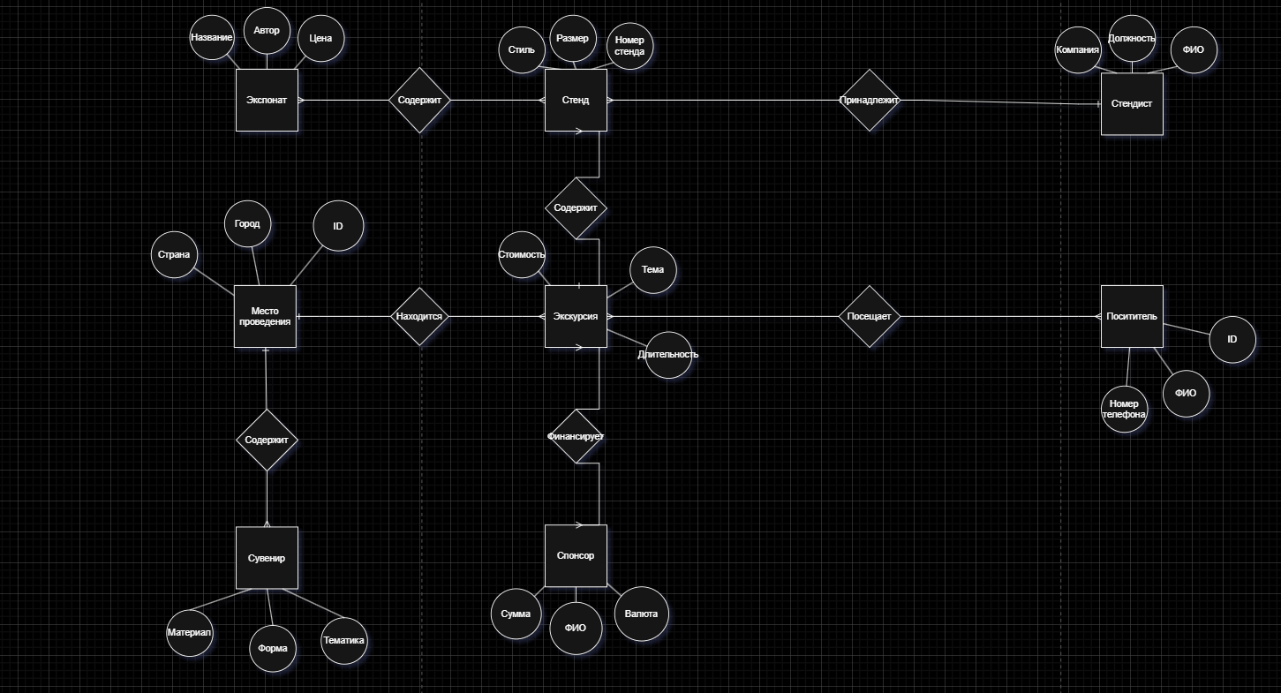
Рисунок 1 – ER-диаграмма

После того, как была разработана и реализована ER-диаграмма, переходим к модели вариантов использования UML.
Модель вариантов использования UML, она же модель прецедентов представляет собой базовую диаграмму UML, на которой изображаются отношения между действующими лицами и действиями. Данную модель мы на основе своей предметной области мы можем увидеть на рисунке №2.

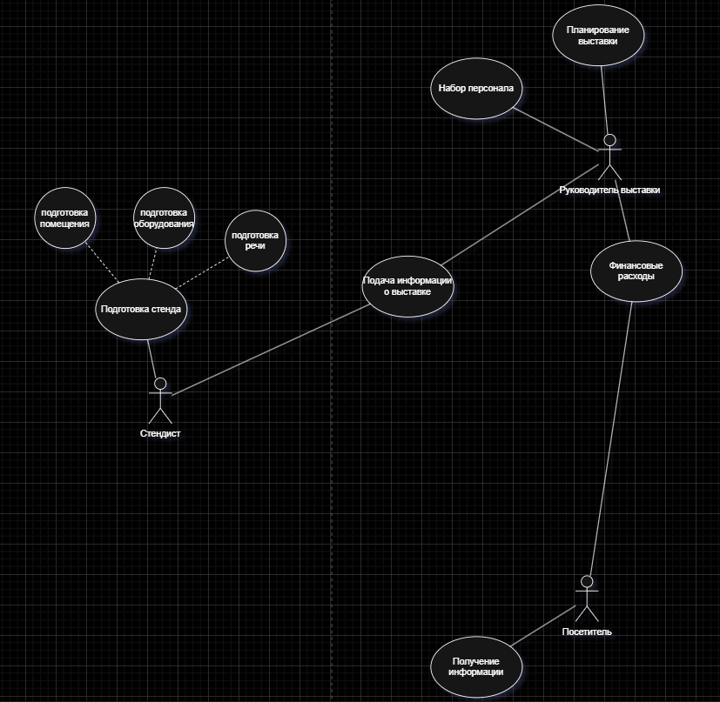
Рисунок 2 – Модель вариантов использования UML

Далее, переходим к модели информационных потоков.
Другими словами, данная модель носит название, такое как «Черный ящик». Данная модель представляет собой бизнес-процесс, в который поступают входящие информационные потоки и выходят исходящие.
Данную модель, разработанную на основе своей предметной области можно увидеть на рисунке №3.

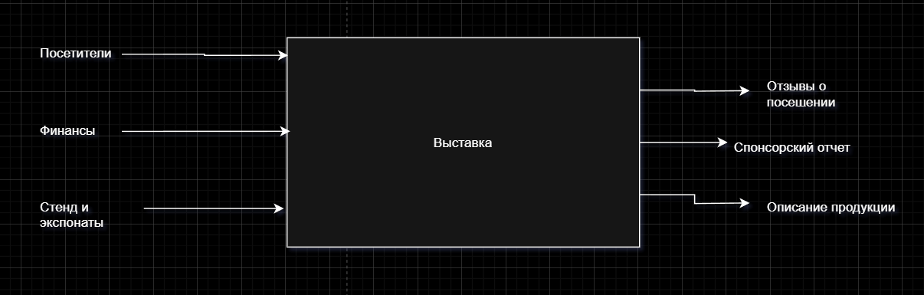
Рисунок 3 – Модель информационных потоков

После, было выполнено описание входных и выходных информационных потоков в виде таблиц, которые мы можем увидеть на рисунке 4 и рисунке 5 соответственно

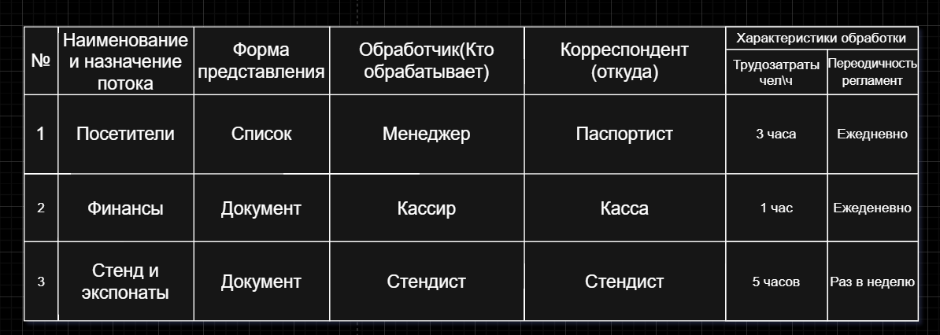
Рисунок 4 – Описание входных информационных потоков

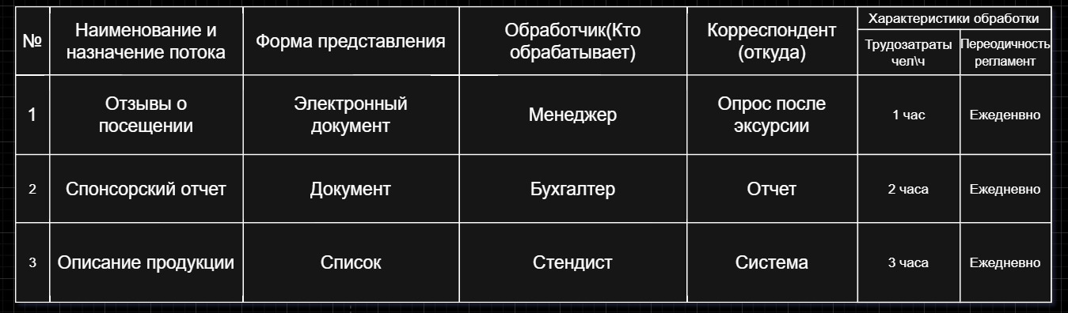
Рисунок 5 – Описание выходных информационных потоков

И последняя разработанная модель в данной лабораторной работе – модель классов.
Модель классов представляет собой диаграмму, на которой представлена совокупность декларативных или статических элементов модели, такие как классы с атрибутами и операциями, а также связывающие их отношения.
Для ее построения, ориентируемся на реализованную ER-диаграмму.
В ходе реализации данной модели, нужно было объединить сущности в классы, далее, реализовать методы, которые будут реализовывать атрибуты.
В модели классов, как и в ER-диаграмме существуют связи, но в данной модели, отношения между классами.
Различают такие отношения как: ассоциация, наследование, агрегирование, композиция, использование
В ходе разработки данной диаграммы были использованы такие отношения, такие как: наследование и использование. Сами отношения и, непосредственно, саму модель можно увидеть на рисунке №6.

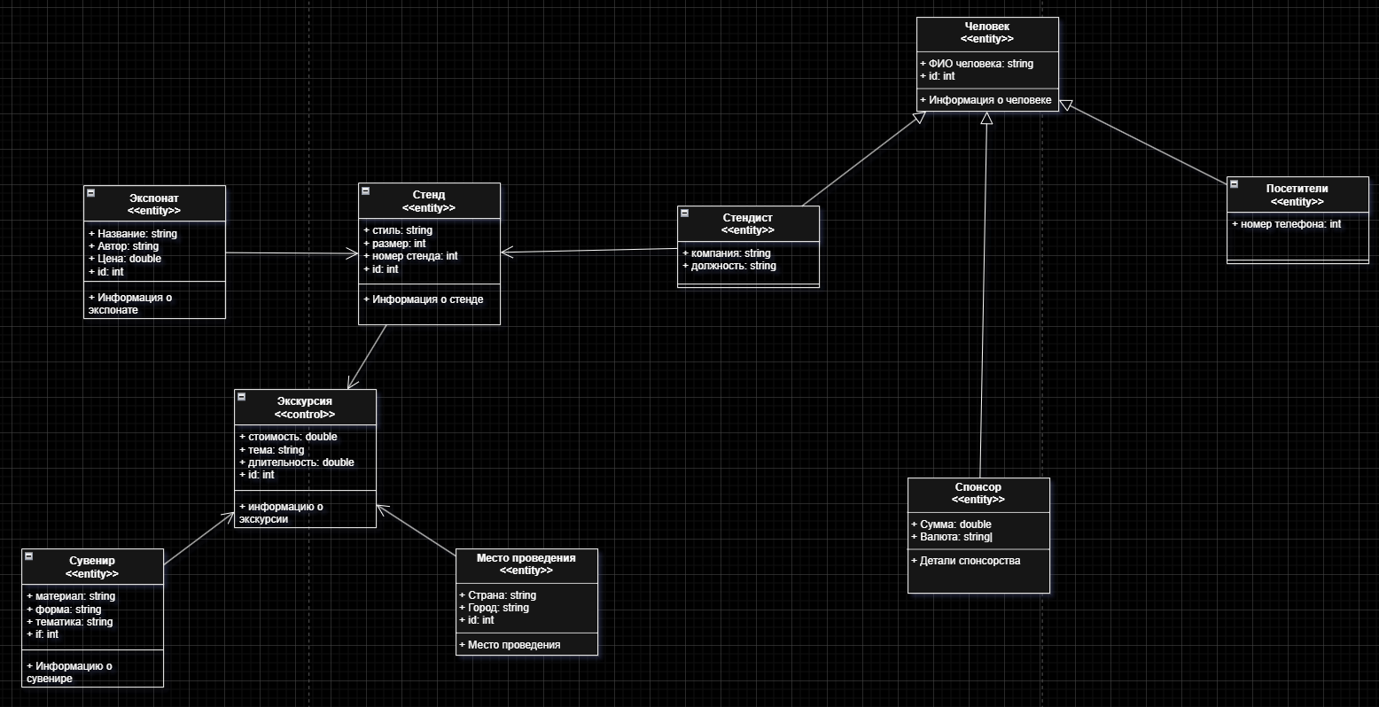
Рисунок 6 – Модель классов

Лабораторная работа №2
Тема: «Даталогическое моделирование реляционной базы данных»
Цель: изучение принципов и инструментов проектирования реляционной базы данных, освоение средств моделирования предметной области в виде даталогической модели.
Для выполнения данной лабораторной работы будем ориентироваться на сделанную диаграмму классов из первой лабораторной работы.
В данной лабораторной необходимо разработать диаграмму связей структур сущностей.
При создании таблиц необходимо определить первичные и внешние ключи на которые позже будем ориентироваться.
PK (первичный ключ) отвечает за идентификацию таблицы, а FK (внешний ключ) – отвечает за связи между таблицами.
Данная диаграмма представлена на рисунке 7.

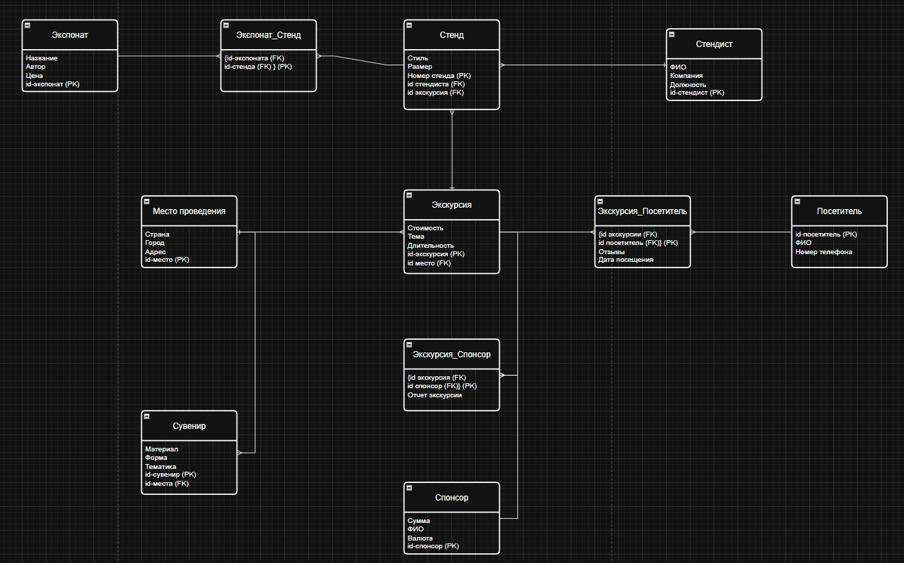
Рисунок 7 – Даталогическое моделирование данных

Далее, необходимо описать сузности даталогической модели реляционной базы данных (таблица 2.1), разделив их на справочные и оперативные.
Данную таблицу можно увидеть на рисунке 8.

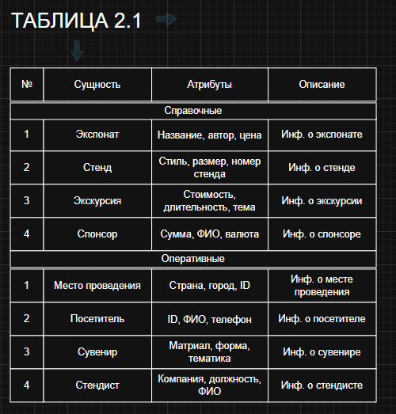
Рисунок 8 – Таблица 2.1

Затем, выполним описание физической модели базы данных в формате таблицы 2.2 для всех таблиц, которую можем увидеть на рисунках 9-20.

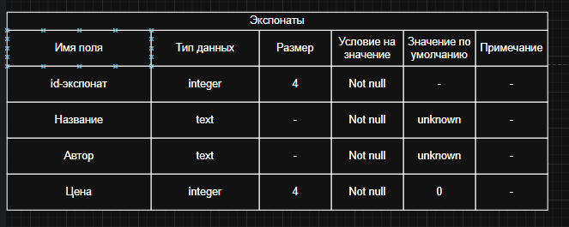
Рисунок 9 – Экспонаты

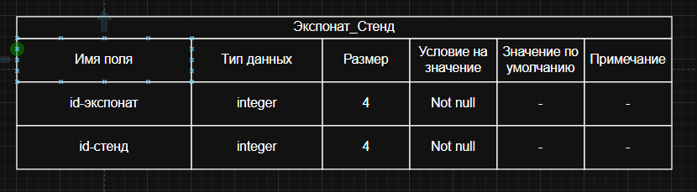
Рисунок 10 – Экспонат-Стенд

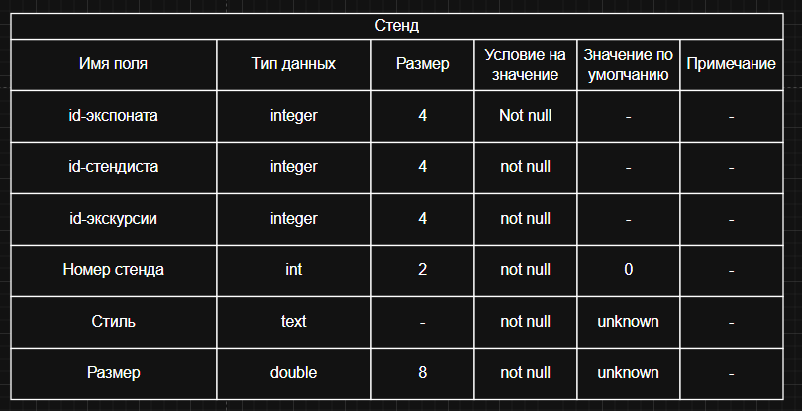
Рисунок 11 – Стенд

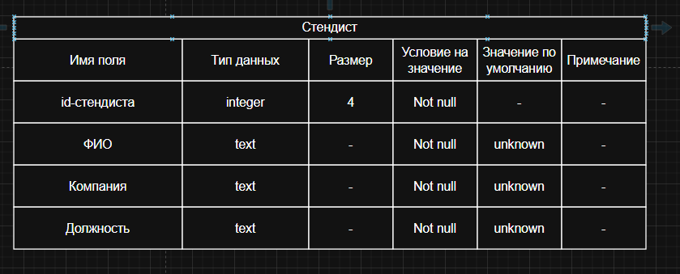
Рисунок 13 – Стендист

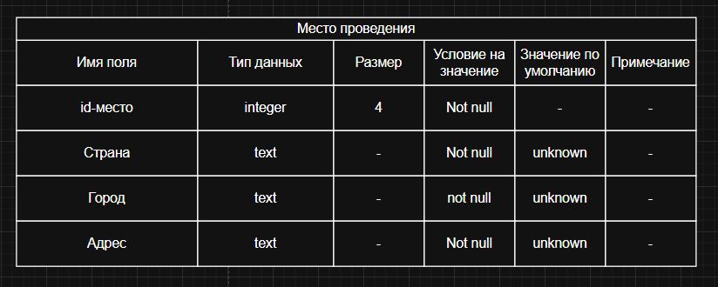
Рисунок 14 – Место проведения

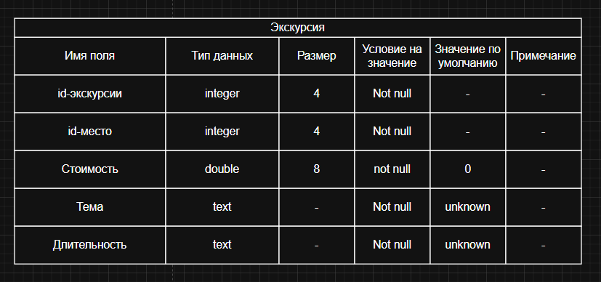
Рисунок 15 – Экскурсия

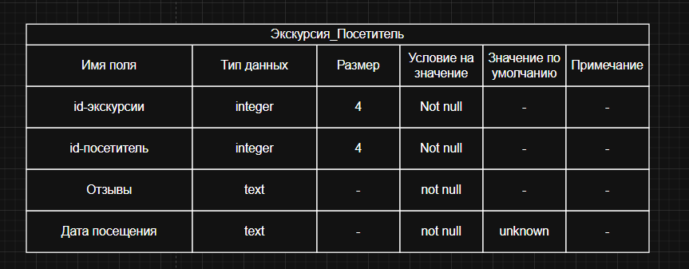
Рисунок 16 – Экскурсия-Посетитель

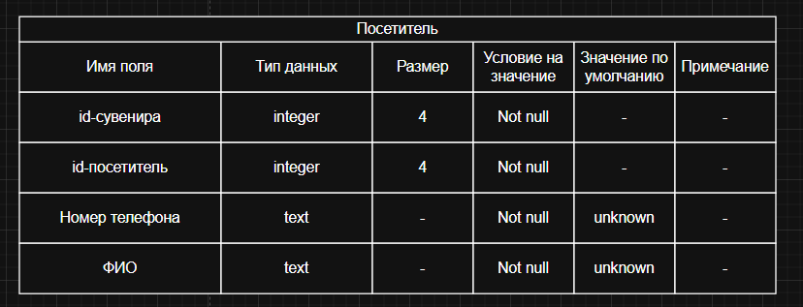
Рисунок 17 – Посетитель

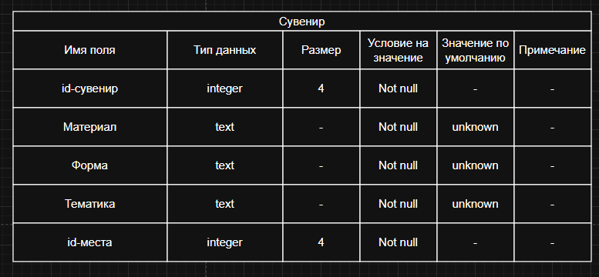
Рисунок 18 – Сувенир

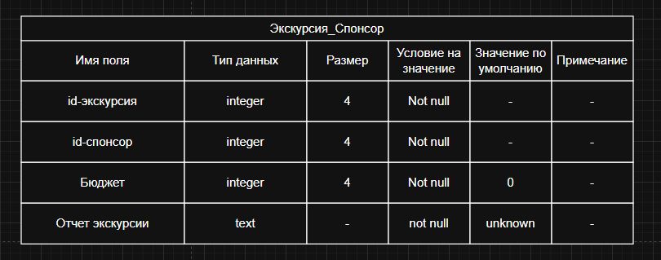
Рисунок 19 – Экскурсия-Спонсор

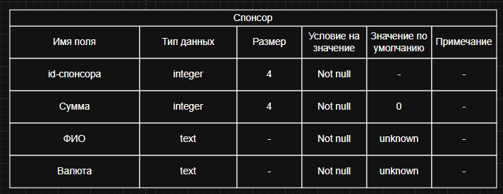
Рисунок 20 – Спонсор

Последним шагом выполним описание связей между таблицами в формате таблицы 2.3, показанной на рисунке 21.

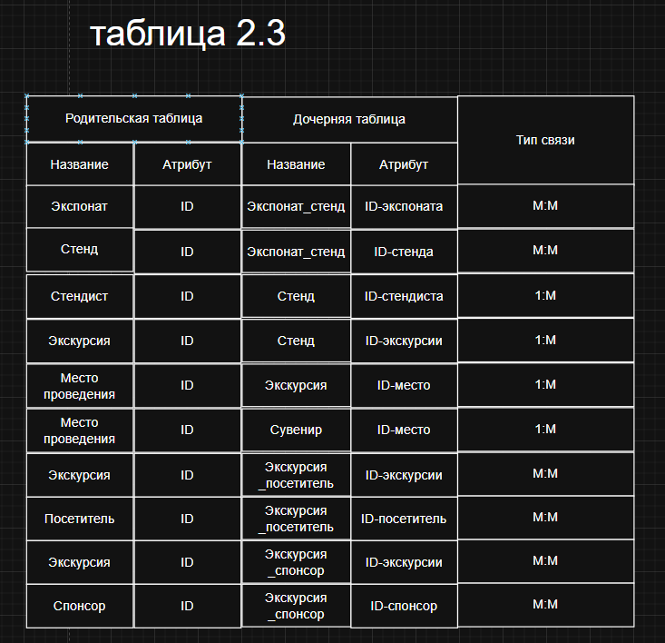
Рисунок 21 – Связи между таблицами базы данных

Лабораторная работа №3
Тема: «Создание базы данных PostgreSQL»
Цель: освоение инструментальных средств PostgreSQL по созданию и изменению структуры реляционных баз данных, изучение способов создания баз данных и таблиц, применение ключей и индексов, использования свойств полей и типов данных SQL.
Для выполнения данной лабораторной работы необходимо было установить pgAdmin, далее по его открытию создать новую базу данных, по заданным в лабораторной работе настройкам.
Созданную базу данных можно увидеть на рисунке 22.

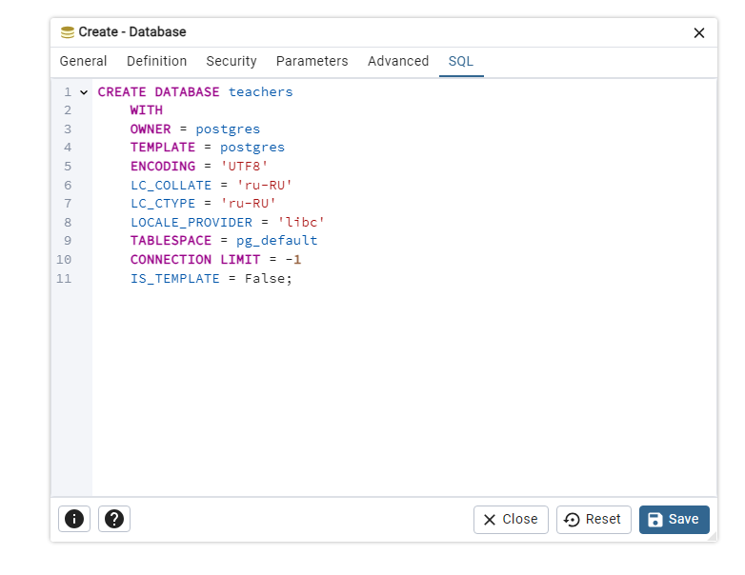
Рисунок 22 – база данных Teachers

Теперь в данной базе данных необходимо создать 6 таблиц, такие как: Faculties, SubFaculties, Postes, Subjects, Teachers, Teach_Subj.
Рассмотреть данные таблицы можем на рисунка 23-28.

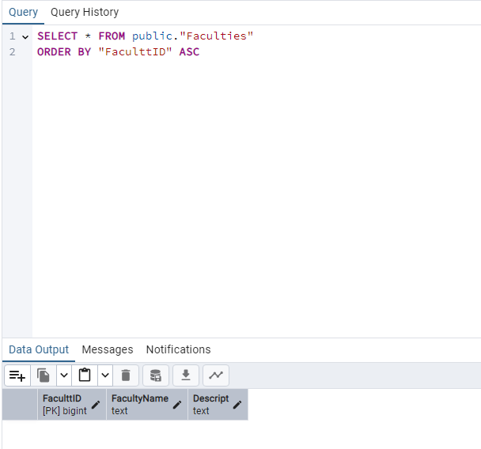
Рисунок 23 – Faculties

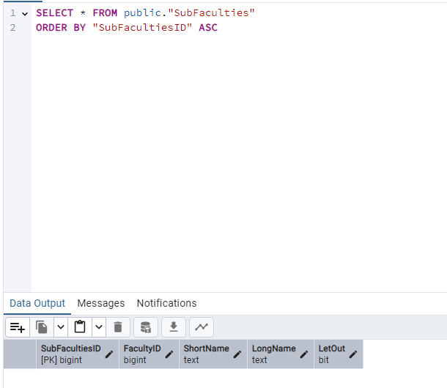
Рисунок 24 – SubFaculties

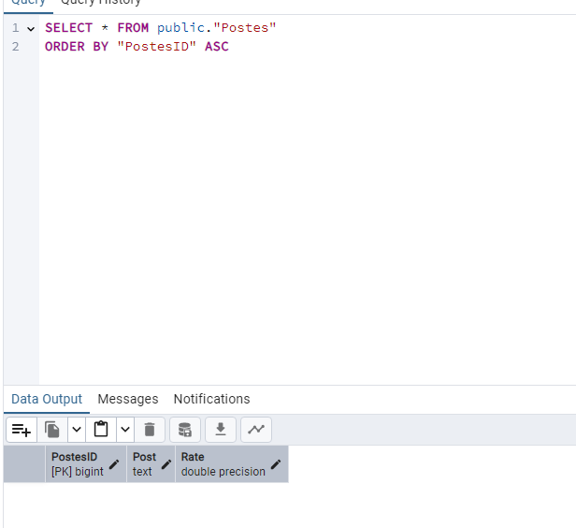
Рисунок 25 – Postes

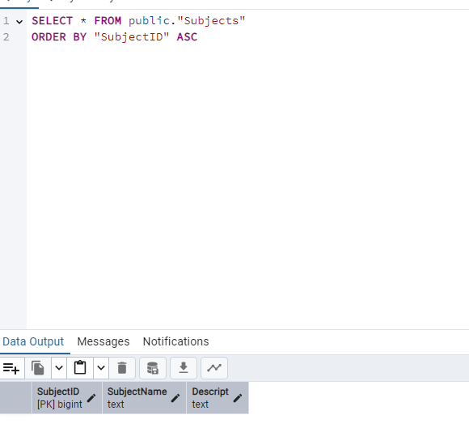
Рисунок 26 – Subjects

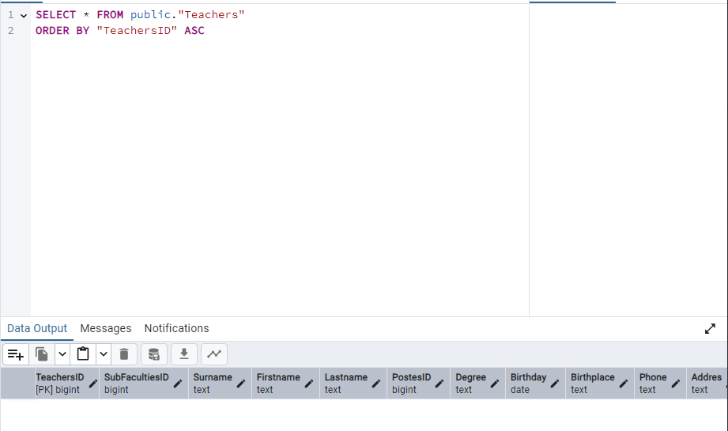
Рисунок 27 – Teachers

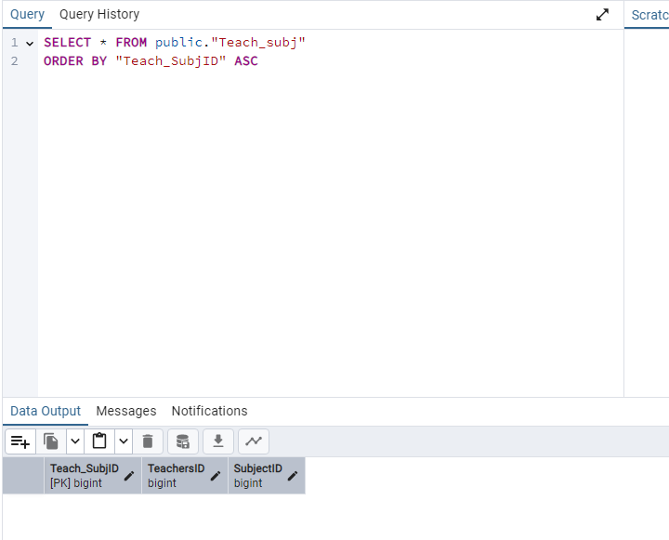
Рисунок 28 – Teach_Subj

Диаграмма базы данных представлена на рисунке 29.

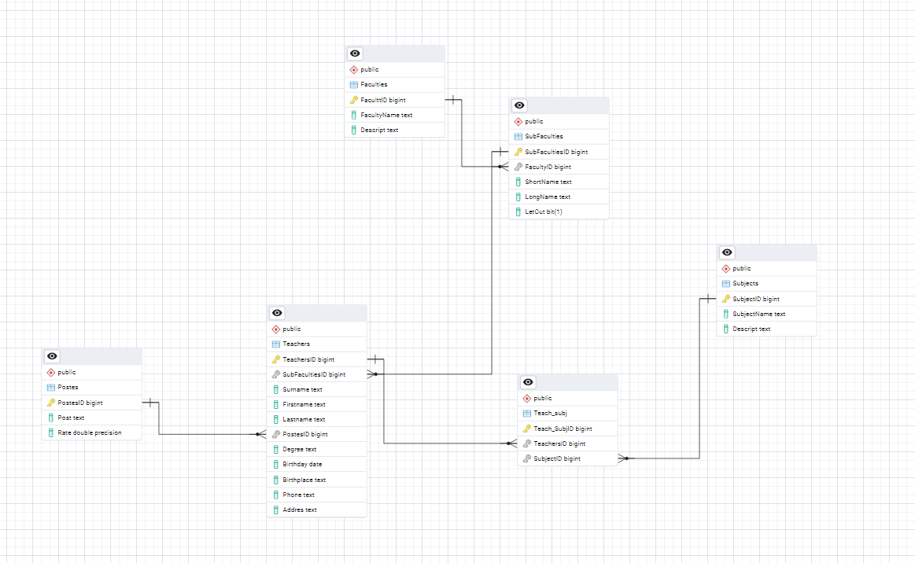
Рисунок 29 – Диаграмма базы данных

В конце нашей лабораторной работы, необходимо заполнить созданные нами таблицы. Приведем пример на таблице «Faculties» на рисунке 30.

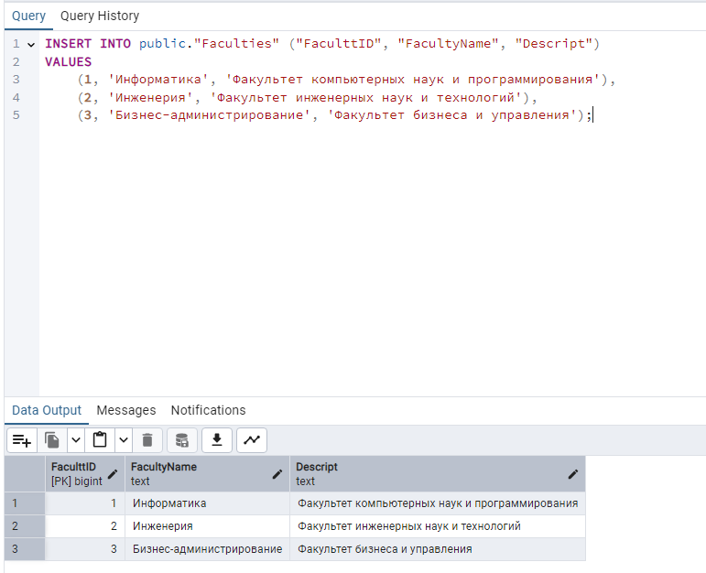
Рисунок 30 – Заполненная таблица Faculties

Лабораторная работа №5
Тема: «Разработка базы данных для заданной предметной области»
Цель: закрепление способов применения DDL-команд SQL и средств СУБД SQL для создания и структурной модификации БД.
Для начала выполнения лабораторной работы, необходимо создать новую базу данных, как показано на рисунке 31.

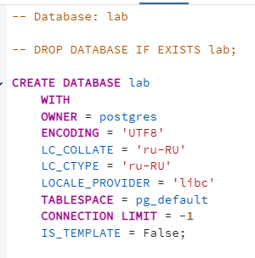
Рисунок 31 – Создание новой базы

После того, как мы создали новую базу, необходимо создать необходимые нам таблицы в ней. Для успешного выполнение данного пункта, будем ориентироваться на лабораторную работу №2.
Создадим таблицы. Все созданные таблицы изображены на рисунках 32-42.

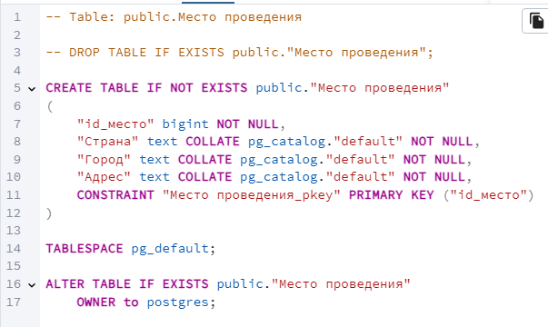
Рисунок 32 – Таблица «Место проведения»

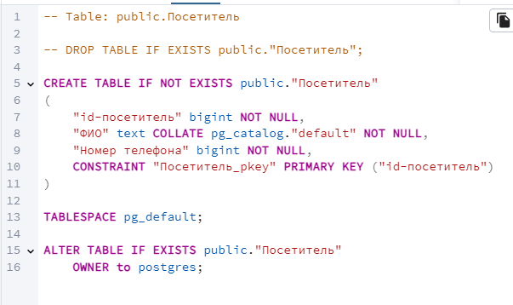
Рисунок 33 – Таблица «Посетитель»

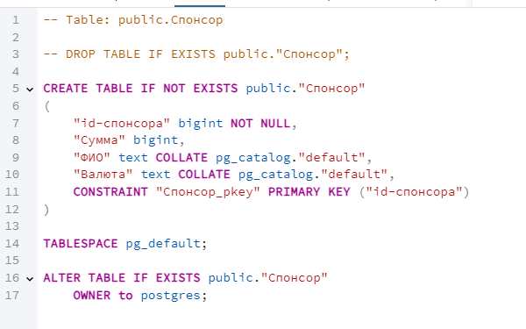
Рисунок 34 – Таблица «Спонсор»

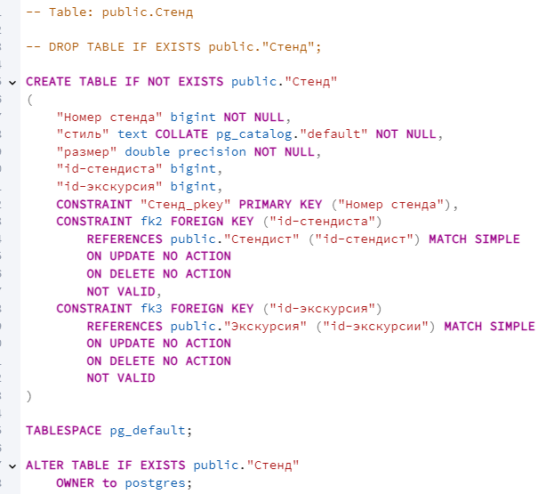
Рисунок 35 – Таблица «Стенд»

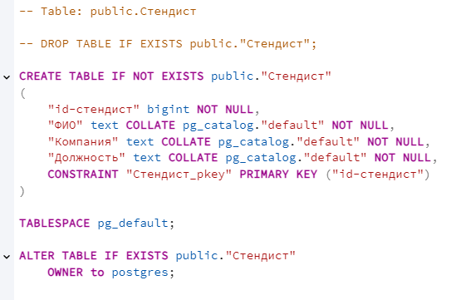
Рисунок 36 – Таблица «Стендист»

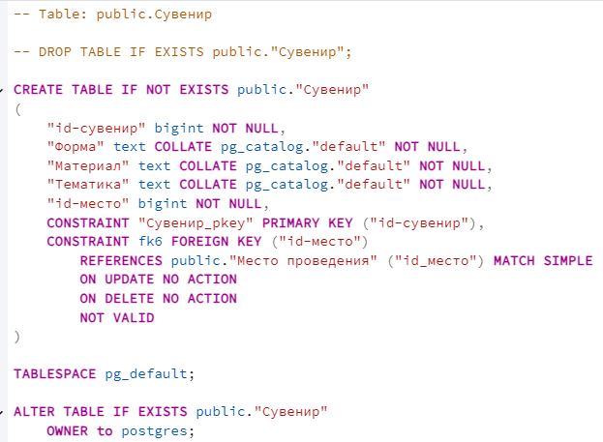
Рисунок 37 – Таблица «Сувенир»

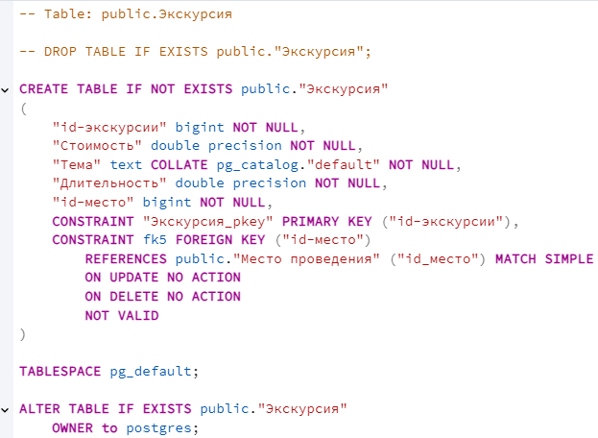
Рисунок 38 – Таблица «Экскурсия»

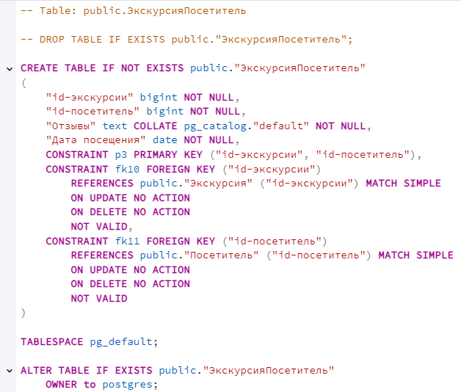
Рисунок 39 – Таблица «ЭкскурсияПосетитель»

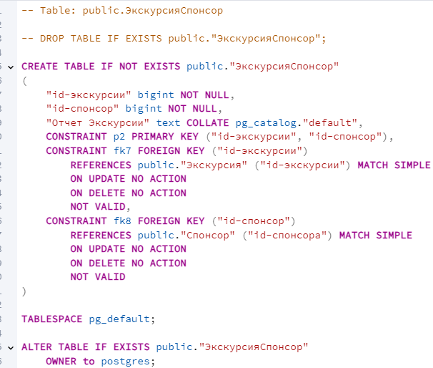
Рисунок 40 – Таблица «ЭкскурсияСпонсор»

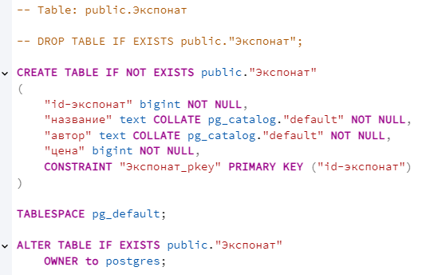
Рисунок 41 – Таблица «Экспонат»

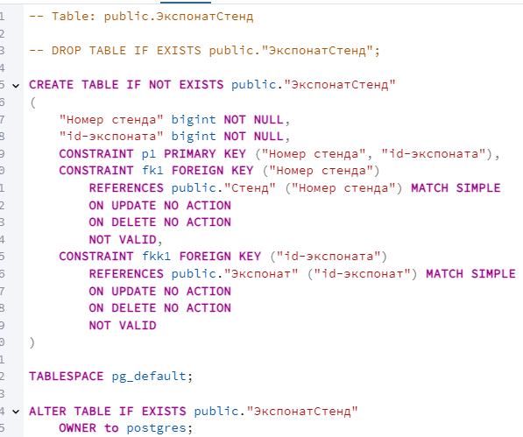
Рисунок 42 – Таблица «ЭкспонатСтенд»

Все созданные нами таблицы и, непосредственно саму базу данных мы можем увидеть на рисунке 43.

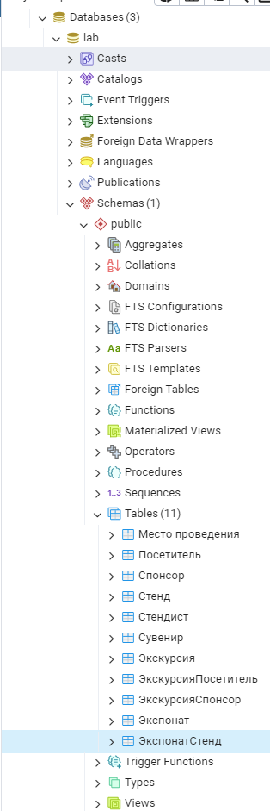
Рисунок 43 – База данных с созданными таблицами

Далее, нам следует заполнить их. Минимальное значение заполняемых данных – 50. В одной из таблиц, необходимо внести 1000-чу записей.
Для того, чтобы добавить данные в таблицу, мы использовали команду «INSERT INTO public."Название Таблицы" ("атрибут1", "атрибут2", "", "") VALUES (значение атрибут1, 'значение атрибут2', '', '')»
Внесение данных для каждой из таблиц мы можем увидеть на рисунках 43-54.

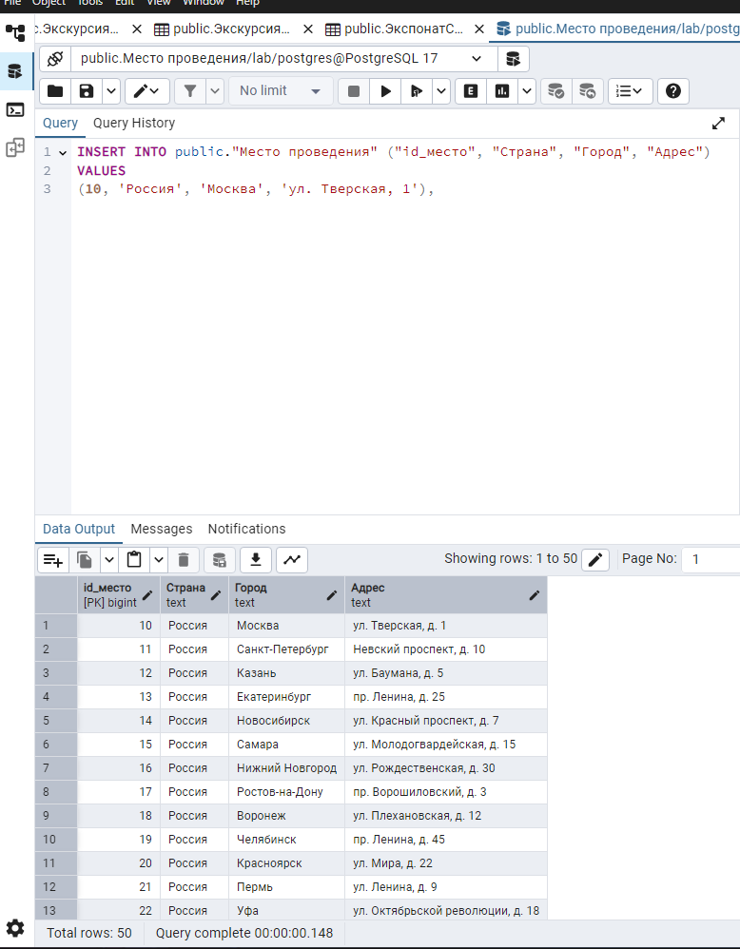
Рисунок 43 – «Место проведения»

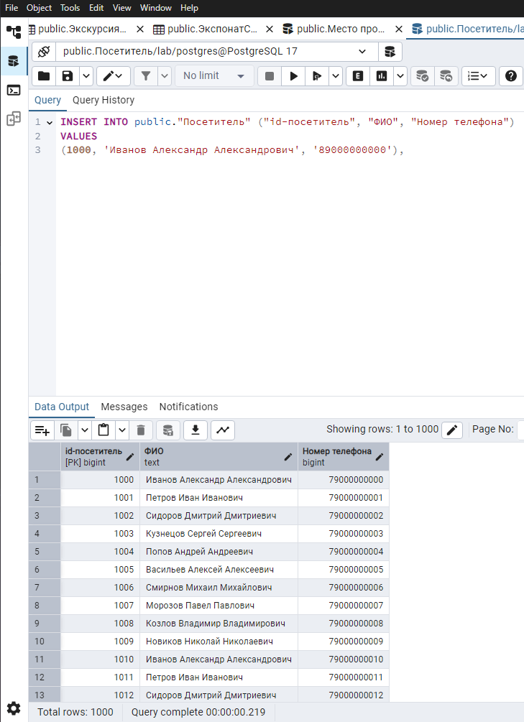
Рисунок 44 – «Посетитель»

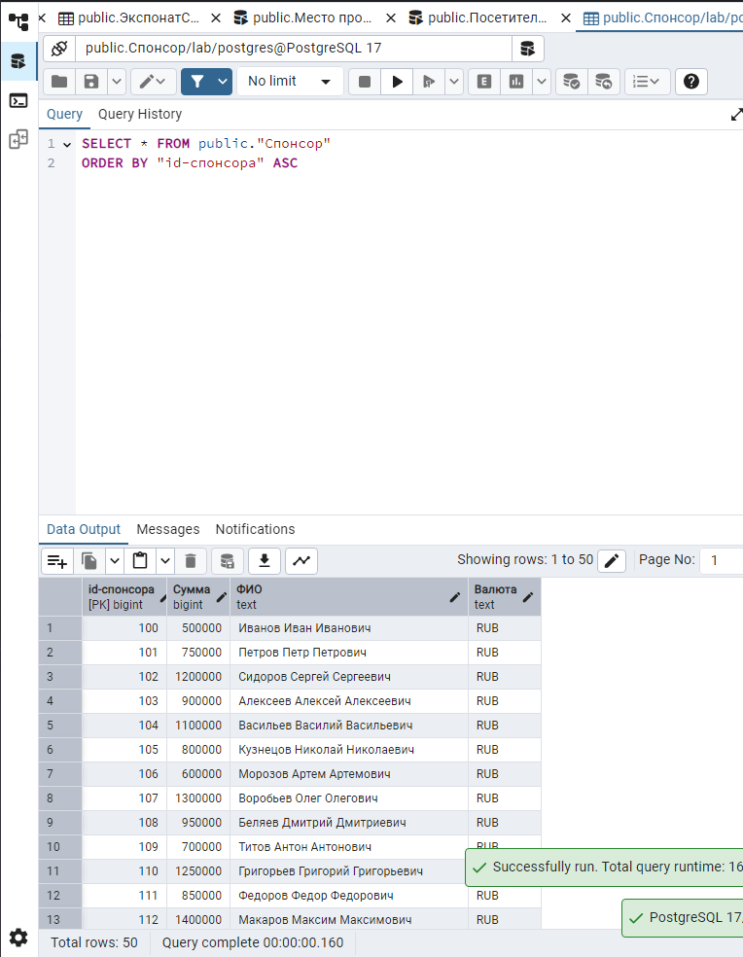
Рисунок 45 – «Спонсор»

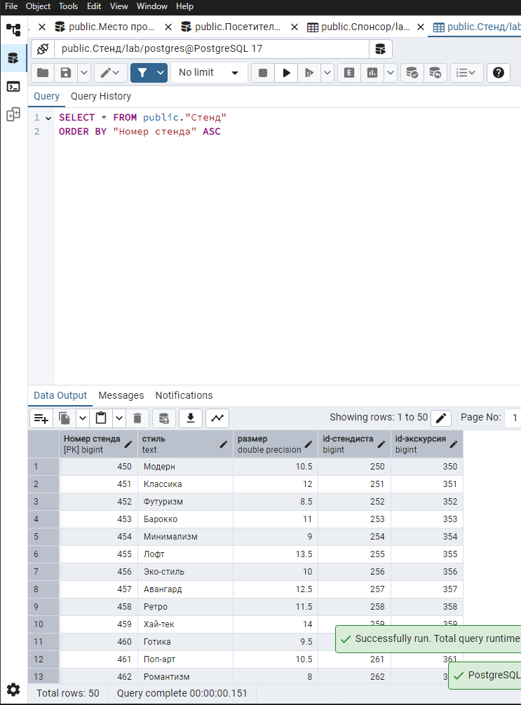
Рисунок 46 – «Стенд»

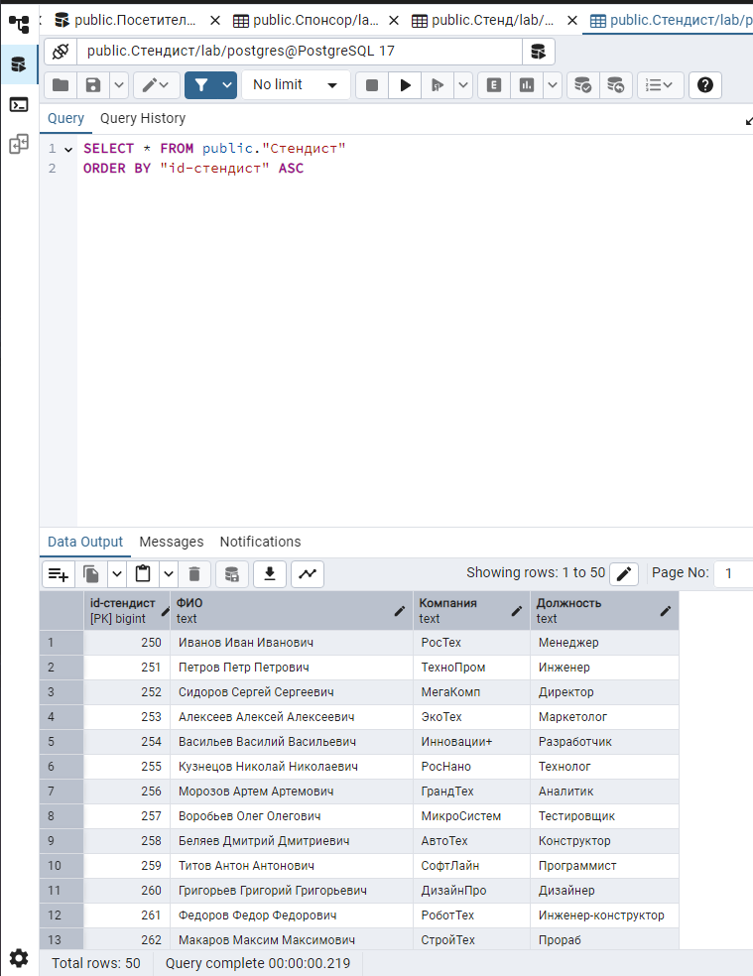
Рисунок 47 – «Стендист»

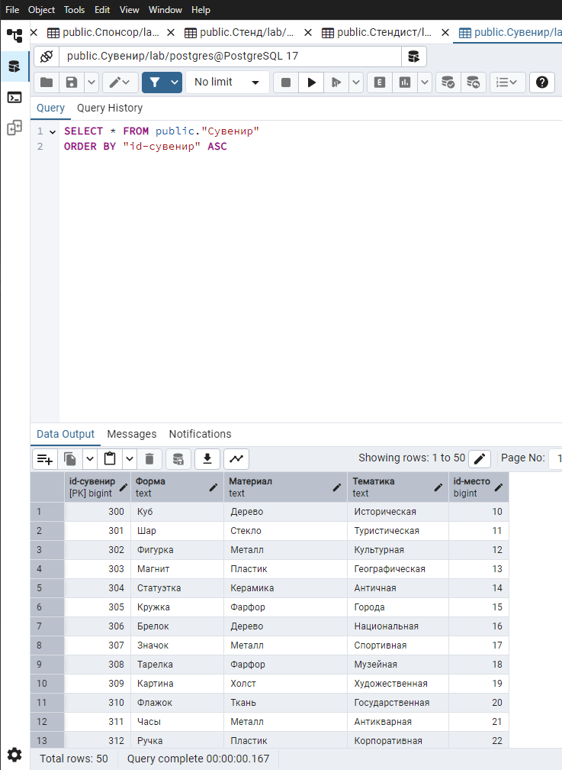
Рисунок 48 – «Сувенир»

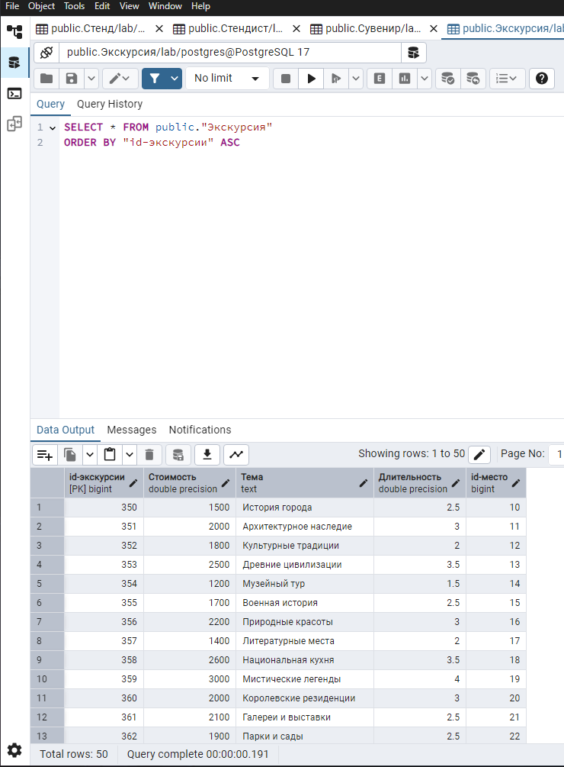
Рисунок 49 – «Экскурсия»

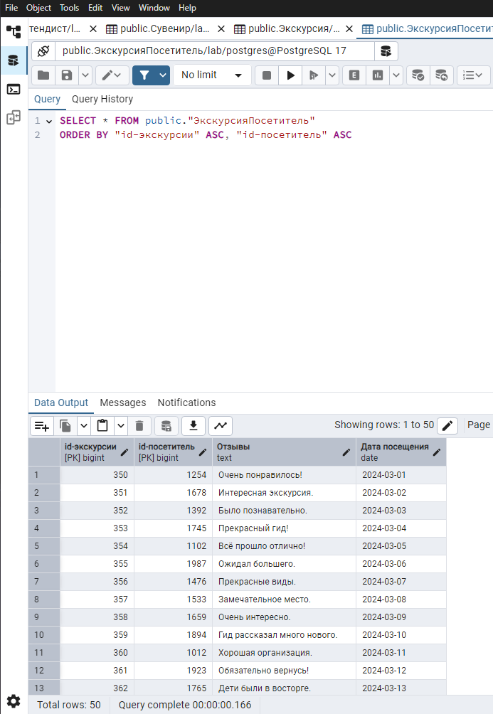
Рисунок 50 – «ЭкскурсияПосетитель»

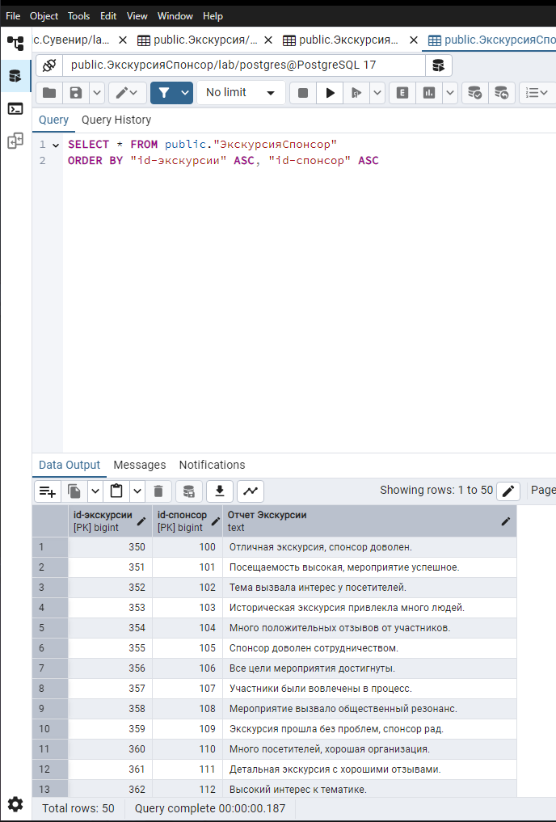
Рисунок 51 – «ЭкскурсияСпонсор»

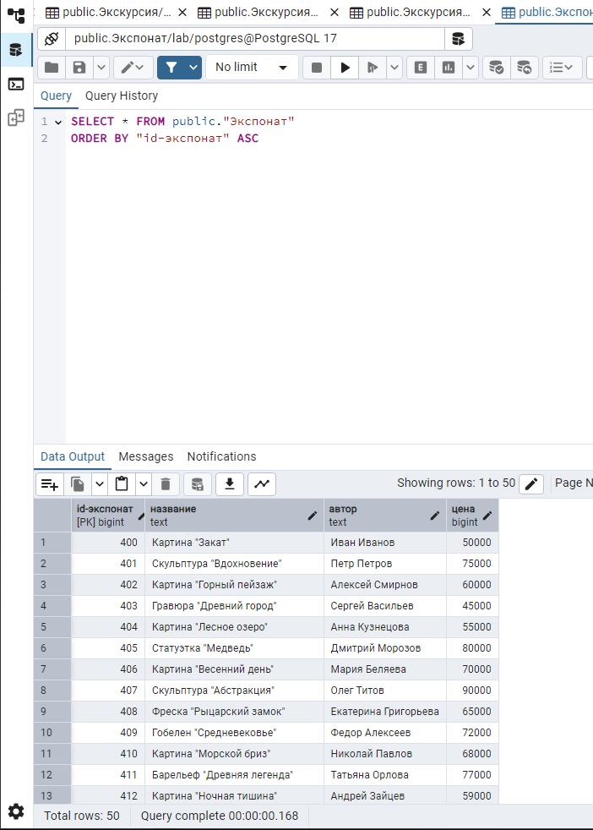
Рисунок 52 – «Экспонат»

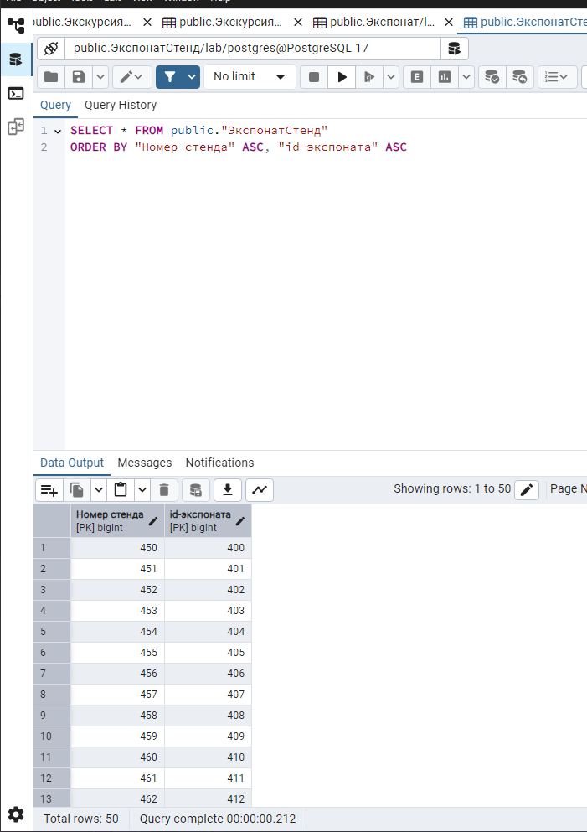
Рисунок 53 – «ЭкспонатСтенд»

И последнее, ERD-диаграмма для данной базы данных. Рисунок 54.

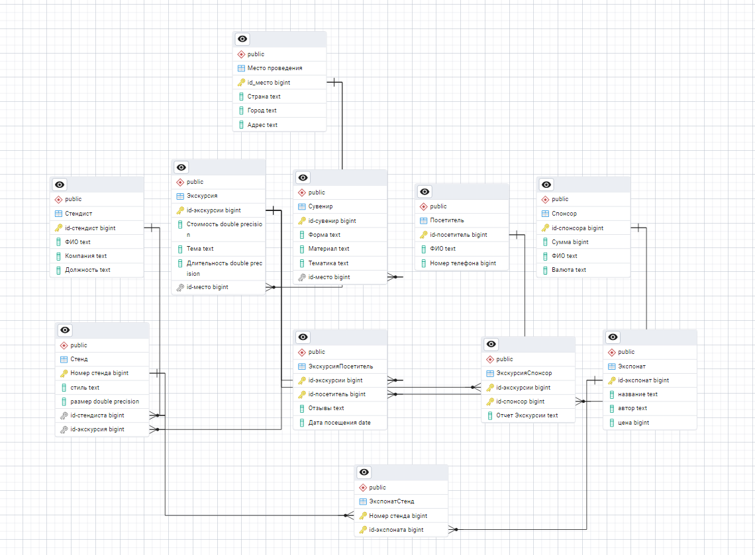
Рисунок 54 – ERD-диаграмма

Лабораторная работа №6
Тема: «Разработка области запросов к базе данных для заданной предметной области»
Цель: закрепление способов применения DML-команд SQL и средств СУБД PostgreSQL для управления данными БД.
Первым пунктом, было необходимо добавить еще по 5 записей в каждую из таблиц, далее их изменить, в конце вовсе удалить их.
Данные применения показаны на рисунках 55-62.

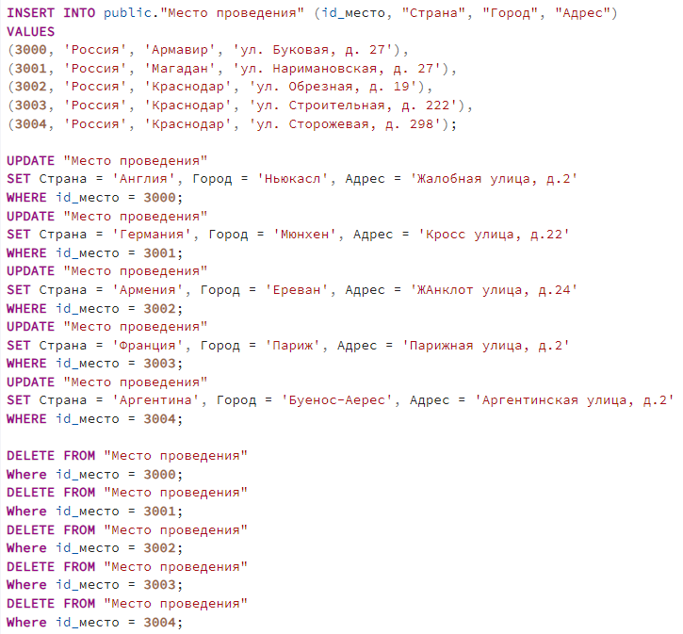
Рисунок 55 – «Место проведения»

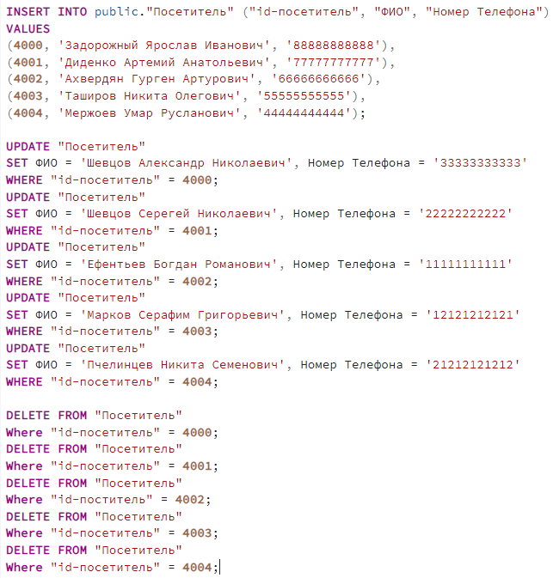
Рисунок 56 – «Посетитель»

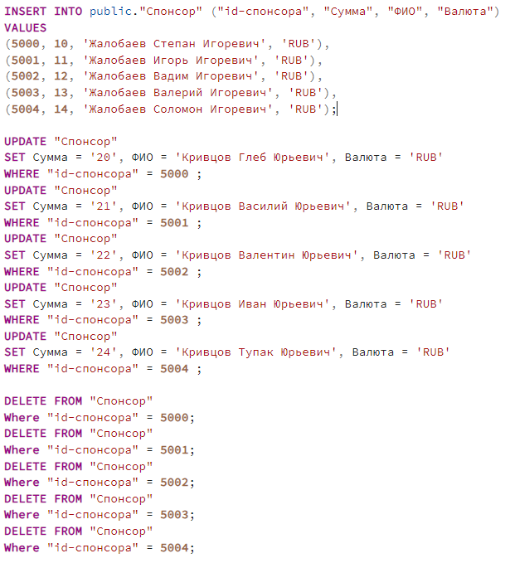
Рисунок 57 – «Спонсор»

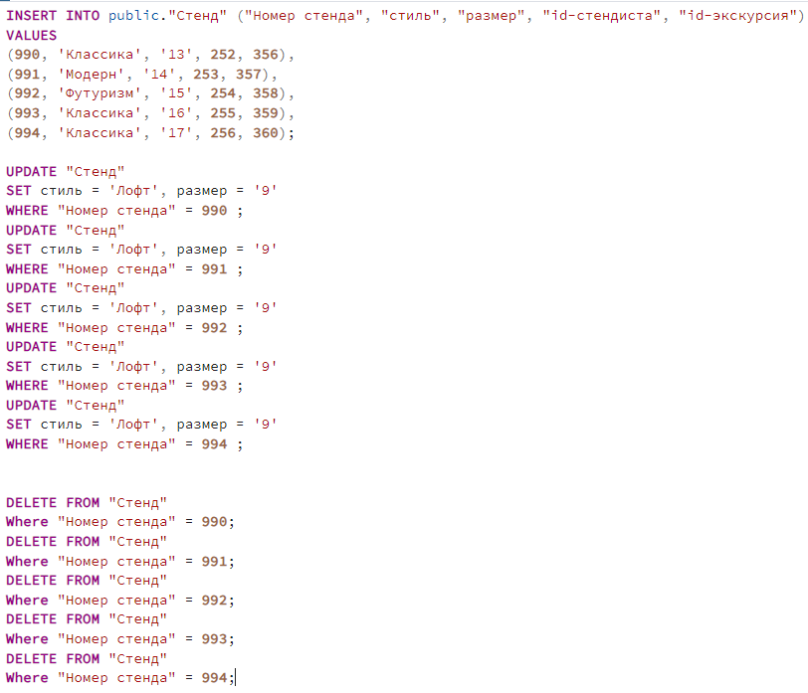
Рисунок 58 – «Стенд»

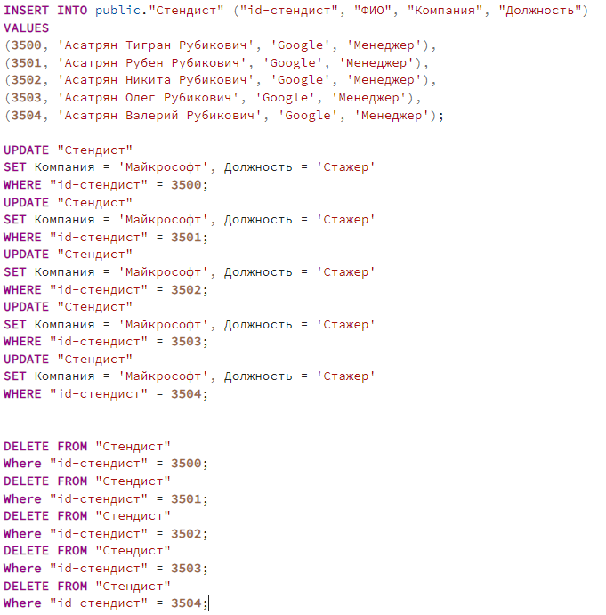
Рисунок 59 – «Стендист»

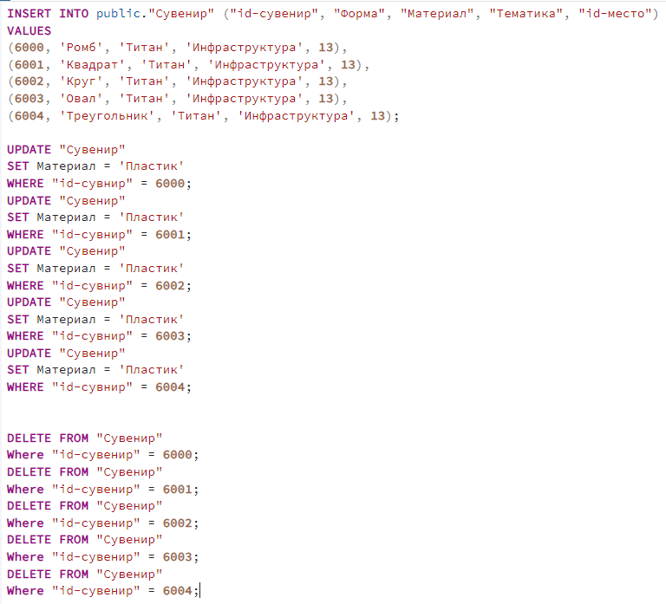
Рисунок 60 – «Сувенир»

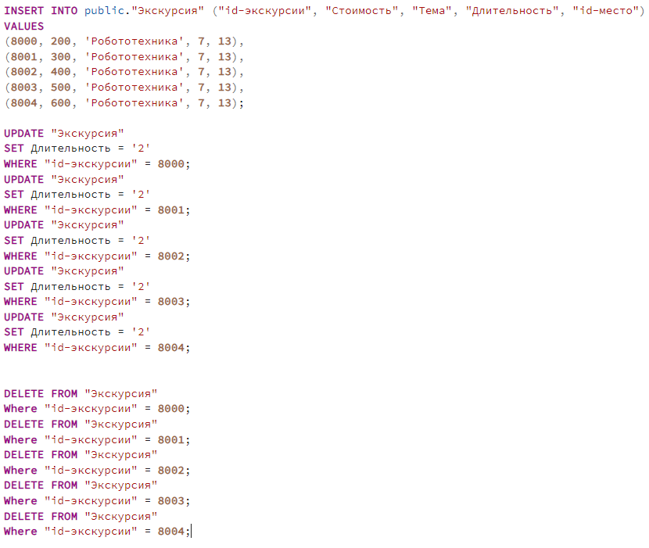
Рисунок 61 – «Экскурсия»

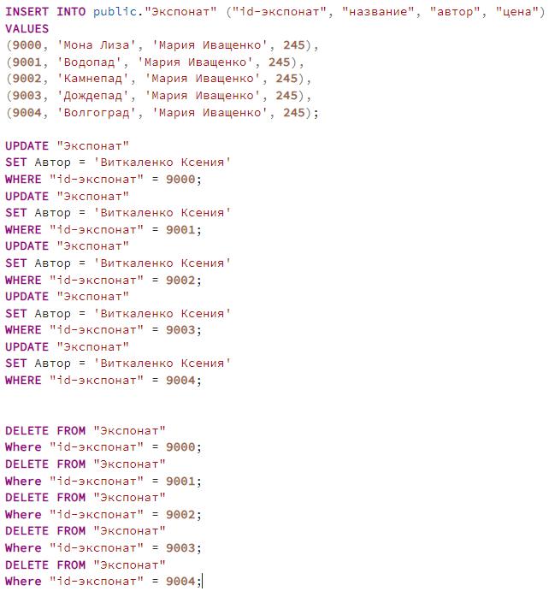
Рисунок 62 – «Экспонат»

Так же, было необходимо разработать views для формирования выходных данных согласно модели «Черный ящик» из нашей лабораторной работы №1.
Для выходного потока «Финансовый отчет», будем учитывать такие данные как: ФИО спонсора, Сумма пожертвования, Стоимость экскурсии, Выручка спонсора и Разница средств, взятые из таблиц «Экскурсия» и «Спонсор».
Создание view, а также заполненные поля можно увидеть на рисунках 63-64.

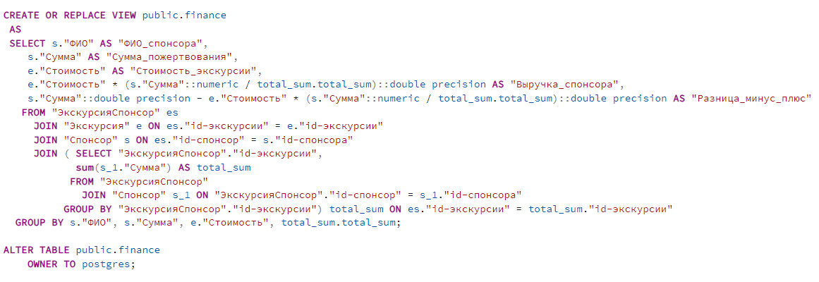
Рисунок 63 – Создание view «Спонсорский отчет»

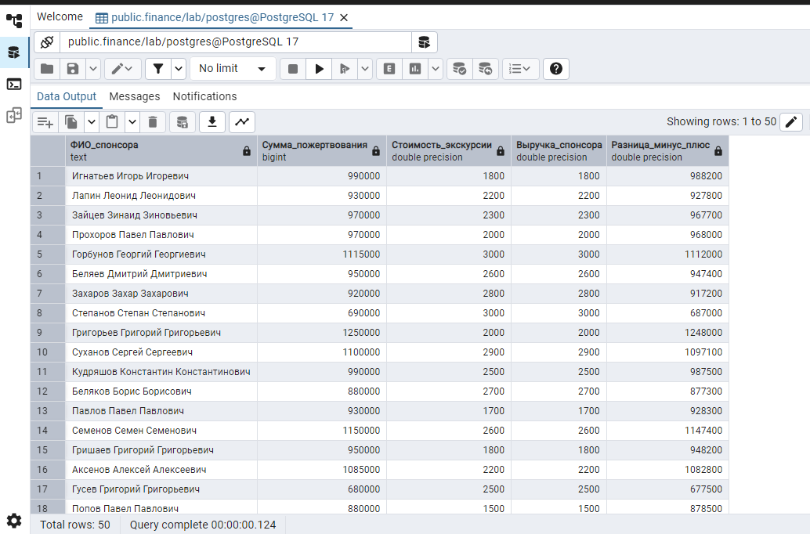
Рисунок 64 – Вид view «Спонсорский отчет»

Для выходного потока «Описание продукции», будем учитывать такие данные как: Стиль, Размер, Название, Цена, взятые с таблиц «Экспонат» и «Стенд».
Создание view, а также заполненные поля можно увидеть на рисунках 65-66.

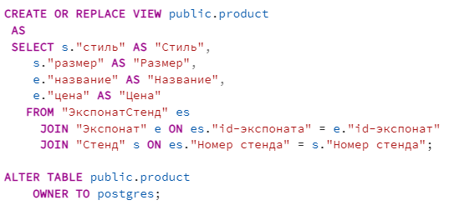
Рисунок 65 – Создание view «Описание продукции»

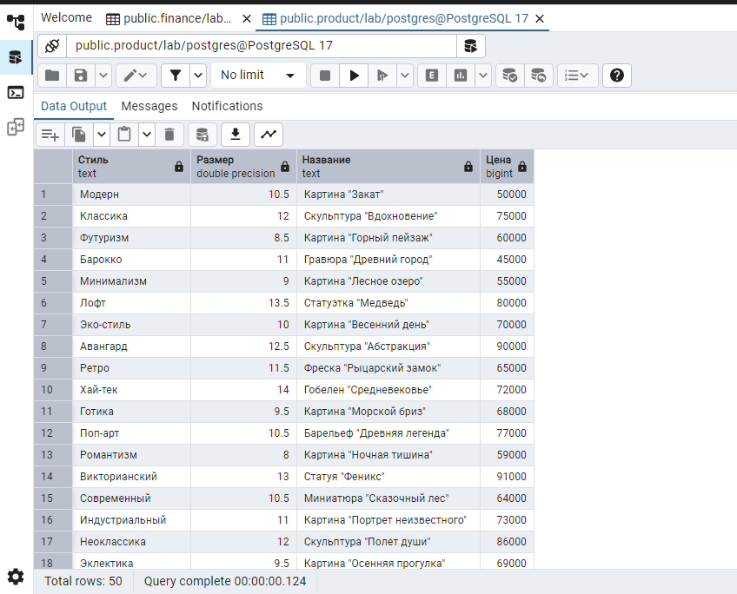
Рисунок 66 – Вид view «Описание продукции»

Для выходного потока «Отзывы о посещении», будем учитывать такие данные как: ФИО человека, Тема выставки, Отзыв, взятые с таблиц «Экскурсия» и «Посетитель».
Создание view, а также заполненные поля можно увидеть на рисунках 67-68.

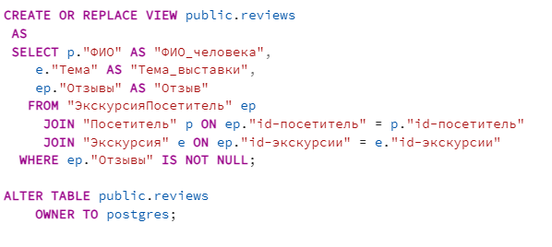
Рисунок 67 – Создание view «Отзывы о посещении»

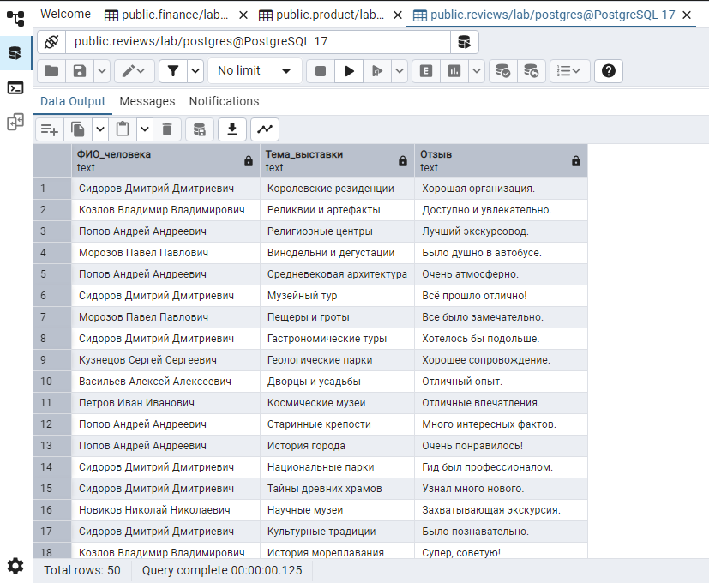
Рисунок 68 – Вид view «Отзывы о посещении»

Лабораторная работа №7
Тема: «Резервное копирование баз данных в PostgreSQL»
Цель: получить практические навыки резервного копирования, восстановления, построения и развертывания баз данных в автономном режиме.
Первым шагом, сохраним нашу базу данных. Для этого необходимо сделать backup. Правой кнопкой мыши кликаем на нашу базу данных, далее, выбираем кнопку Backup. Как показано на рисунке 69.

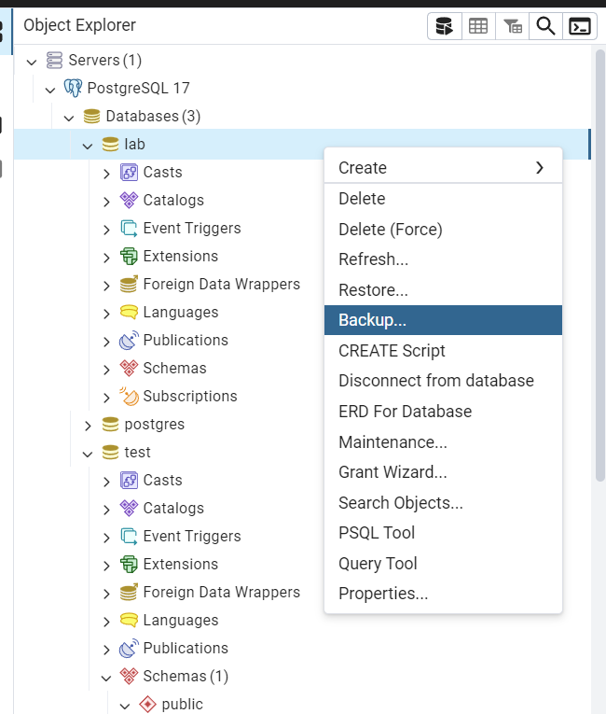
Рисунок 69 – Создание backup

После нажатия на кнопку backup, смотрим на пункт 1. Необходимо создать резервную копию типа Plain. Секции для сохранения: Pre-data, Data, Post-data. Рисунок 70-73.

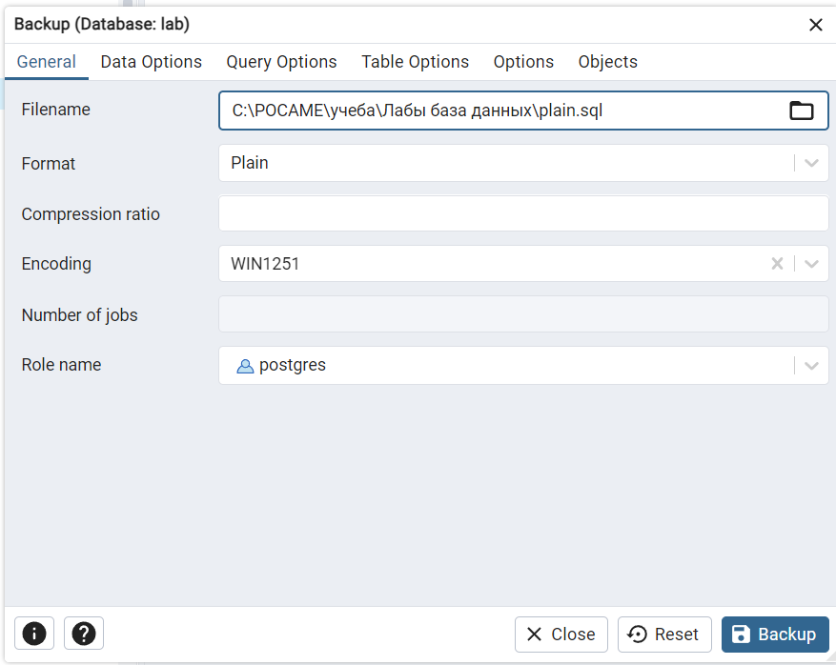
Рисунок 70 – Копия типа Plain

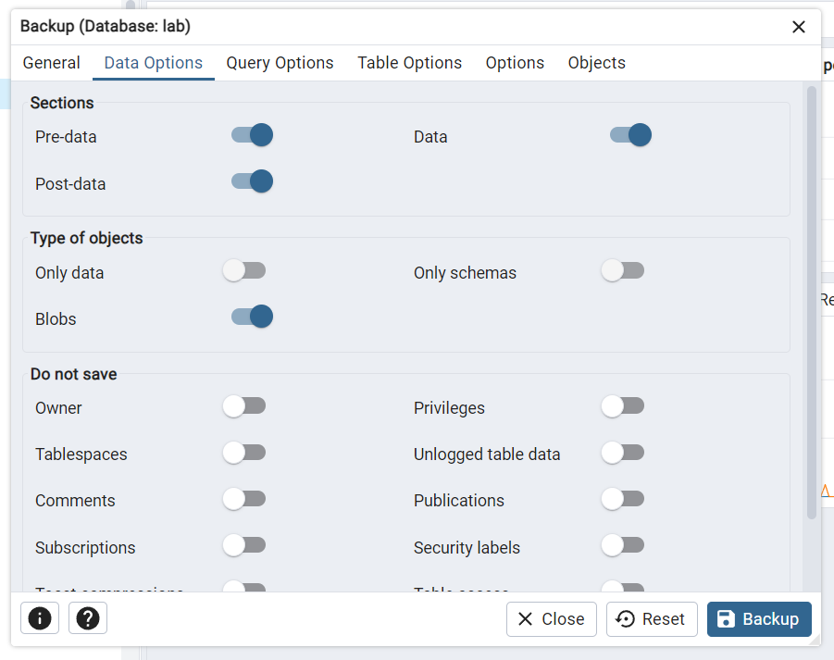
Рисунок 71 – Выбор секций

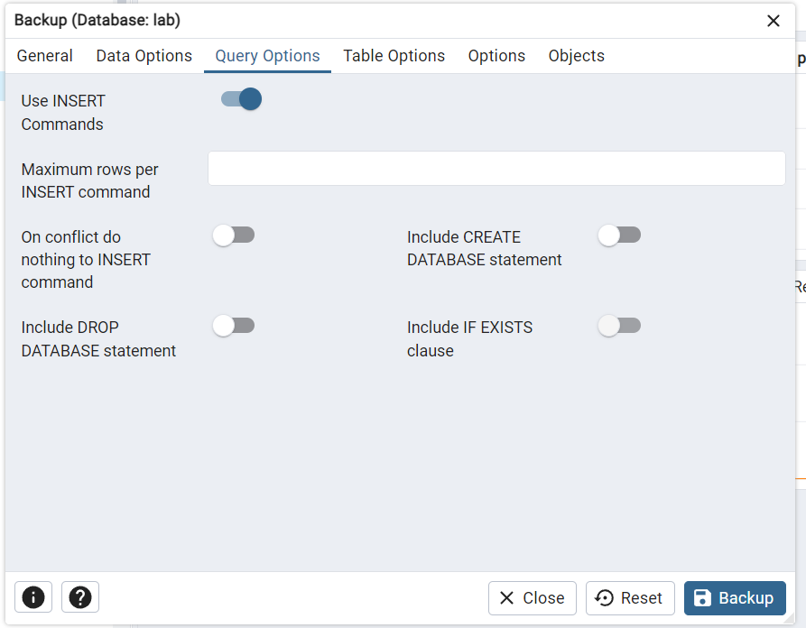
Рисунок 72 – Включение insert команд

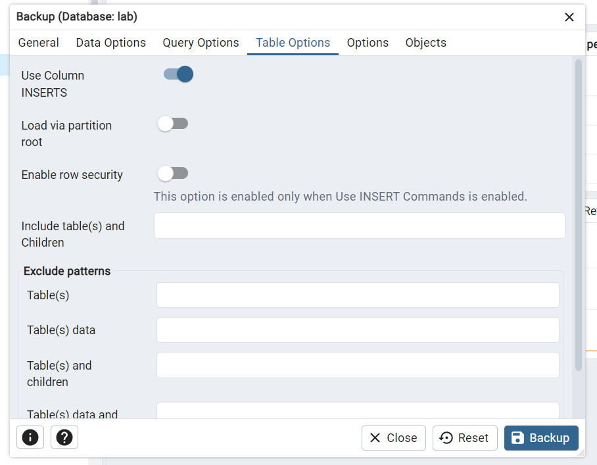
Рисунок 73 – включение insert команды

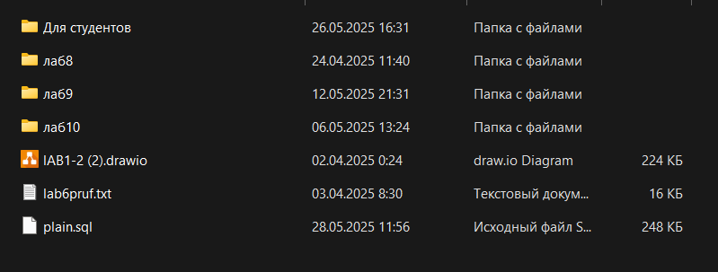
Рисунок 74 – Сохраненный backup

Создать резервную копию типа Custom для базы данных. Секции для сохранения: Pre-data. Сжатие 9, кодировка Win1251. Рисунок 75-77.

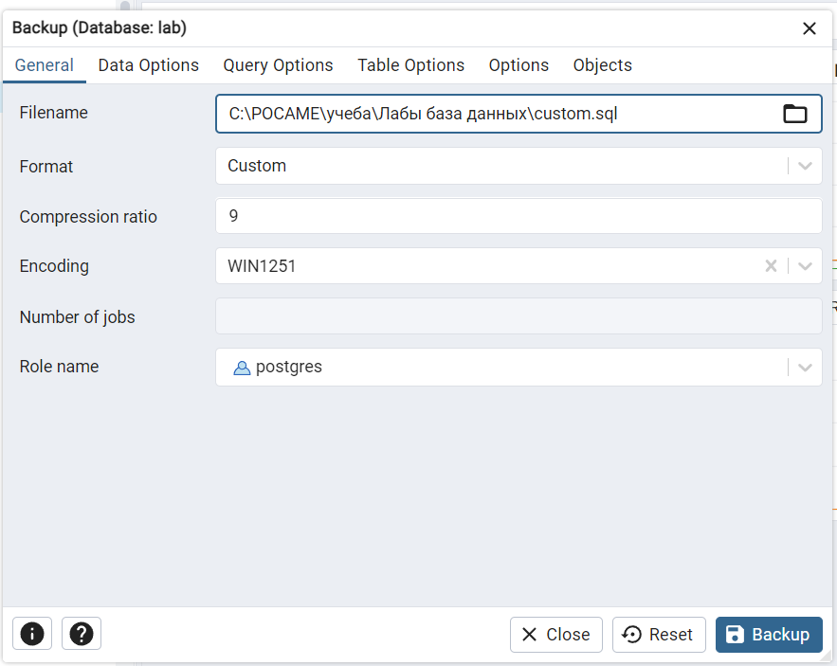
Рисунок 75 – Копия типа Custom

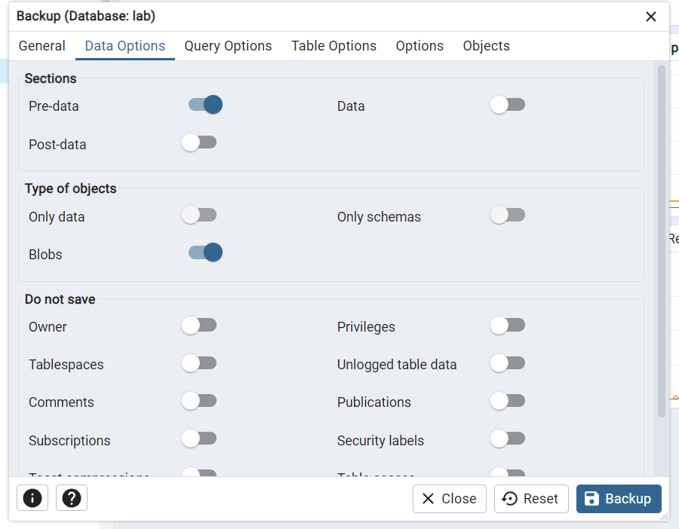
Рисунок 76 – Выбор секций

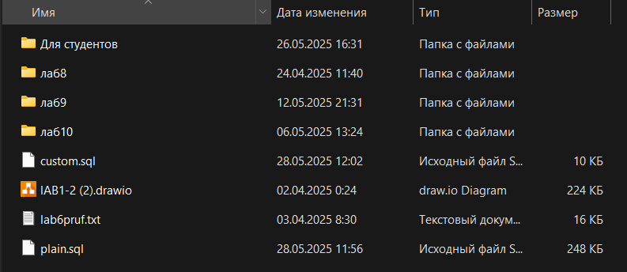
Рисунок 77 – Сохраненный backup

Создать резервную копию типа Directory для базы данных. Секции для сохранения: Data, Post-data. Сжатие 9, кодировка Win1251 Опции: использовать Insert команды. Рисунок 78-82.

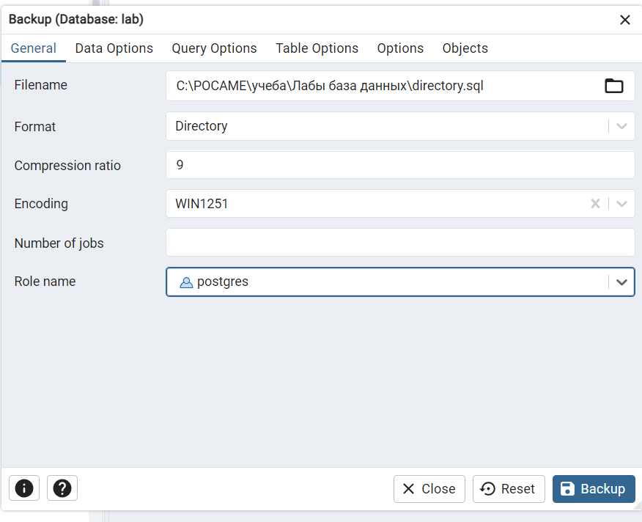
Рисунок 78 – Копия типа Directory

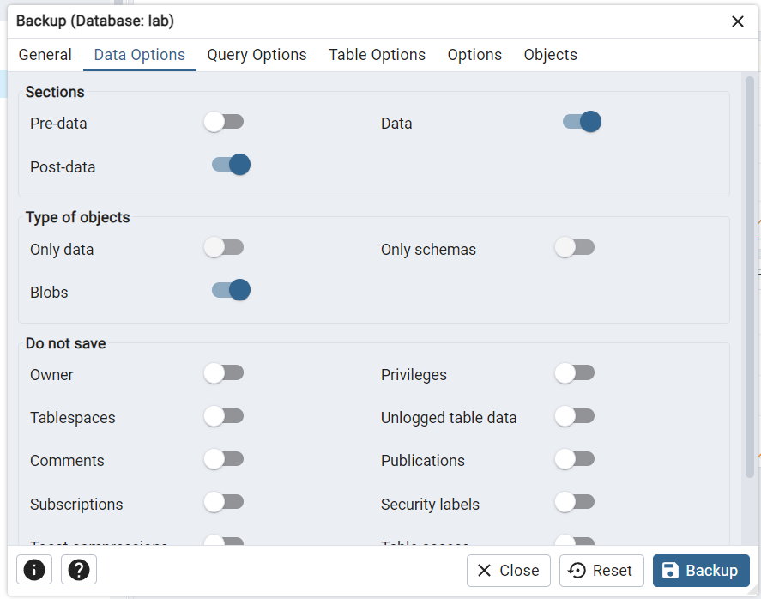
Рисунок 79 – Выбор секций

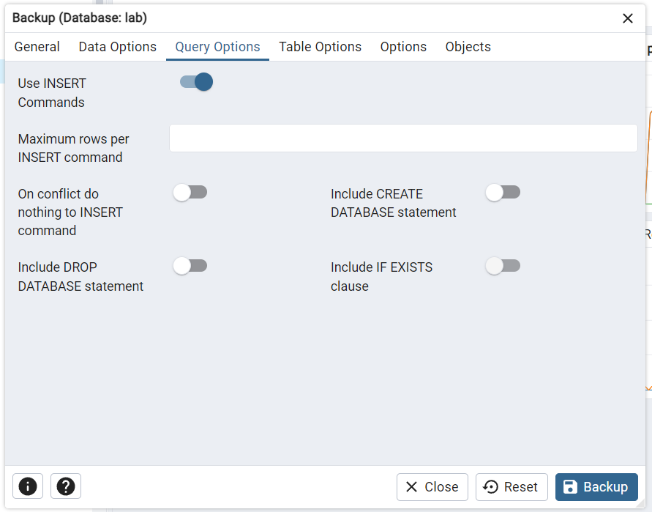
Рисунок 80 – Включение insert команд

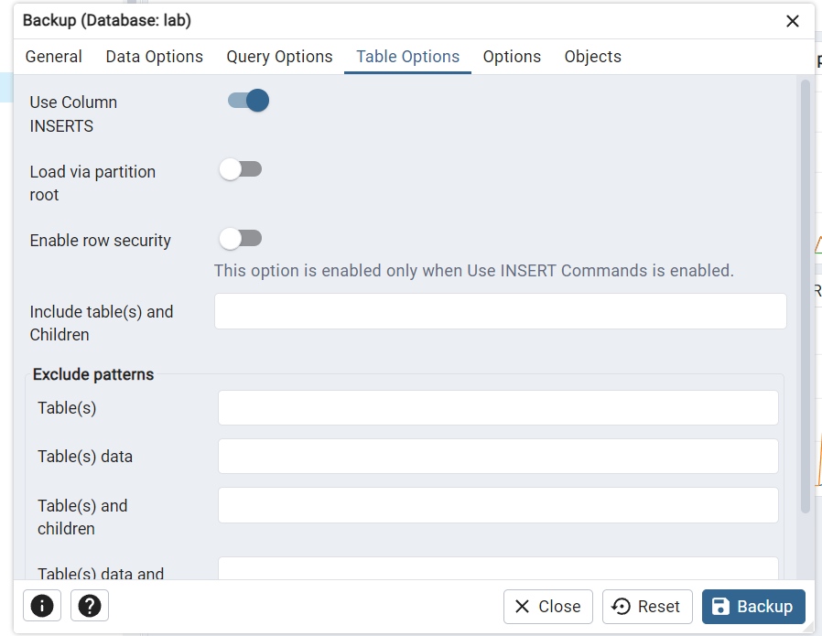
Рисунок 81 – включение insert команды

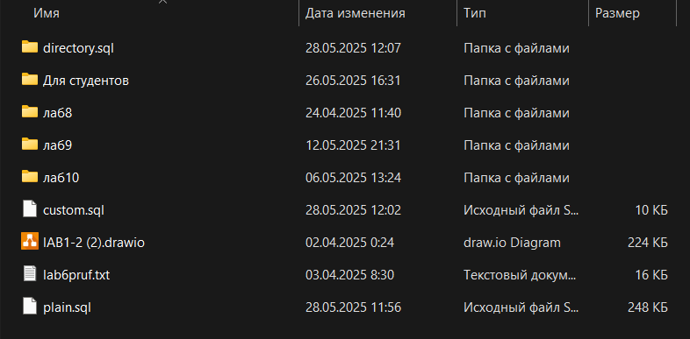
Рисунок 82 – Сохраненный backup

Теперь переименуем сохраненную базу данных, далее, создадим новую с названием той, которой изменили название. Рисунок 83.

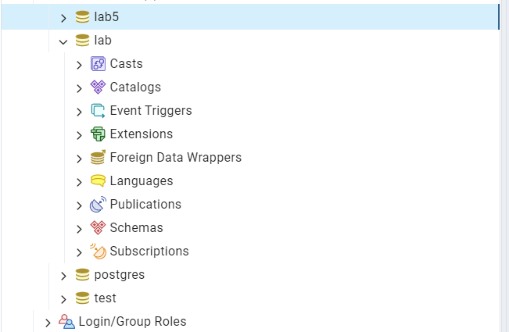
Рисунок 83 – Изменение и создание новой базы данных

Далее, необходимо по частям восстановить нашу базу данных. Для начала восстановим наш backup «plain». Рисунок 84-.
Лабораторная работа №8
Тема: «Подключение к базе данных PostgreSQL в MS Visual Studio»
Цель: получить практические навыки разработки, тестирования, и построения базовой версии приложения Windows для работы с базой данных.
Первым шагом необходимо создать проект Windows Forms в Visual Studio и подключить Npgsql для нашей базы данных. Рисунок н.

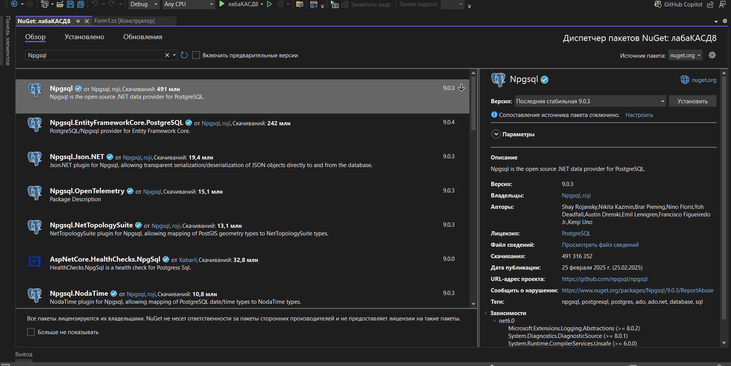
Рисунок н – Создание проекта

Далее, необходимо создать подключение к базе данных. Листинг program.cs. Рисунок н.
using Npgsql;
using System;
using System.Collections.Generic;
using System.Data;
using System.Windows.Forms;
using System.Data.Common;

namespace DB_Lab8
{
public class PostgreSQL
{
private static NpgsqlConnection con = null;

public static NpgsqlConnection GetConnection()
{
return con;
}

public static void OpenConnection(string host, string port, string user, string pass, string db)
{
if (con != null)
{
if (con.State == ConnectionState.Open) con.Close();
con.Dispose();
}
con = new NpgsqlConnection(@"Server=" + host + ";Port=" + port + ";User Id=" + user + ";Password=" + pass + ";Database=" + db + ";");
con.Open();
if (con.State == ConnectionState.Open) MessageBox.Show("Connected!");
else MessageBox.Show("NOT Connected!");
}

public static List<List<string>> SelectAll(string table_view)
{
List<List<string>> list = new List<List<string>>();
if (con != null)
{
if (con.State == ConnectionState.Open)
{
NpgsqlCommand com = con.CreateCommand();
com.CommandText = "Select * from public." + table_view;
NpgsqlDataReader dt = com.ExecuteReader(CommandBehavior.Default);
bool add_names = false;
while (dt.Read())
{
try
{
if (!add_names)
{
List<string> list_names = new List<string>();
for (int i = 0; i < dt.FieldCount; i++)
{
list_names.Add(dt.GetName(i));
}
list.Add(list_names);
add_names = true;
}
List<string> inside_list = new List<string>();
for (int i = 0; i < dt.FieldCount; i++)
{
inside_list.Add(dt.GetValue(i).ToString());
}
list.Add(inside_list);
}
catch (Exception ex) { MessageBox.Show(ex.Message); }
}
dt.Close();
}
else throw new Exception("Not Opened Connection!");
}
else throw new Exception("Not Connected!");
return list;
}
}

static class Program
{
/// <summary>
/// The main entry point for the application.
/// </summary>
[STAThread]
static void Main()
{
Application.EnableVisualStyles();
Application.SetCompatibleTextRenderingDefault(false);
Application.Run(new Form1());
}
}
}

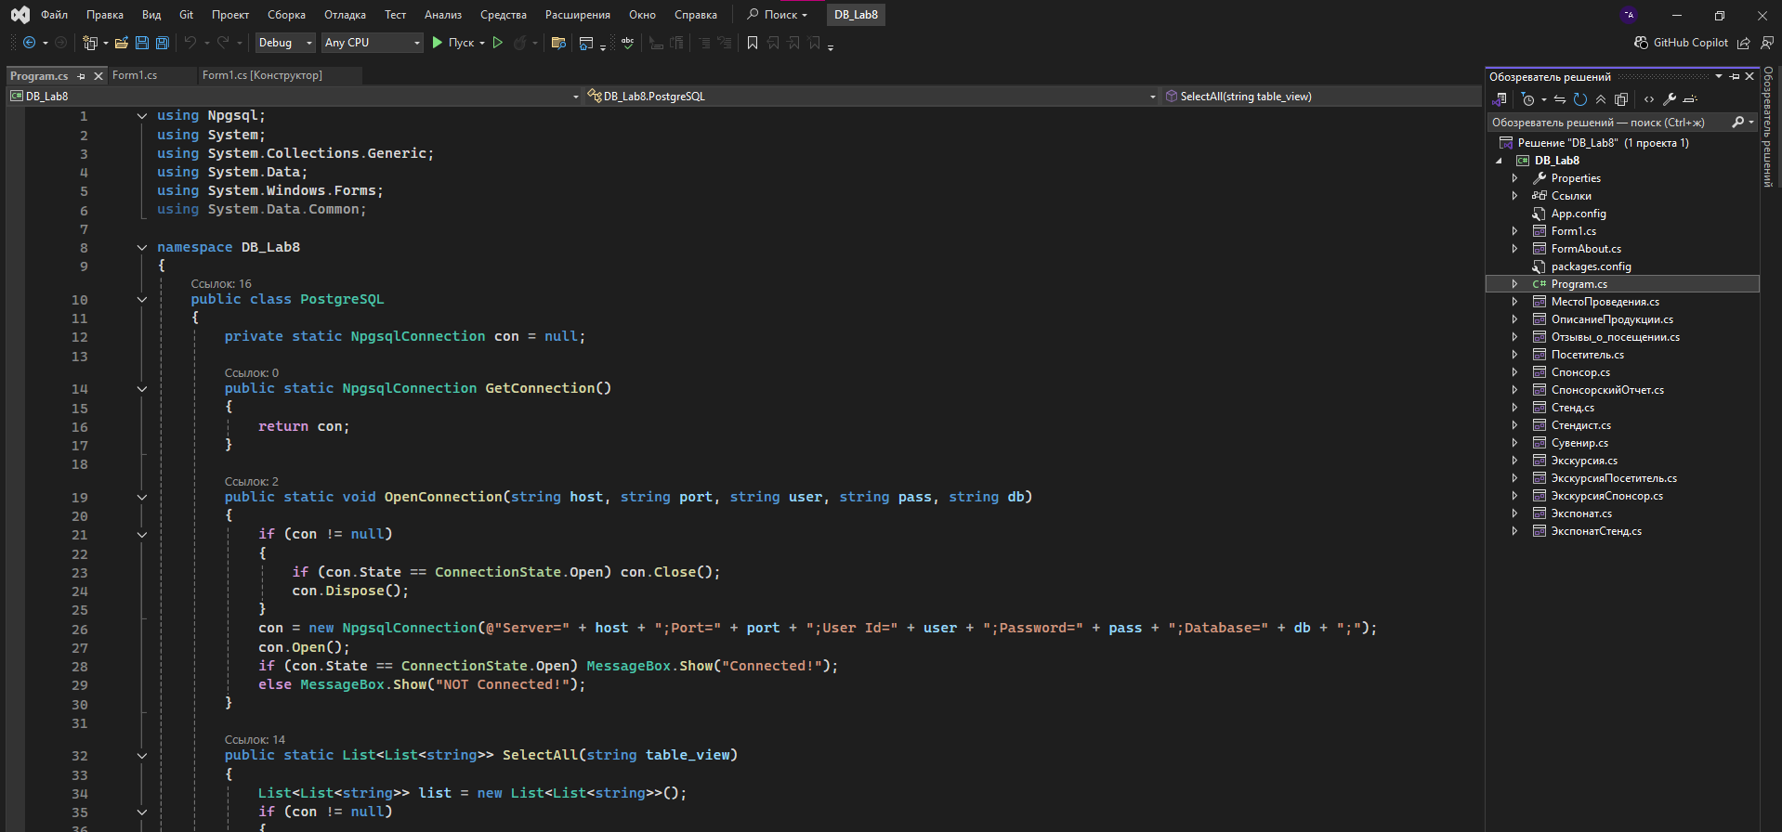
Рисунок н – Подключение к базе данных.

Следующим шагом, необходимо создать форму, состоящую из 5 пунктов: справочники, данные, отчеты, о программе, выход. Рисунок н.
using System;
using System.Data;
using System.Windows.Forms;
using Npgsql;
using System.Data.Common;

namespace DB_Lab8
{
public partial class Form1 : Form
{
public Form1()
{
InitializeComponent();
}

private void Form1_Load(object sender, EventArgs e)
{
PostgreSQL.OpenConnection("127.0.0.1", "5432", "postgres", "2710", "lab");
}

private void button1_Click(object sender, EventArgs e)
{
try
{
PostgreSQL.OpenConnection(textBox1.Text, textBox2.Text, textBox3.Text, textBox4.Text, textBox5.Text);
}
catch (Exception ex) { MessageBox.Show("Error!\n" + ex.Message); }
}

private void toolStripMenuItem4_Click(object sender, EventArgs e)
{
MessageBox.Show("Работу выполнил - Гурген Артурович");
}

private void toolStripMenuItem5_Click(object sender, EventArgs e)
{
Application.Exit();
}

private void спонсорскийОтчетToolStripMenuItem_Click(object sender, EventArgs e)
{
СпонсорскийОтчет w1 = new СпонсорскийОтчет(this, "finance");
w1.Show();
this.Hide();
}

private void отзывыоПосещенииToolStripMenuItem_Click(object sender, EventArgs e)
{
Отзывы_о_посещении w2 = new Отзывы_о_посещении(this, "reviews");
w2.Show();
this.Hide();
}

private void описаниеПродукцииToolStripMenuItem_Click(object sender, EventArgs e)
{
ОписаниеПродукции w3 = new ОписаниеПродукции(this, "product");
w3.Show();
this.Hide();
}

private void экспонатToolStripMenuItem_Click(object sender, EventArgs e)
{
Экспонат reference = new Экспонат(this, "Экспонат");
reference.Show();
this.Hide();
}

private void стендToolStripMenuItem_Click(object sender, EventArgs e)
{
Стенд reference = new Стенд(this, "Стенд");
reference.Show();
this.Hide();
}

private void экскурсияToolStripMenuItem_Click(object sender, EventArgs e)
{
Экскурсия reference = new Экскурсия(this, "Экскурсия");
reference.Show();
this.Hide();
}

private void местоПроведенияToolStripMenuItem_Click(object sender, EventArgs e)
{
МестоПроведения operative = new МестоПроведения(this, "Место проведения");
operative.Show();
this.Hide();
}

private void посетительToolStripMenuItem_Click(object sender, EventArgs e)
{
Посетитель operative = new Посетитель(this, "Посетитель");
operative.Show();
this.Hide();
}

private void сувенирToolStripMenuItem_Click(object sender, EventArgs e)
{
Сувенир operative = new Сувенир(this, "Сувенир");
operative.Show();
this.Hide();
}

private void стендистToolStripMenuItem_Click(object sender, EventArgs e)
{
Стендист operative = new Стендист(this, "Стендист");
operative.Show();
this.Hide();
}

private void спонсорToolStripMenuItem_Click_1(object sender, EventArgs e)
{
Спонсор operative = new Спонсор(this, "Спонсор");
operative.Show();
this.Hide();
}

private void экскурсияПосетительToolStripMenuItem_Click(object sender, EventArgs e)
{
ЭкскурсияПосетитель operative = new ЭкскурсияПосетитель(this, "ЭкскурсияПосетитель");
operative.Show();
this.Hide();
}

private void экскурсияСпонсорToolStripMenuItem_Click_1(object sender, EventArgs e)
{
ЭкскурсияСпонсор operative = new ЭкскурсияСпонсор(this, "ЭкскурсияСпонсор");
operative.Show();
this.Hide();
}

private void экспонатСтендToolStripMenuItem_Click_1(object sender, EventArgs e)
{
ЭкспонатСтенд operative = new ЭкспонатСтенд(this, "ЭкспонатСтенд");
operative.Show();
this.Hide();
}
}
}

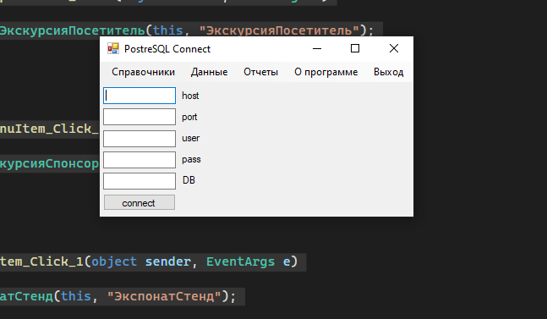
Рисунок н – Создание главной формы

Пункт «Справочники» содержит в себе такие таблицы как: экспонат, стенд, экскурсия, спонсор. Рисунок н.

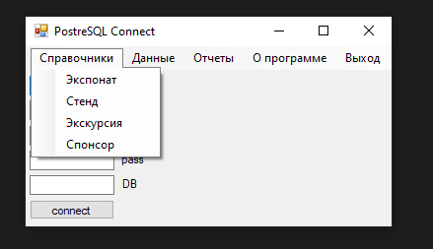
Рисунок н – Пункт «Справочники»

Пункт «Данные» содержит в себе такие таблицы как: место проведения, посетитель, сувенир, стендист, ЭкскурсияПосетитель, ЭкскурсияСпонсор, ЭкспонатСтенд. Рисунок н.

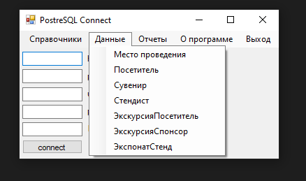
Рисунок н – Пункт «Данные»

Пункт «Отчеты» содержит в себе такие таблицы как: отзывы о посещении, спонсорский отчет, описание продукции. Рисунок н.

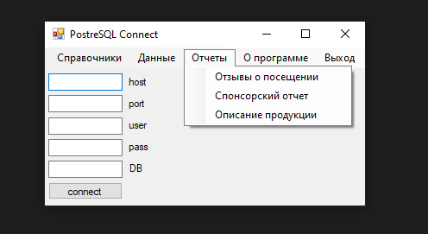
Рисунок н – Пункт «Отчеты»

Пункт «О программе» содержит в себе информацию о том, кем сделан проект. Рисунок н.

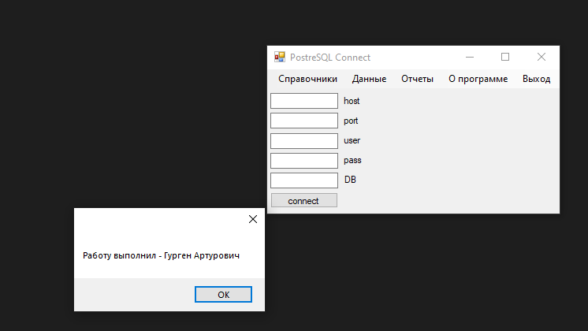
Рисунок н – Пункт «О программе»

Пункт «Выход» выполняет выход из программы.

Форма «Экспонат» содержит в себе данные о экспонатах экскурсии. Рисунок н.
using Npgsql;
using System;
using System.Collections.Generic;
using System.ComponentModel;
using System.Data;
using System.Drawing;
using System.Linq;
using System.Text;
using System.Threading.Tasks;
using System.Windows.Forms;

namespace DB_Lab8
{
public partial class Экспонат : Form
{
private Form prevForm;
private string tableName;
public Экспонат(Form prevForm, string tableName)
{
InitializeComponent();
this.prevForm = prevForm;
this.tableName = tableName;
}

private void FormReference1_Load(object sender, EventArgs e)
{
try
{
if (!IsReferenceTable(tableName))
{
MessageBox.Show($"'{tableName}' не является справочной таблицей!");
return;
}

List<List<string>> data = PostgreSQL.SelectAll($"\"{tableName}\"");
dataGridView1.Rows.Clear();
dataGridView1.Columns.Clear();

foreach (string column in data[0])
{
dataGridView1.Columns.Add(column, column);
}

bool skip = false;
foreach (List<string> list in data)
{
if (skip)
{
string[] row = new string[list.Count];
int k = 0;
foreach (string column in list)
{
row[k] = column;
k++;
}
dataGridView1.Rows.Add(row);
}
skip = true;
}

dataGridView1.AutoResizeColumns();
dataGridView1.AutoResizeRows();
dataGridView1.Width = dataGridView1.RowHeadersWidth
+ dataGridView1.Columns.GetColumnsWidth(DataGridViewElementStates.Visible) + 24;
dataGridView1.Height = Math.Min(dataGridView1.ColumnHeadersHeight
+ dataGridView1.Rows.GetRowsHeight(DataGridViewElementStates.Visible) + 32, 400);
dataGridView1.Refresh();
if (dataGridView1.Left + dataGridView1.Width + 32 > Width)
Width += dataGridView1.Left + dataGridView1.Width + 32 - Width;
if (dataGridView1.Top + dataGridView1.Height + 64 > Height)
Height += dataGridView1.Top + dataGridView1.Height + 64 - Height;
}
catch (Exception ex) { MessageBox.Show("Error!\n" + ex.Message); }
}

private bool IsReferenceTable(string tableName)
{
string[] referenceTables = { "Экспонат", "Стенд", "Экскурсия", "Спонсор" };

return referenceTables.Contains(tableName);
}

private void вернутьсяToolStripMenuItem_Click(object sender, EventArgs e)
{
this.Close();
prevForm.Show();
prevForm.Activate();
}

private void выходToolStripMenuItem_Click(object sender, EventArgs e)
{
Application.Exit();
}
}
}

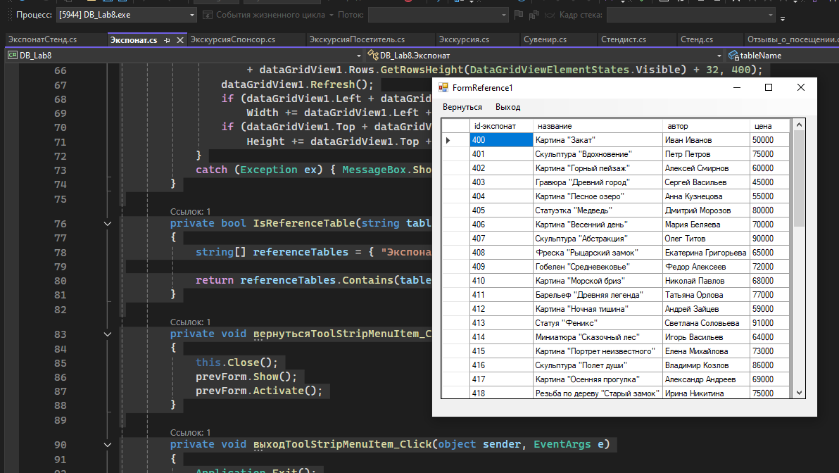
Рисунок н – Форма «Экспонат»

Форма «Стенд» содержит в себе данные о стендах, на которых стоят экспонаты. Рисунок н.
using System;
using System.Collections.Generic;
using System.ComponentModel;
using System.Data;
using System.Drawing;
using System.Linq;
using System.Net.NetworkInformation;
using System.Text;
using System.Threading.Tasks;
using System.Windows.Forms;

namespace DB_Lab8
{
public partial class Стенд : Form
{
private Form prevForm;
private string tableName;
public Стенд(Form prevForm, string tableName)
{
InitializeComponent();
this.prevForm = prevForm;
this.tableName = tableName;
}

private void FormReference2_Load(object sender, EventArgs e)
{
try
{
if (!IsReferenceTable(tableName))
{
MessageBox.Show($"'{tableName}' не является справочной таблицей!");
return;
}

List<List<string>> data = PostgreSQL.SelectAll($"\"{tableName}\"");
dataGridView1.Rows.Clear();
dataGridView1.Columns.Clear();

foreach (string column in data[0])
{
dataGridView1.Columns.Add(column, column);
}

bool skip = false;
foreach (List<string> list in data)
{
if (skip)
{
string[] row = new string[list.Count];
int k = 0;
foreach (string column in list)
{
row[k] = column;
k++;
}
dataGridView1.Rows.Add(row);
}
skip = true;
}

dataGridView1.AutoResizeColumns();
dataGridView1.AutoResizeRows();
dataGridView1.Width = dataGridView1.RowHeadersWidth
+ dataGridView1.Columns.GetColumnsWidth(DataGridViewElementStates.Visible) + 24;
dataGridView1.Height = Math.Min(dataGridView1.ColumnHeadersHeight
+ dataGridView1.Rows.GetRowsHeight(DataGridViewElementStates.Visible) + 32, 400);
dataGridView1.Refresh();
if (dataGridView1.Left + dataGridView1.Width + 32 > Width)
Width += dataGridView1.Left + dataGridView1.Width + 32 - Width;
if (dataGridView1.Top + dataGridView1.Height + 64 > Height)
Height += dataGridView1.Top + dataGridView1.Height + 64 - Height;
}
catch (Exception ex) { MessageBox.Show("Error!\n" + ex.Message); }
}

private bool IsReferenceTable(string tableName)
{
string[] referenceTables = { "Экспонат", "Стенд", "Экскурсия", "Спонсор" };

return referenceTables.Contains(tableName);
}

private void вернутьсяToolStripMenuItem_Click(object sender, EventArgs e)
{
this.Close();
prevForm.Show();
prevForm.Activate();
}

private void выходToolStripMenuItem_Click(object sender, EventArgs e)
{
Application.Exit();
}
}
}

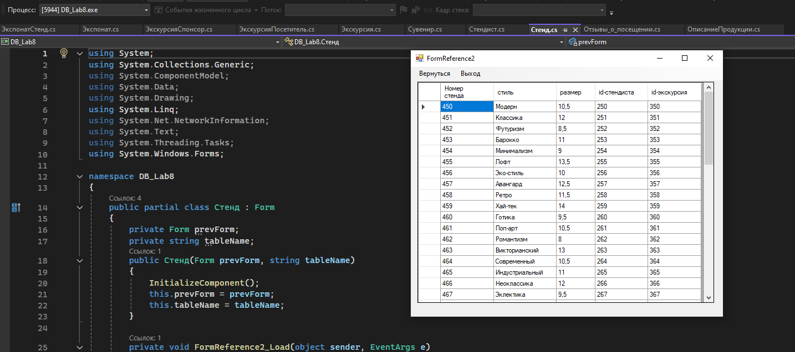
Рисунок н – Форма «Стенд»

Форма «Экскурсия» содержит в себе данные в виде информации о экскурсиях. Рисунок н.
using System;
using System.Collections.Generic;
using System.ComponentModel;
using System.Data;
using System.Drawing;
using System.Linq;
using System.Text;
using System.Threading.Tasks;
using System.Windows.Forms;

namespace DB_Lab8
{
public partial class Экскурсия : Form
{
private Form prevForm;
private string tableName;
public Экскурсия(Form prevForm, string tableName)
{
InitializeComponent();
this.prevForm = prevForm;
this.tableName = tableName;
}

private void FormReference3_Load(object sender, EventArgs e)
{
try
{
if (!IsReferenceTable(tableName))
{
MessageBox.Show($"'{tableName}' не является справочной таблицей!");
return;
}

List<List<string>> data = PostgreSQL.SelectAll($"\"{tableName}\"");
dataGridView1.Rows.Clear();
dataGridView1.Columns.Clear();

foreach (string column in data[0])
{
dataGridView1.Columns.Add(column, column);
}

bool skip = false;
foreach (List<string> list in data)
{
if (skip)
{
string[] row = new string[list.Count];
int k = 0;
foreach (string column in list)
{
row[k] = column;
k++;
}
dataGridView1.Rows.Add(row);
}
skip = true;
}

dataGridView1.AutoResizeColumns();
dataGridView1.AutoResizeRows();
dataGridView1.Width = dataGridView1.RowHeadersWidth
+ dataGridView1.Columns.GetColumnsWidth(DataGridViewElementStates.Visible) + 24;
dataGridView1.Height = Math.Min(dataGridView1.ColumnHeadersHeight
+ dataGridView1.Rows.GetRowsHeight(DataGridViewElementStates.Visible) + 32, 400);
dataGridView1.Refresh();
if (dataGridView1.Left + dataGridView1.Width + 32 > Width)
Width += dataGridView1.Left + dataGridView1.Width + 32 - Width;
if (dataGridView1.Top + dataGridView1.Height + 64 > Height)
Height += dataGridView1.Top + dataGridView1.Height + 64 - Height;
}
catch (Exception ex) { MessageBox.Show("Error!\n" + ex.Message); }
}

private bool IsReferenceTable(string tableName)
{
string[] referenceTables = { "Экспонат", "Стенд", "Экскурсия", "Спонсор" };

return referenceTables.Contains(tableName);
}

private void вернутьсяToolStripMenuItem_Click(object sender, EventArgs e)
{
this.Close();
prevForm.Show();
prevForm.Activate();
}

private void выходToolStripMenuItem_Click(object sender, EventArgs e)
{
Application.Exit();
}
}
}

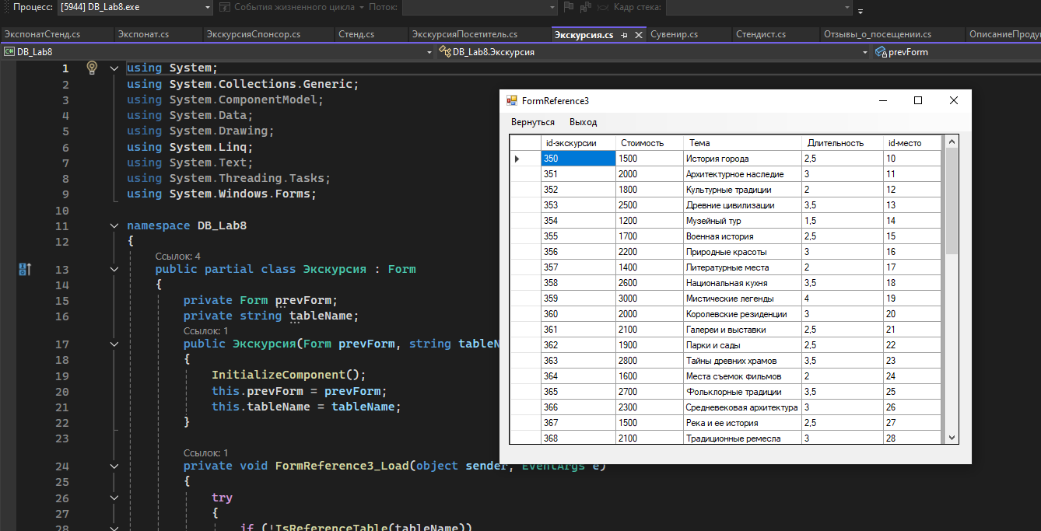
Рисунок н – Форма «Экскурсия»

Форма «Спонсор» содержит в себе данные о спонсорах экскурсии. Рисунок н.
using System;
using System.Collections.Generic;
using System.ComponentModel;
using System.Data;
using System.Drawing;
using System.Linq;
using System.Text;
using System.Threading.Tasks;
using System.Windows.Forms;

namespace DB_Lab8
{
public partial class Спонсор : Form
{
private Form prevForm;
private string tableName;
public Спонсор(Form prevForm, string tableName)
{
InitializeComponent();
this.prevForm = prevForm;
this.tableName = tableName;
}

private void FormReference4_Load(object sender, EventArgs e)
{
try
{
if (!IsReferenceTable(tableName))
{
MessageBox.Show($"'{tableName}' не является справочной таблицей!");
return;
}

List<List<string>> data = PostgreSQL.SelectAll($"\"{tableName}\"");
dataGridView1.Rows.Clear();
dataGridView1.Columns.Clear();

foreach (string column in data[0])
{
dataGridView1.Columns.Add(column, column);
}

bool skip = false;
foreach (List<string> list in data)
{
if (skip)
{
string[] row = new string[list.Count];
int k = 0;
foreach (string column in list)
{
row[k] = column;
k++;
}
dataGridView1.Rows.Add(row);
}
skip = true;
}

dataGridView1.AutoResizeColumns();
dataGridView1.AutoResizeRows();
dataGridView1.Width = dataGridView1.RowHeadersWidth
+ dataGridView1.Columns.GetColumnsWidth(DataGridViewElementStates.Visible) + 24;
dataGridView1.Height = Math.Min(dataGridView1.ColumnHeadersHeight
+ dataGridView1.Rows.GetRowsHeight(DataGridViewElementStates.Visible) + 32, 400);
dataGridView1.Refresh();
if (dataGridView1.Left + dataGridView1.Width + 32 > Width)
Width += dataGridView1.Left + dataGridView1.Width + 32 - Width;
if (dataGridView1.Top + dataGridView1.Height + 64 > Height)
Height += dataGridView1.Top + dataGridView1.Height + 64 - Height;
}
catch (Exception ex) { MessageBox.Show("Error!\n" + ex.Message); }
}

private bool IsReferenceTable(string tableName)
{
string[] referenceTables = { "Экспонат", "Стенд", "Экскурсия", "Спонсор" };

return referenceTables.Contains(tableName);
}

private void вернутьсяToolStripMenuItem_Click_1(object sender, EventArgs e)
{
this.Close();
prevForm.Show();
prevForm.Activate();
}

private void выходToolStripMenuItem_Click_1(object sender, EventArgs e)
{
Application.Exit();
}
}
}

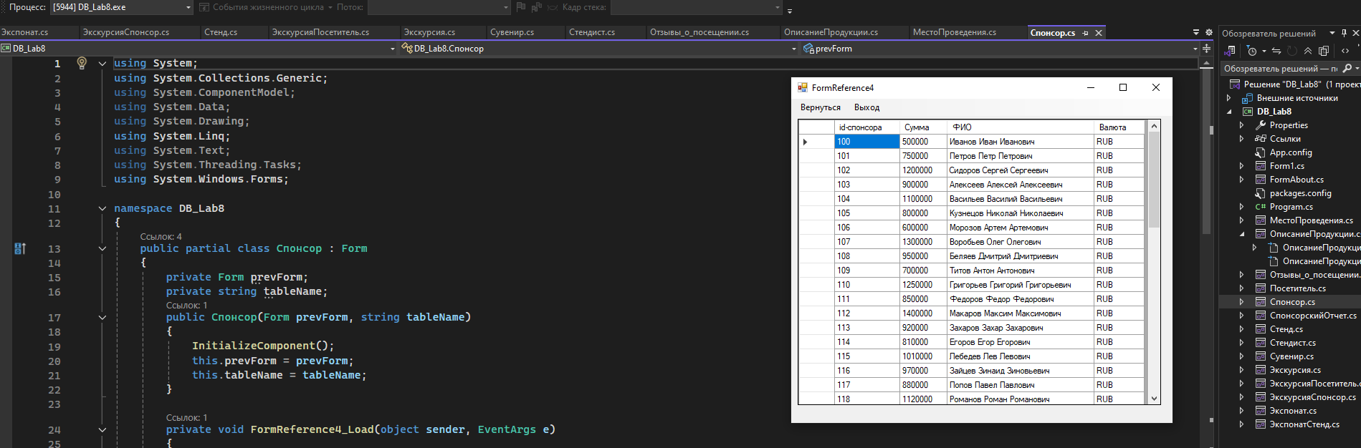
Рисунок н – Форма «Спонсор»

Форма «Место проведения» содержит в себе данные о месте, в котором проводится экскурсия. Рисунок н.
using System;
using System.Collections.Generic;
using System.ComponentModel;
using System.Data;
using System.Drawing;
using System.Linq;
using System.Text;
using System.Threading.Tasks;
using System.Windows.Forms;

namespace DB_Lab8
{
public partial class МестоПроведения : Form
{
private Form prevForm;
private string tableName;
public МестоПроведения(Form prevForm, string tableName)
{
InitializeComponent();
this.prevForm = prevForm;
this.tableName = tableName;
}

private void FormOperative1_Load(object sender, EventArgs e)
{
try
{
if (!IsOperativeTable(tableName))
{
MessageBox.Show($"'{tableName}' не является оперативной таблицей!");
return;
}

List<List<string>> data = PostgreSQL.SelectAll($"\"{tableName}\"");
dataGridView1.Rows.Clear();
dataGridView1.Columns.Clear();

foreach (string column in data[0])
{
dataGridView1.Columns.Add(column, column);
}

bool skip = false;
foreach (List<string> list in data)
{
if (skip)
{
string[] row = new string[list.Count];
int k = 0;
foreach (string column in list)
{
row[k] = column;
k++;
}
dataGridView1.Rows.Add(row);
}
skip = true;
}

dataGridView1.AutoResizeColumns();
dataGridView1.AutoResizeRows();
dataGridView1.Width = dataGridView1.RowHeadersWidth
+ dataGridView1.Columns.GetColumnsWidth(DataGridViewElementStates.Visible) + 24;
dataGridView1.Height = Math.Min(dataGridView1.ColumnHeadersHeight
+ dataGridView1.Rows.GetRowsHeight(DataGridViewElementStates.Visible) + 32, 400);
dataGridView1.Refresh();
if (dataGridView1.Left + dataGridView1.Width + 32 > Width)
Width += dataGridView1.Left + dataGridView1.Width + 32 - Width;
if (dataGridView1.Top + dataGridView1.Height + 64 > Height)
Height += dataGridView1.Top + dataGridView1.Height + 64 - Height;
}
catch (Exception ex) { MessageBox.Show("Error!\n" + ex.Message); }
}

private bool IsOperativeTable(string tableName)
{
string[] operativeTables = { "Место проведения", "Посетитель", "Сувенир", "Стендист", "ЭкскурсияСпонсор", "ЭкскурсияПосетитель", "ЭкспонатСтенд" };

return operativeTables.Contains(tableName);
}

private void вернутьсяToolStripMenuItem_Click(object sender, EventArgs e)
{
this.Close();
prevForm.Show();
prevForm.Activate();
}

private void выходToolStripMenuItem_Click(object sender, EventArgs e)
{
Application.Exit();
}
}
}

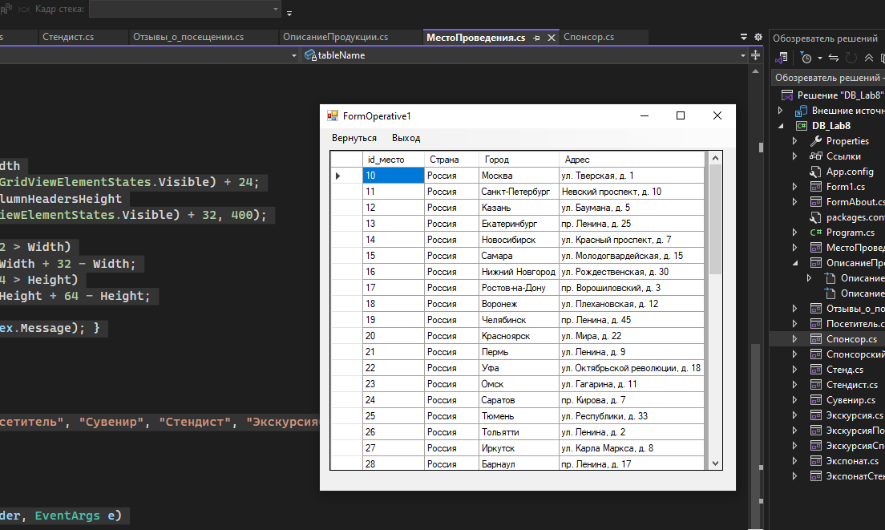
Рисунок н – Форма «Место проведения»

Форма «Посетитель» содержит в себе данные о посетителях экскурсии. Рисунок н.
using System;
using System.Collections.Generic;
using System.ComponentModel;
using System.Data;
using System.Drawing;
using System.Linq;
using System.Text;
using System.Threading.Tasks;
using System.Windows.Forms;

namespace DB_Lab8
{
public partial class Посетитель : Form
{
private Form prevForm;
private string tableName;
public Посетитель(Form prevForm, string tableName)
{
InitializeComponent();
this.prevForm = prevForm;
this.tableName = tableName;
}

private void FormOperative2_Load(object sender, EventArgs e)
{
try
{
if (!IsOperativeTable(tableName))
{
MessageBox.Show($"'{tableName}' не является оперативной таблицей!");
return;
}

List<List<string>> data = PostgreSQL.SelectAll($"\"{tableName}\"");
dataGridView1.Rows.Clear();
dataGridView1.Columns.Clear();

foreach (string column in data[0])
{
dataGridView1.Columns.Add(column, column);
}

bool skip = false;
foreach (List<string> list in data)
{
if (skip)
{
string[] row = new string[list.Count];
int k = 0;
foreach (string column in list)
{
row[k] = column;
k++;
}
dataGridView1.Rows.Add(row);
}
skip = true;
}

dataGridView1.AutoResizeColumns();
dataGridView1.AutoResizeRows();
dataGridView1.Width = dataGridView1.RowHeadersWidth
+ dataGridView1.Columns.GetColumnsWidth(DataGridViewElementStates.Visible) + 24;
dataGridView1.Height = Math.Min(dataGridView1.ColumnHeadersHeight
+ dataGridView1.Rows.GetRowsHeight(DataGridViewElementStates.Visible) + 32, 400);
dataGridView1.Refresh();
if (dataGridView1.Left + dataGridView1.Width + 32 > Width)
Width += dataGridView1.Left + dataGridView1.Width + 32 - Width;
if (dataGridView1.Top + dataGridView1.Height + 64 > Height)
Height += dataGridView1.Top + dataGridView1.Height + 64 - Height;
}
catch (Exception ex) { MessageBox.Show("Error!\n" + ex.Message); }
}

private bool IsOperativeTable(string tableName)
{
string[] operativeTables = { "Место проведения", "Посетитель", "Сувенир", "Стендист", "ЭкскурсияСпонсор", "ЭкскурсияПосетитель", "ЭкспонатСтенд" };

return operativeTables.Contains(tableName);
}

private void вернутьсяToolStripMenuItem_Click(object sender, EventArgs e)
{
this.Close();
prevForm.Show();
prevForm.Activate();
}

private void выходToolStripMenuItem_Click(object sender, EventArgs e)
{
Application.Exit();
}
}
}

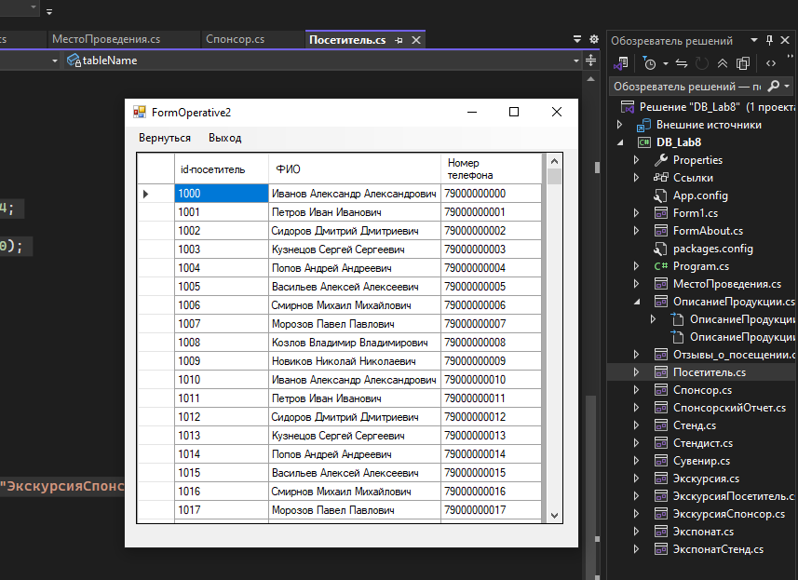
Рисунок н – Форма «Посетитель»

Форма «Сувенир» содержит в себе данные о сувенирах. Рисунок н.
using System;
using System.Collections.Generic;
using System.ComponentModel;
using System.Data;
using System.Drawing;
using System.Linq;
using System.Text;
using System.Threading.Tasks;
using System.Windows.Forms;

namespace DB_Lab8
{
public partial class Сувенир : Form
{
private Form prevForm;
private string tableName;
public Сувенир(Form prevForm, string tableName)
{
InitializeComponent();
this.prevForm = prevForm;
this.tableName = tableName;
}

private void FormOperative3_Load(object sender, EventArgs e)
{
try
{
if (!IsOperativeTable(tableName))
{
MessageBox.Show($"'{tableName}' не является оперативной таблицей!");
return;
}

List<List<string>> data = PostgreSQL.SelectAll($"\"{tableName}\"");
dataGridView1.Rows.Clear();
dataGridView1.Columns.Clear();

foreach (string column in data[0])
{
dataGridView1.Columns.Add(column, column);
}

bool skip = false;
foreach (List<string> list in data)
{
if (skip)
{
string[] row = new string[list.Count];
int k = 0;
foreach (string column in list)
{
row[k] = column;
k++;
}
dataGridView1.Rows.Add(row);
}
skip = true;
}

dataGridView1.AutoResizeColumns();
dataGridView1.AutoResizeRows();
dataGridView1.Width = dataGridView1.RowHeadersWidth
+ dataGridView1.Columns.GetColumnsWidth(DataGridViewElementStates.Visible) + 24;
dataGridView1.Height = Math.Min(dataGridView1.ColumnHeadersHeight
+ dataGridView1.Rows.GetRowsHeight(DataGridViewElementStates.Visible) + 32, 400);
dataGridView1.Refresh();
if (dataGridView1.Left + dataGridView1.Width + 32 > Width)
Width += dataGridView1.Left + dataGridView1.Width + 32 - Width;
if (dataGridView1.Top + dataGridView1.Height + 64 > Height)
Height += dataGridView1.Top + dataGridView1.Height + 64 - Height;
}
catch (Exception ex) { MessageBox.Show("Error!\n" + ex.Message); }
}

private bool IsOperativeTable(string tableName)
{
string[] operativeTables = { "Место проведения", "Посетитель", "Сувенир", "Стендист", "ЭкскурсияСпонсор", "ЭкскурсияПосетитель", "ЭкспонатСтенд" };

return operativeTables.Contains(tableName);
}

private void вернутьсяToolStripMenuItem_Click(object sender, EventArgs e)
{
this.Close();
prevForm.Show();
prevForm.Activate();
}

private void выходToolStripMenuItem_Click(object sender, EventArgs e)
{
Application.Exit();
}
}
}

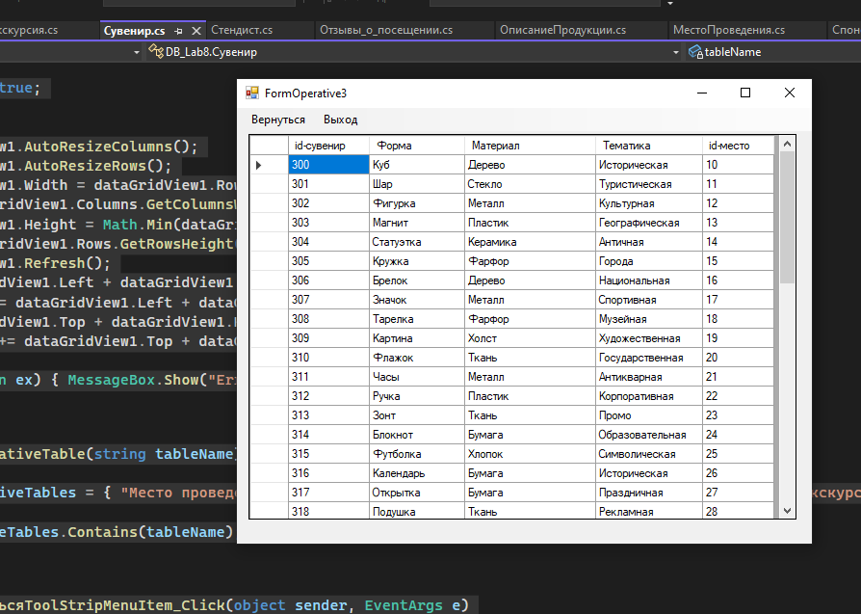
Рисунок н – Форма «Сувенир»

Форма «Стендист» содержит в себе данные о стендистах, работающих на стендах. Рисунок н.
using System;
using System.Collections.Generic;
using System.ComponentModel;
using System.Data;
using System.Drawing;
using System.Linq;
using System.Text;
using System.Threading.Tasks;
using System.Windows.Forms;

namespace DB_Lab8
{
public partial class Стендист : Form
{
private Form prevForm;
private string tableName;
public Стендист(Form prevForm, string tableName)
{
InitializeComponent();
this.prevForm = prevForm;
this.tableName = tableName;
}

private void FormOperative4_Load(object sender, EventArgs e)
{
try
{
if (!IsOperativeTable(tableName))
{
MessageBox.Show($"'{tableName}' не является оперативной таблицей!");
return;
}

List<List<string>> data = PostgreSQL.SelectAll($"\"{tableName}\"");
dataGridView1.Rows.Clear();
dataGridView1.Columns.Clear();

foreach (string column in data[0])
{
dataGridView1.Columns.Add(column, column);
}

bool skip = false;
foreach (List<string> list in data)
{
if (skip)
{
string[] row = new string[list.Count];
int k = 0;
foreach (string column in list)
{
row[k] = column;
k++;
}
dataGridView1.Rows.Add(row);
}
skip = true;
}

dataGridView1.AutoResizeColumns();
dataGridView1.AutoResizeRows();
dataGridView1.Width = dataGridView1.RowHeadersWidth
+ dataGridView1.Columns.GetColumnsWidth(DataGridViewElementStates.Visible) + 24;
dataGridView1.Height = Math.Min(dataGridView1.ColumnHeadersHeight
+ dataGridView1.Rows.GetRowsHeight(DataGridViewElementStates.Visible) + 32, 400);
dataGridView1.Refresh();
if (dataGridView1.Left + dataGridView1.Width + 32 > Width)
Width += dataGridView1.Left + dataGridView1.Width + 32 - Width;
if (dataGridView1.Top + dataGridView1.Height + 64 > Height)
Height += dataGridView1.Top + dataGridView1.Height + 64 - Height;
}
catch (Exception ex) { MessageBox.Show("Error!\n" + ex.Message); }
}

private bool IsOperativeTable(string tableName)
{
string[] operativeTables = { "Место проведения", "Посетитель", "Сувенир", "Стендист", "ЭкскурсияСпонсор", "ЭкскурсияПосетитель", "ЭкспонатСтенд" };

return operativeTables.Contains(tableName);
}

private void вернутьсяToolStripMenuItem_Click(object sender, EventArgs e)
{
this.Close();
prevForm.Show();
prevForm.Activate();
}

private void выходToolStripMenuItem_Click(object sender, EventArgs e)
{
Application.Exit();
}
}
}

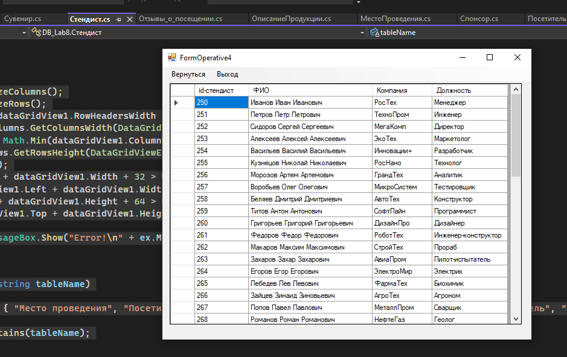
Рисунок н – Форма «Стендист»

Форма «ЭкскурсияПосетитель» содержит в себе данные с таблиц «Экскурсия» и «Спонсор». Рисунок н.
using System;
using System.Collections.Generic;
using System.ComponentModel;
using System.Data;
using System.Drawing;
using System.Linq;
using System.Text;
using System.Threading.Tasks;
using System.Windows.Forms;

namespace DB_Lab8
{
public partial class ЭкскурсияПосетитель : Form
{
private Form prevForm;
private string tableName;
public ЭкскурсияПосетитель(Form prevForm, string tableName)
{
InitializeComponent();
this.prevForm = prevForm;
this.tableName = tableName;
}

private void FormOperative5_Load(object sender, EventArgs e)
{
try
{
if (!IsOperativeTable(tableName))
{
MessageBox.Show($"'{tableName}' не является оперативной таблицей!");
return;
}

List<List<string>> data = PostgreSQL.SelectAll($"\"{tableName}\"");
dataGridView1.Rows.Clear();
dataGridView1.Columns.Clear();

foreach (string column in data[0])
{
dataGridView1.Columns.Add(column, column);
}

bool skip = false;
foreach (List<string> list in data)
{
if (skip)
{
string[] row = new string[list.Count];
int k = 0;
foreach (string column in list)
{
row[k] = column;
k++;
}
dataGridView1.Rows.Add(row);
}
skip = true;
}

dataGridView1.AutoResizeColumns();
dataGridView1.AutoResizeRows();
dataGridView1.Width = dataGridView1.RowHeadersWidth
+ dataGridView1.Columns.GetColumnsWidth(DataGridViewElementStates.Visible) + 24;
dataGridView1.Height = Math.Min(dataGridView1.ColumnHeadersHeight
+ dataGridView1.Rows.GetRowsHeight(DataGridViewElementStates.Visible) + 32, 400);
dataGridView1.Refresh();
if (dataGridView1.Left + dataGridView1.Width + 32 > Width)
Width += dataGridView1.Left + dataGridView1.Width + 32 - Width;
if (dataGridView1.Top + dataGridView1.Height + 64 > Height)
Height += dataGridView1.Top + dataGridView1.Height + 64 - Height;
}
catch (Exception ex) { MessageBox.Show("Error!\n" + ex.Message); }
}

private bool IsOperativeTable(string tableName)
{
string[] operativeTables = { "Место проведения", "Посетитель", "Сувенир", "Стендист", "ЭкскурсияСпонсор", "ЭкскурсияПосетитель", "ЭкспонатСтенд" };

return operativeTables.Contains(tableName);
}

private void вернутьсяToolStripMenuItem_Click(object sender, EventArgs e)
{
this.Close();
prevForm.Show();
prevForm.Activate();
}

private void выходToolStripMenuItem_Click(object sender, EventArgs e)
{
Application.Exit();
}
}
}

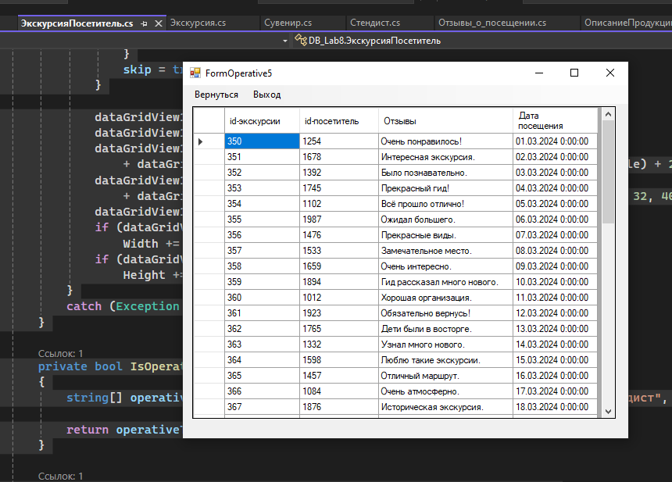
Рисунок н – Форма «ЭкскурсияПосетитель»

Форма «ЭкскурсияСпонсор» содержит в себе данные с таблиц «Экскурсия» и «Спонсор». Рисунок н.
using System;
using System.Collections.Generic;
using System.ComponentModel;
using System.Data;
using System.Drawing;
using System.Linq;
using System.Text;
using System.Threading.Tasks;
using System.Windows.Forms;

namespace DB_Lab8
{
public partial class ЭкскурсияСпонсор : Form
{
private Form prevForm;
private string tableName;
public ЭкскурсияСпонсор(Form prevForm, string tableName)
{
InitializeComponent();
this.prevForm = prevForm;
this.tableName = tableName;
}

private void FormOperative6_Load(object sender, EventArgs e)
{
try
{
if (!IsOperativeTable(tableName))
{
MessageBox.Show($"'{tableName}' не является оперативной таблицей!");
return;
}

List<List<string>> data = PostgreSQL.SelectAll($"\"{tableName}\"");
dataGridView1.Rows.Clear();
dataGridView1.Columns.Clear();

foreach (string column in data[0])
{
dataGridView1.Columns.Add(column, column);
}

bool skip = false;
foreach (List<string> list in data)
{
if (skip)
{
string[] row = new string[list.Count];
int k = 0;
foreach (string column in list)
{
row[k] = column;
k++;
}
dataGridView1.Rows.Add(row);
}
skip = true;
}

dataGridView1.AutoResizeColumns();
dataGridView1.AutoResizeRows();
dataGridView1.Width = dataGridView1.RowHeadersWidth
+ dataGridView1.Columns.GetColumnsWidth(DataGridViewElementStates.Visible) + 24;
dataGridView1.Height = Math.Min(dataGridView1.ColumnHeadersHeight
+ dataGridView1.Rows.GetRowsHeight(DataGridViewElementStates.Visible) + 32, 400);
dataGridView1.Refresh();
if (dataGridView1.Left + dataGridView1.Width + 32 > Width)
Width += dataGridView1.Left + dataGridView1.Width + 32 - Width;
if (dataGridView1.Top + dataGridView1.Height + 64 > Height)
Height += dataGridView1.Top + dataGridView1.Height + 64 - Height;
}
catch (Exception ex) { MessageBox.Show("Error!\n" + ex.Message); }
}

private bool IsOperativeTable(string tableName)
{
string[] operativeTables = { "Место проведения", "Посетитель", "Сувенир", "Стендист", "ЭкскурсияСпонсор", "ЭкскурсияПосетитель", "ЭкспонатСтенд" };

return operativeTables.Contains(tableName);
}

private void вернутьсяToolStripMenuItem_Click(object sender, EventArgs e)
{
this.Close();
prevForm.Show();
prevForm.Activate();
}

private void выходToolStripMenuItem_Click(object sender, EventArgs e)
{
Application.Exit();
}
}
}

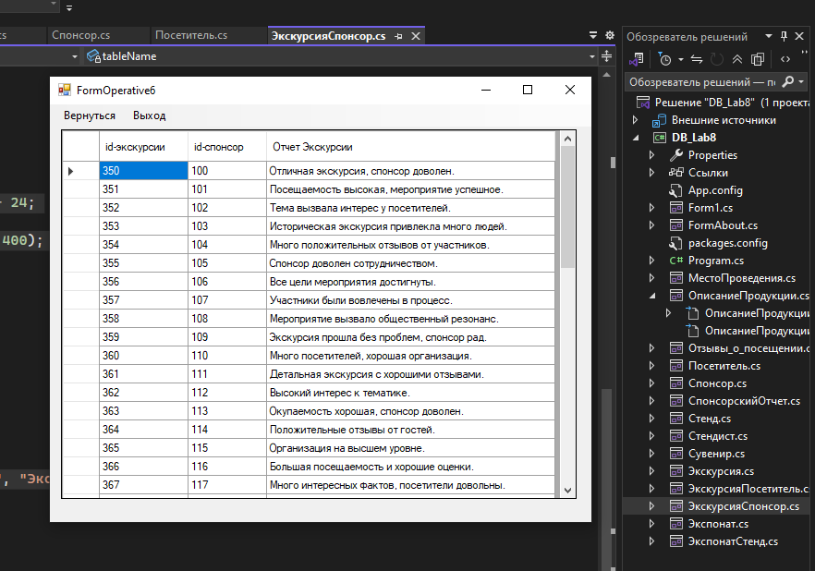
Рисунок н – Форма «ЭкскурсияСпонсор»

Форма «ЭкспонатСтенд» содержит в себе данные с таблиц «Экспонат» и «Стенд». Рисунок н.
using System;
using System.Collections.Generic;
using System.ComponentModel;
using System.Data;
using System.Drawing;
using System.Linq;
using System.Text;
using System.Threading.Tasks;
using System.Windows.Forms;

namespace DB_Lab8
{
public partial class ЭкспонатСтенд : Form
{
private Form prevForm;
private string tableName;
public ЭкспонатСтенд(Form prevForm, string tableName)
{
InitializeComponent();
this.prevForm = prevForm;
this.tableName = tableName;
}

private void FormOperative7_Load(object sender, EventArgs e)
{
try
{
if (!IsOperativeTable(tableName))
{
MessageBox.Show($"'{tableName}' не является оперативной таблицей!");
return;
}

List<List<string>> data = PostgreSQL.SelectAll($"\"{tableName}\"");
dataGridView1.Rows.Clear();
dataGridView1.Columns.Clear();

foreach (string column in data[0])
{
dataGridView1.Columns.Add(column, column);
}

bool skip = false;
foreach (List<string> list in data)
{
if (skip)
{
string[] row = new string[list.Count];
int k = 0;
foreach (string column in list)
{
row[k] = column;
k++;
}
dataGridView1.Rows.Add(row);
}
skip = true;
}

dataGridView1.AutoResizeColumns();
dataGridView1.AutoResizeRows();
dataGridView1.Width = dataGridView1.RowHeadersWidth
+ dataGridView1.Columns.GetColumnsWidth(DataGridViewElementStates.Visible) + 24;
dataGridView1.Height = Math.Min(dataGridView1.ColumnHeadersHeight
+ dataGridView1.Rows.GetRowsHeight(DataGridViewElementStates.Visible) + 32, 400);
dataGridView1.Refresh();
if (dataGridView1.Left + dataGridView1.Width + 32 > Width)
Width += dataGridView1.Left + dataGridView1.Width + 32 - Width;
if (dataGridView1.Top + dataGridView1.Height + 64 > Height)
Height += dataGridView1.Top + dataGridView1.Height + 64 - Height;
}
catch (Exception ex) { MessageBox.Show("Error!\n" + ex.Message); }
}

private bool IsOperativeTable(string tableName)
{
string[] operativeTables = {"Место проведения", "Посетитель", "Сувенир", "Стендист", "ЭкскурсияСпонсор", "ЭкскурсияПосетитель", "ЭкспонатСтенд" };

return operativeTables.Contains(tableName);
}

private void вернутьсяToolStripMenuItem_Click(object sender, EventArgs e)
{
this.Close();
prevForm.Show();
prevForm.Activate();
}

private void выходToolStripMenuItem_Click(object sender, EventArgs e)
{
Application.Exit();
}
}
}

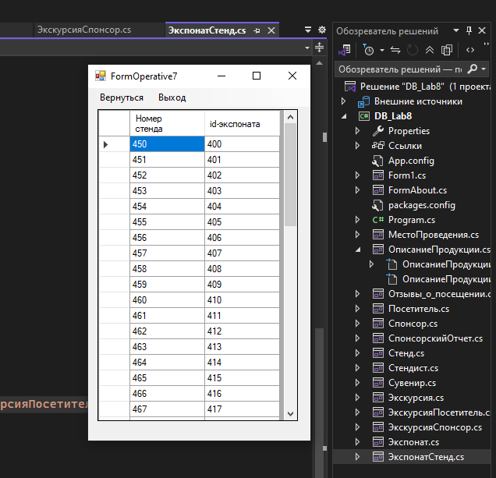
Рисунок н – Форма «ЭкспонатСтенд»

Форма «Отзывы о посещении» содержит в себе данные о отзывах посетителей. Рисунок н.
using Npgsql;
using System;
using System.Collections.Generic;
using System.ComponentModel;
using System.Data;
using System.Drawing;
using System.Linq;
using System.Text;
using System.Threading.Tasks;
using System.Windows.Forms;

namespace DB_Lab8
{
public partial class Отзывы_о_посещении : Form
{
private Form prevForm;
private string viewName;
public Отзывы_о_посещении(Form prevForm, string viewName)
{
InitializeComponent();
this.prevForm = prevForm;
this.viewName = viewName;
}

private void FormW2_Load(object sender, EventArgs e)
{
try
{
if (!IsView(viewName))
{
MessageBox.Show($"'{viewName}' не является представлением!");
return;
}

List<List<string>> data = PostgreSQL.SelectAll($"\"{viewName}\"");
dataGridView1.Rows.Clear();
dataGridView1.Columns.Clear();

foreach (string column in data[0])
{
dataGridView1.Columns.Add(column, column);
}

bool skip = false;
foreach (List<string> list in data)
{
if (skip)
{
string[] row = new string[list.Count];
int k = 0;
foreach (string column in list)
{
row[k] = column;
k++;
}
dataGridView1.Rows.Add(row);
}
skip = true;
}

dataGridView1.AutoResizeColumns();
dataGridView1.AutoResizeRows();
dataGridView1.Width = dataGridView1.RowHeadersWidth
+ dataGridView1.Columns.GetColumnsWidth(DataGridViewElementStates.Visible) + 24;
dataGridView1.Height = Math.Min(dataGridView1.ColumnHeadersHeight
+ dataGridView1.Rows.GetRowsHeight(DataGridViewElementStates.Visible) + 32, 400);
dataGridView1.Refresh();
if (dataGridView1.Left + dataGridView1.Width + 32 > Width)
Width += dataGridView1.Left + dataGridView1.Width + 32 - Width;
if (dataGridView1.Top + dataGridView1.Height + 64 > Height)
Height += dataGridView1.Top + dataGridView1.Height + 64 - Height;
}
catch (Exception ex) { MessageBox.Show("Error!\n" + ex.Message); }
}

private bool IsView(string viewName)
{
string[] viewTables = { "finance", "product", "reviews" };

return viewTables.Contains(viewName);
}

private void вернутьсяToolStripMenuItem_Click(object sender, EventArgs e)
{
this.Close();
prevForm.Show();
prevForm.Activate();
}

private void выходToolStripMenuItem_Click(object sender, EventArgs e)
{
Application.Exit();
}
}
}

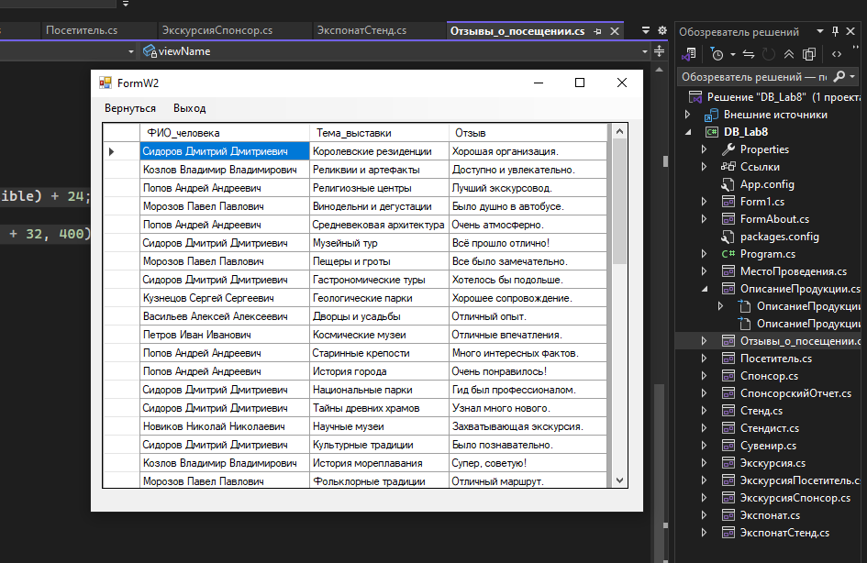
Рисунок н – Форма «Отзывы о посещении»

Форма «Спонсорский отчет» содержит в себе данные о выручке спонсоров от экскурсий. Рисунок н.
using Npgsql;
using System;
using System.Collections.Generic;
using System.ComponentModel;
using System.Data;
using System.Drawing;
using System.Linq;
using System.Text;
using System.Threading.Tasks;
using System.Windows.Forms;

namespace DB_Lab8
{
public partial class СпонсорскийОтчет : Form
{
private Form prevForm;
private string viewName;
public СпонсорскийОтчет(Form prevForm, string viewName)
{
InitializeComponent();
this.prevForm = prevForm;
this.viewName = viewName;
}

private void FormW1_Load(object sender, EventArgs e)
{
try
{
if (!IsView(viewName))
{
MessageBox.Show($"'{viewName}' не является представлением!");
return;
}

List<List<string>> data = PostgreSQL.SelectAll($"\"{viewName}\"");
dataGridView1.Rows.Clear();
dataGridView1.Columns.Clear();

foreach (string column in data[0])
{
dataGridView1.Columns.Add(column, column);
}

bool skip = false;
foreach (List<string> list in data)
{
if (skip)
{
string[] row = new string[list.Count];
int k = 0;
foreach (string column in list)
{
row[k] = column;
k++;
}
dataGridView1.Rows.Add(row);
}
skip = true;
}

dataGridView1.AutoResizeColumns();
dataGridView1.AutoResizeRows();
dataGridView1.Width = dataGridView1.RowHeadersWidth
+ dataGridView1.Columns.GetColumnsWidth(DataGridViewElementStates.Visible) + 24;
dataGridView1.Height = Math.Min(dataGridView1.ColumnHeadersHeight
+ dataGridView1.Rows.GetRowsHeight(DataGridViewElementStates.Visible) + 32, 400);
dataGridView1.Refresh();
if (dataGridView1.Left + dataGridView1.Width + 32 > Width)
Width += dataGridView1.Left + dataGridView1.Width + 32 - Width;
if (dataGridView1.Top + dataGridView1.Height + 64 > Height)
Height += dataGridView1.Top + dataGridView1.Height + 64 - Height;
}
catch (Exception ex) { MessageBox.Show("Error!\n" + ex.Message); }
}

private bool IsView(string viewName)
{
string[] viewTables = { "finance", "product", "reviews" };

return viewTables.Contains(viewName);
}

private void вернутьсяToolStripMenuItem_Click(object sender, EventArgs e)
{
this.Close();
prevForm.Show();
prevForm.Activate();
}

private void выходToolStripMenuItem_Click(object sender, EventArgs e)
{
Application.Exit();
}
}
}

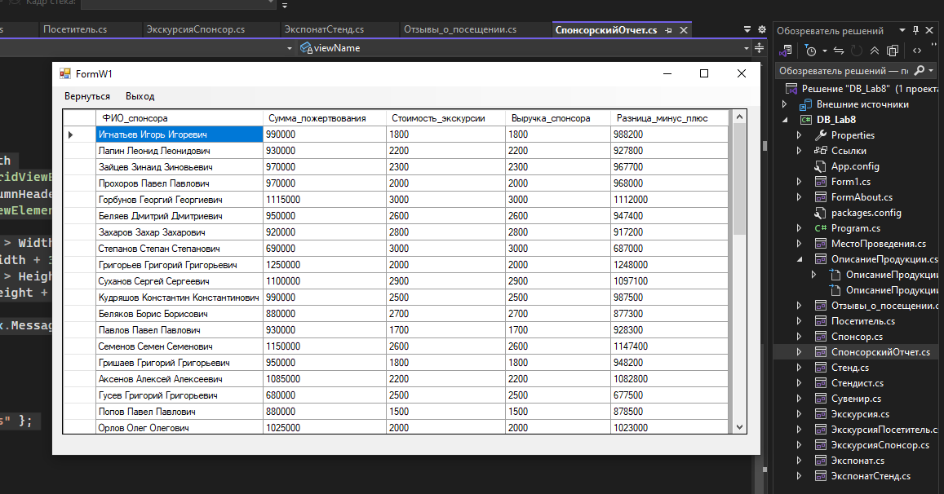
Рисунок н – Форма «Спонсорский отчет»

Форма «Описание продукции» содержит в себе данные о продукции. Рисунок н.
using Npgsql;
using System;
using System.Collections.Generic;
using System.ComponentModel;
using System.Data;
using System.Drawing;
using System.Linq;
using System.Text;
using System.Threading.Tasks;
using System.Windows.Forms;

namespace DB_Lab8
{
public partial class ОписаниеПродукции : Form
{
private Form prevForm;
private string viewName;
public ОписаниеПродукции(Form prevForm, string viewName)
{
InitializeComponent();
this.prevForm = prevForm;
this.viewName = viewName;
}

private void FormW3_Load(object sender, EventArgs e)
{
try
{
if (!IsView(viewName))
{
MessageBox.Show($"'{viewName}' не является представлением!");
return;
}

List<List<string>> data = PostgreSQL.SelectAll($"\"{viewName}\"");
dataGridView1.Rows.Clear();
dataGridView1.Columns.Clear();

foreach (string column in data[0])
{
dataGridView1.Columns.Add(column, column);
}

bool skip = false;
foreach (List<string> list in data)
{
if (skip)
{
string[] row = new string[list.Count];
int k = 0;
foreach (string column in list)
{
row[k] = column;
k++;
}
dataGridView1.Rows.Add(row);
}
skip = true;
}

dataGridView1.AutoResizeColumns();
dataGridView1.AutoResizeRows();
dataGridView1.Width = dataGridView1.RowHeadersWidth
+ dataGridView1.Columns.GetColumnsWidth(DataGridViewElementStates.Visible) + 24;
dataGridView1.Height = Math.Min(dataGridView1.ColumnHeadersHeight
+ dataGridView1.Rows.GetRowsHeight(DataGridViewElementStates.Visible) + 32, 400);
dataGridView1.Refresh();
if (dataGridView1.Left + dataGridView1.Width + 32 > Width)
Width += dataGridView1.Left + dataGridView1.Width + 32 - Width;
if (dataGridView1.Top + dataGridView1.Height + 64 > Height)
Height += dataGridView1.Top + dataGridView1.Height + 64 - Height;
}
catch (Exception ex) { MessageBox.Show("Error!\n" + ex.Message); }
}

private bool IsView(string viewName)
{
string[] viewTables = { "finance", "product", "reviews" };

return viewTables.Contains(viewName);
}

private void вернутьсяToolStripMenuItem_Click(object sender, EventArgs e)
{
this.Close();
prevForm.Show();
prevForm.Activate();
}

private void выходToolStripMenuItem_Click(object sender, EventArgs e)
{
Application.Exit();
}
}
}

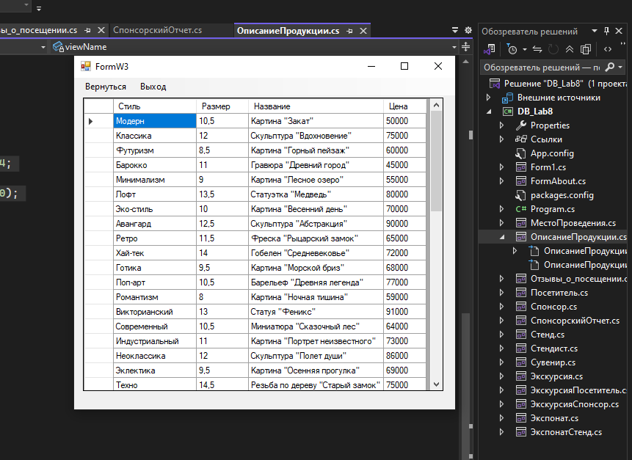
Рисунок н – Форма «Описание продукции»

Лабораторная работа №9
Тема: «Построение CRUD приложения для работы с базой данных PostgreSQL в MS Visual Studio»
Цель: получить практические навыки разработки, тестирования и построения CRUD приложения Windows Forms для работы с базой данной PostgreSQL.
В данной лабораторной работе было необходимо доработать предыдущую лабораторную так, чтобы пользователь мог добавить\удалить или вовсе изменить данные в таблице.
Помимо уж существующих форм из предыдущей лабораторной, была добавлена новая, такая как «CRUD». Форма «CRUD» позволяет нам непосредственно работать с таблицами из базы данных, и содержит в себе функционал, позволяющий проводить конкретные действия с данными в таблице.
Листинг program.cs
using System;
using System.Collections.Generic;
using System.Linq;
using System.Threading.Tasks;
using System.Data;
using System.Windows.Forms;
using Npgsql;
using System.Runtime.CompilerServices;

namespace postgr2
{
public class PG
{
private static NpgsqlConnection con = null;

public static void Populate_grid(string table_view, DataGridView g, int n, int k)
{
try
{
List<List<string>> list_list = k == -1 ? SelectAll(table_view) : Select_n_k(table_view, n, k);
g.Rows.Clear();
g.Columns.Clear();
foreach (string ss in list_list[0])
{
g.Columns.Add(ss, ss);
}
bool skip1 = false;
foreach (List<string> list in list_list)
{
if (skip1)
{
string[] v = new string[list.Count];
int kk = 0;
foreach (string ss in list)
{
v[kk] = ss;
kk++;
}
g.Rows.Add(v);
}
skip1 = true;
}
}
catch (Exception ex) { MessageBox.Show("Error!\n" + ex.Message); }
}

public static void PopulateFKgrid(string table_view, DataGridView g, string id_name, string id)
{
try
{
List<List<string>> list_list = Select_1FK(table_view, id_name, id);
g.Rows.Clear();
g.Columns.Clear();
foreach (string ss in list_list[0])
{
g.Columns.Add(ss, ss);
}
bool skip1 = false;
foreach (List<string> list in list_list)
{
if (skip1)
{
string[] v = new string[list.Count];
int kk = 0;
foreach (string ss in list)
{
v[kk] = ss;
kk++;
}
g.Rows.Add(v);
}
skip1 = true;
}
}
catch (Exception ex) { MessageBox.Show("Error!\n" + ex.Message); }
}

public static List<List<string>> Select_n_k(string table_view, int n, int k)
{
List<List<string>> list = new List<List<string>>();
if (con != null)
{
if (con.State == ConnectionState.Open)
{
NpgsqlCommand com = con.CreateCommand();
com.CommandText = "Select * from public.\"" + table_view
+ "\" limit " + n.ToString() + " offset " + (n * k).ToString();
NpgsqlDataReader dt = com.ExecuteReader(CommandBehavior.Default);
List<string> list_names = new List<string>();
for (int i = 0; i < dt.FieldCount; i++)
{
list_names.Add(dt.GetName(i));
}
list.Add(list_names);
while (dt.Read())
{
try
{
List<string> inside_list = new List<string>();
for (int i = 0; i < dt.FieldCount; i++)
{
inside_list.Add(dt.GetValue(i).ToString());
}
list.Add(inside_list);
}
catch (Exception ex) { MessageBox.Show(ex.Message); }
}
dt.Close();
}
else throw new Exception("Not Opened Connection!");
}
else throw new Exception("Not Connected!");
return list;
}

public static List<List<string>> SelectAll(string table_view)
{
List<List<string>> list = new List<List<string>>();
if (con != null)
{
if (con.State == ConnectionState.Open)
{
NpgsqlCommand com = con.CreateCommand();
com.CommandText = "Select * from public.\"" + table_view + "\"";
NpgsqlDataReader dt = com.ExecuteReader(CommandBehavior.Default);
List<string> list_names = new List<string>();
for (int i = 0; i < dt.FieldCount; i++)
{
list_names.Add(dt.GetName(i));
}
list.Add(list_names);
while (dt.Read())
{
try
{
List<string> inside_list = new List<string>();
for (int i = 0; i < dt.FieldCount; i++)
{
inside_list.Add(dt.GetValue(i).ToString());
}
list.Add(inside_list);
}
catch (Exception ex) { MessageBox.Show(ex.Message); }
}
dt.Close();
}
else throw new Exception("Not Opened Connection!");
}
else throw new Exception("Not Connected!");
return list;
}

public static List<List<string>> Select_1FK(string table_view, string id_name, string id)
{
List<List<string>> list = new List<List<string>>();
if (con != null)
{
if (con.State == ConnectionState.Open)
{
NpgsqlCommand com = con.CreateCommand();
com.CommandText = "Select * from public.\"" + table_view + "\"" +
" where \"" + id_name + "\" = " + id;
NpgsqlDataReader dt = com.ExecuteReader(CommandBehavior.Default);
List<string> list_names = new List<string>();
for (int i = 0; i < dt.FieldCount; i++)
{
list_names.Add(dt.GetName(i));
}
list.Add(list_names);
while (dt.Read())
{
try
{
List<string> inside_list = new List<string>();
for (int i = 0; i < dt.FieldCount; i++)
{
inside_list.Add(dt.GetValue(i).ToString());
}
list.Add(inside_list);
}
catch (Exception ex) { MessageBox.Show(ex.Message); }
}
dt.Close();
}
else throw new Exception("Not Opened Connection!");
}
else throw new Exception("Not Connected!");
return list;
}

public static long Select_size(string table_view)
{
long ret = 0;
if (con != null)
{
if (con.State == ConnectionState.Open)
{
NpgsqlCommand com = con.CreateCommand();
com.CommandText = "Select COUNT(*) from public.\"" + table_view + "\"";
ret = (long)com.ExecuteScalar();
}
else throw new Exception("Not Opened Connection!");
}
else throw new Exception("Not Connected!");
return ret;
}

public static void Delete(string table_view, string id_name, string id)
{
if (con != null)
{
if (con.State == ConnectionState.Open)
{
NpgsqlCommand com = con.CreateCommand();
com.CommandText = "delete from public.\"" + table_view +
"\" where \"" + id_name + "\" = " + id;
com.ExecuteNonQuery();
}
else throw new Exception("Not Opened Connection!");
}
else throw new Exception("Not Connected!");
}

public static void Delete2(string table_view, string id_name, string id, string id_name2, string id2)
{
if (con != null)
{
if (con.State == ConnectionState.Open)
{
NpgsqlCommand com = con.CreateCommand();
com.CommandText = "delete from public.\"" + table_view +
"\" where \"" + id_name + "\" = " + id
+ " and \"" + id_name2 + "\" = " + id2;
com.ExecuteNonQuery();
}
else throw new Exception("Not Opened Connection!");
}
else throw new Exception("Not Connected!");
}

public static void Delete3(string table_view, string id_name, string id, string id_name2, string id2, string id_name3, string id3)
{
if (con != null)
{
if (con.State == ConnectionState.Open)
{
NpgsqlCommand com = con.CreateCommand();
com.CommandText = "delete from public.\"" + table_view +
"\" where \"" + id_name + "\" = " + id
+ " and \"" + id_name2 + "\" = " + id2
+" and \"" + id_name3 + "\" = " + id3;
com.ExecuteNonQuery();
}
else throw new Exception("Not Opened Connection!");
}
else throw new Exception("Not Connected!");
}

public static void SendCU(string tcom)
{
if (con != null)
{
if (con.State == ConnectionState.Open)
{
NpgsqlCommand com = con.CreateCommand();
com.CommandText = tcom;
com.ExecuteNonQuery();
}
else throw new Exception("Not Opened Connection!");
}
else throw new Exception("Not Connected!");
}

public static void OpenConnection(string host, string port, string user, string pass, string db)
{
if (con != null)
{
if (con.State == ConnectionState.Open) con.Close();
con.Dispose();
}
con = new NpgsqlConnection(@"Server=" + host + ";Port=" + port + ";User Id=" + user + ";Password=" + pass + ";Database=" + db + ";");
con.Open();
if (con.State == ConnectionState.Open) { }// MessageBox.Show("Connected!");
else MessageBox.Show("NOT Connected!");
}
}
static class Program
{
/// <summary>
/// Главная точка входа для приложения.
/// </summary>
[STAThread]
static void Main()
{
Application.EnableVisualStyles();
Application.SetCompatibleTextRenderingDefault(false);
Application.Run(new Form1());
}
}
}
Листинг form1.cs
using System;
using System.Collections.Generic;
using System.ComponentModel;
using System.Data;
using System.Drawing;
using System.Linq;
using System.Text;
using System.Threading.Tasks;
using System.Windows.Forms;
using DB_Lab8;

namespace postgr2
{
public partial class Form1 : Form
{
public Form1()
{
InitializeComponent();
}

private void Form1_Load(object sender, EventArgs e)
{
PG.OpenConnection("127.0.0.1", "5432", "postgres", "2710", "lab");
}

private void местоПроведенияToolStripMenuItem_Click(object sender, EventArgs e)
{
CRUD g = new CRUD(this);
g.table = "Место проведения";
g.pk_name = "id_место";
g.Show();
}

private void посетительToolStripMenuItem_Click(object sender, EventArgs e)
{
CRUD g = new CRUD(this);
g.table = "Посетитель";
g.pk_name = "id-посетитель";
g.Show();
}

private void спонсорToolStripMenuItem_Click_1(object sender, EventArgs e)
{
CRUD g = new CRUD(this);
g.table = "Спонсор";
g.pk_name = "id-спонсора";
g.Show();
}

private void стендToolStripMenuItem_Click(object sender, EventArgs e)
{
CRUD g = new CRUD(this);
g.table = "Стенд";
g.pk_name = "Номер стенда";
g.pk_name2 = "id-стендиста";
g.pk_name3 = "id-экскурсия";
g.Show();
}

private void стендистToolStripMenuItem_Click(object sender, EventArgs e)
{
CRUD g = new CRUD(this);
g.table = "Стендист";
g.pk_name = "id-стендист";
g.Show();
}

private void сувенирToolStripMenuItem_Click(object sender, EventArgs e)
{
CRUD g = new CRUD(this);
g.table = "Сувенир";
g.pk_name = "id-сувенир";
g.pk_name2 = "id-место";
g.Show();
}

private void экскурсияToolStripMenuItem_Click(object sender, EventArgs e)
{
CRUD g = new CRUD(this);
g.table = "Экскурсия";
g.pk_name = "id-экскурсии";
g.pk_name2 = "id-место";
g.Show();
}

private void экскурсияПосетительToolStripMenuItem_Click(object sender, EventArgs e)
{
CRUD g = new CRUD(this);
g.table = "ЭкскурсияПосетитель";
g.pk_name = "id-экскурсии";
g.pk_name2 = "id-посетитель";
g.Show();
}

private void экскурсияСпонсорToolStripMenuItem_Click_1(object sender, EventArgs e)
{
CRUD g = new CRUD(this);
g.table = "ЭкскурсияСпонсор";
g.pk_name = "id-экскурсии";
g.pk_name2 = "id-спонсор";
g.Show();
}

private void экспонатСтендToolStripMenuItem_Click_1(object sender, EventArgs e)
{
CRUD g = new CRUD(this);
g.table = "ЭкспонатСтенд";
g.pk_name = "Номер стенда";
g.pk_name2 = "id-экспонат";
g.Show();
}

private void экспонатToolStripMenuItem_Click(object sender, EventArgs e)
{
CRUD g = new CRUD(this);
g.table = "Экспонат";
g.pk_name = "id-экспонат";
g.Show();
}
private void спонсорскийОтчетToolStripMenuItem_Click(object sender, EventArgs e)
{
CRUD w1 = new CRUD(this);
w1.table = "w1";
w1.view = true;
w1.n = (int)PG.Select_size("w1");
w1.Show();
this.Hide();
}

private void отзывыоПосещенииToolStripMenuItem_Click(object sender, EventArgs e)
{
CRUD w2 = new CRUD(this);
w2.table = "w2";
w2.view = true;
w2.n = (int)PG.Select_size("w2");
w2.Show();
this.Hide();
}

private void описаниеПродукцииToolStripMenuItem_Click(object sender, EventArgs e)
{
CRUD w3 = new CRUD(this);
w3.table = "w3";
w3.view = true;
w3.n = (int)PG.Select_size("w3");
w3.Show();
this.Hide();
}

private void toolStripMenuItem4_Click(object sender, EventArgs e)
{
FormAbout about = new FormAbout(this);
about.Show();
this.Hide();
}

private void toolStripMenuItem5_Click(object sender, EventArgs e)
{
Application.Exit();
}
}
}

Листинг CRUD.cs
using DB_Lab8;
using DB_Lab9;
using System;
using System.Collections.Generic;
using System.ComponentModel;
using System.Data;
using System.Drawing;
using System.Drawing.Drawing2D;
using System.Linq;
using System.Runtime.Remoting.Lifetime;
using System.Text;
using System.Threading.Tasks;
using System.Windows.Forms;
using static System.Windows.Forms.VisualStyles.VisualStyleElement;

namespace postgr2
{
public partial class CRUD : Form
{
private Form prevform;
public bool view = false;
public bool allow_upd = true;
public string table = "";
public string pk_name = "";
public string pk_name2 = "";
public string pk_name3 = "";
public int n = 5;

public string tcom = "";

public string sel_id_name = "";
public string sel_id = "";

private int sz = 0;
private int pages = 0;
public CRUD(Form prevform)
{
InitializeComponent();
this.prevform = prevform;
}

private void resize()
{
if (table != "")
{
sz = (int)PG.Select_size(table);
pages = sz / n + (sz % n == 0 ? 0 : 1);
}
}

private void reload_view()
{
int pg = Convert.ToInt32(textBox1.Text);
if (table != "") PG.Populate_grid(table, dataGridView1, n, pg - 1);
}

private void CRUD_Load(object sender, EventArgs e)
{
resize();
reload_view();
if (view)
{
button1.Hide();
button2.Hide();
button3.Hide();
}
if (!allow_upd) button2.Hide();
}

private void linkLabel1_LinkClicked(object sender, LinkLabelLinkClickedEventArgs e)
{
int pg = Convert.ToInt32(textBox1.Text);
if (pg > 1) textBox1.Text = (pg - 1).ToString();
reload_view();
}

private void linkLabel2_LinkClicked(object sender, LinkLabelLinkClickedEventArgs e)
{
int pg = Convert.ToInt32(textBox1.Text);
if (pg < pages) textBox1.Text = (pg + 1).ToString();
reload_view();
}

private void textBox1_TextChanged(object sender, EventArgs e)
{
int pg;
try
{
pg = Convert.ToInt32(textBox1.Text);
if ((pg < 1) || (pg > pages)) throw new Exception("pg");
}
catch (Exception)
{
pg = 1;
textBox1.Text = "1";
}
textBox1.Text = pg.ToString();
reload_view();
}

private void button3_Click(object sender, EventArgs e)
{
if ((table != "") && (pk_name != "") && (pk_name2 != "") && (pk_name3 != ""))
{
foreach (DataGridViewRow x in dataGridView1.SelectedRows)
PG.Delete3(table, pk_name, (string)x.Cells[pk_name].Value,
pk_name2, (string)x.Cells[pk_name2].Value,
pk_name3, (string)x.Cells[pk_name3].Value);
}
if ((table != "") && (pk_name != "") && (pk_name2 != ""))
{
foreach (DataGridViewRow x in dataGridView1.SelectedRows)
PG.Delete2(table, pk_name, (string)x.Cells[pk_name].Value,
pk_name2, (string)x.Cells[pk_name2].Value);
}
else if ((table != "") && (pk_name != ""))
{
foreach (DataGridViewRow x in dataGridView1.SelectedRows)
PG.Delete(table, pk_name, (string)x.Cells[pk_name].Value);
}
resize();
reload_view();
if (dataGridView1.Rows.Count == 0)
{
int pg = Convert.ToInt32(textBox1.Text);
if (pg > 1) textBox1.Text = (pg - 1).ToString();
reload_view();
}
}

private void button1_Click(object sender, EventArgs e)
{
if (table == "Место проведения")
{
МестоПроведения s = new МестоПроведения(this);
s.parent = this;
s.empty_start = true;
DialogResult d = s.ShowDialog();
if (d == DialogResult.OK)
{
PG.SendCU(tcom);
resize();
reload_view();
}
}
if (table == "Посетитель")
{
Посетитель s = new Посетитель(this);
s.parent = this;
s.empty_start = true;
DialogResult d = s.ShowDialog();
if (d == DialogResult.OK)
{
PG.SendCU(tcom);
resize();
reload_view();
}
}
if (table == "Спонсор")
{
Спонсор s = new Спонсор(this);
s.parent = this;
s.empty_start = true;
DialogResult d = s.ShowDialog();
if (d == DialogResult.OK)
{
PG.SendCU(tcom);
resize();
reload_view();
}
}
if (table == "Стенд")
{
Стенд s = new Стенд(this);
s.parent = this;
s.empty_start = true;
DialogResult d = s.ShowDialog();
if (d == DialogResult.OK)
{
PG.SendCU(tcom);
resize();
reload_view();
}
}
if (table == "Стендист")
{
Стендист s = new Стендист(this);
s.parent = this;
s.empty_start = true;
DialogResult d = s.ShowDialog();
if (d == DialogResult.OK)
{
PG.SendCU(tcom);
resize();
reload_view();
}
}
if (table == "Суенир")
{
Сувенир s = new Сувенир(this);
s.parent = this;
s.empty_start = true;
DialogResult d = s.ShowDialog();
if (d == DialogResult.OK)
{
PG.SendCU(tcom);
resize();
reload_view();
}
}
if (table == "Экскурсия")
{
Экскурсия s = new Экскурсия(this);
s.parent = this;
s.empty_start = true;
DialogResult d = s.ShowDialog();
if (d == DialogResult.OK)
{
PG.SendCU(tcom);
resize();
reload_view();
}
}
if (table == "ЭкскурсияПосетитель")
{
ЭкскурсияПосетитель s = new ЭкскурсияПосетитель(this);
s.parent = this;
s.empty_start = true;
DialogResult d = s.ShowDialog();
if (d == DialogResult.OK)
{
PG.SendCU(tcom);
resize();
reload_view();
}
}
if (table == "ЭкскурсияСпонсор")
{
ЭкскурсияСпонсор s = new ЭкскурсияСпонсор(this);
s.parent = this;
s.empty_start = true;
DialogResult d = s.ShowDialog();
if (d == DialogResult.OK)
{
PG.SendCU(tcom);
resize();
reload_view();
}
}
if (table == "ЭкспонатСтенд")
{
ЭкспонатСтенд s = new ЭкспонатСтенд(this);
s.parent = this;
s.empty_start = true;
DialogResult d = s.ShowDialog();
if (d == DialogResult.OK)
{
PG.SendCU(tcom);
resize();
reload_view();
}
}
if (table == "Экспонат")
{
Экспонат s = new Экспонат(this);
s.parent = this;
s.empty_start = true;
DialogResult d = s.ShowDialog();
if (d == DialogResult.OK)
{
PG.SendCU(tcom);
resize();
reload_view();
}
}
}

private void button2_Click(object sender, EventArgs e)
{
if (dataGridView1.SelectedRows.Count != 0)
{
if (table == "Место проведения")
{
МестоПроведения s = new МестоПроведения(this);
s.parent = this;
s.empty_start = false;

s.Aid = (string)dataGridView1.SelectedRows[0].Cells["id_место"].Value;
s.Astrana = (string)dataGridView1.SelectedRows[0].Cells["Страна"].Value;
s.Agorod = (string)dataGridView1.SelectedRows[0].Cells["Город"].Value;
s.Aadres = (string)dataGridView1.SelectedRows[0].Cells["Адрес"].Value;

DialogResult d = s.ShowDialog();
if (d == DialogResult.OK)
{
PG.SendCU(tcom);
resize();
reload_view();
}
}
if (table == "Посетитель")
{
Посетитель s = new Посетитель(this);
s.parent = this;
s.empty_start = false;

s.Aid = (string)dataGridView1.SelectedRows[0].Cells["id-посетитель"].Value;
s.Aname = (string)dataGridView1.SelectedRows[0].Cells["ФИО"].Value;
s.Anumber = (string)dataGridView1.SelectedRows[0].Cells["Номер телефона"].Value;

DialogResult d = s.ShowDialog();
if (d == DialogResult.OK)
{
PG.SendCU(tcom);
resize();
reload_view();
}
}
if (table == "Спонсор")
{
Спонсор s = new Спонсор(this);
s.parent = this;
s.empty_start = false;

s.Aid = (string)dataGridView1.SelectedRows[0].Cells["id-спонсора"].Value;
s.Asum = (string)dataGridView1.SelectedRows[0].Cells["Сумма"].Value;
s.Aname = (string)dataGridView1.SelectedRows[0].Cells["ФИО"].Value;
s.Aval = (string)dataGridView1.SelectedRows[0].Cells["Валюта"].Value;

DialogResult d = s.ShowDialog();
if (d == DialogResult.OK)
{
PG.SendCU(tcom);
resize();
reload_view();
}
}
if (table == "Стенд")
{
Стенд s = new Стенд(this);
s.parent = this;
s.empty_start = false;

s.Aid = (string)dataGridView1.SelectedRows[0].Cells["Номер стенда"].Value;
s.Asteal = (string)dataGridView1.SelectedRows[0].Cells["Стиль"].Value;
s.Arazmer = (string)dataGridView1.SelectedRows[0].Cells["Размер"].Value;
s.Aid2 = (string)dataGridView1.SelectedRows[0].Cells["id-стендиста"].Value;
s.Aid3 = (string)dataGridView1.SelectedRows[0].Cells["id-экскурсия"].Value;

DialogResult d = s.ShowDialog();
if (d == DialogResult.OK)
{
PG.SendCU(tcom);
resize();
reload_view();
}
}
if (table == "Сувенир")
{
Сувенир s = new Сувенир(this);
s.parent = this;
s.empty_start = false;

s.Aid = (string)dataGridView1.SelectedRows[0].Cells["id-сувенир"].Value;
s.Aform = (string)dataGridView1.SelectedRows[0].Cells["Форма"].Value;
s.Amat = (string)dataGridView1.SelectedRows[0].Cells["Материал"].Value;
s.Atema = (string)dataGridView1.SelectedRows[0].Cells["Тематика"].Value;
s.Aid2 = (string)dataGridView1.SelectedRows[0].Cells["id-место"].Value;

DialogResult d = s.ShowDialog();
if (d == DialogResult.OK)
{
PG.SendCU(tcom);
resize();
reload_view();
}
}
if (table == "Экскурсия")
{
Экскурсия s = new Экскурсия(this);
s.parent = this;
s.empty_start = false;

s.Aid = (string)dataGridView1.SelectedRows[0].Cells["id-экскурсии"].Value;
s.Astoim = (string)dataGridView1.SelectedRows[0].Cells["Стоимость"].Value;
s.Atema = (string)dataGridView1.SelectedRows[0].Cells["Тема"].Value;
s.Adlit = (string)dataGridView1.SelectedRows[0].Cells["Длительность"].Value;
s.Aid2 = (string)dataGridView1.SelectedRows[0].Cells["id-место"].Value;

DialogResult d = s.ShowDialog();
if (d == DialogResult.OK)
{
PG.SendCU(tcom);
resize();
reload_view();
}
}
if (table == "ЭкскурсияПосетитель")
{
ЭкскурсияПосетитель s = new ЭкскурсияПосетитель(this);
s.parent = this;
s.empty_start = false;

s.Aid = (string)dataGridView1.SelectedRows[0].Cells["id-экскурсии"].Value;
s.Aid2 = (string)dataGridView1.SelectedRows[0].Cells["id-посетитель"].Value;
s.Aotz = (string)dataGridView1.SelectedRows[0].Cells["Отзывы"].Value;
s.Adata = (string)dataGridView1.SelectedRows[0].Cells["Дата посещения"].Value;

DialogResult d = s.ShowDialog();
if (d == DialogResult.OK)
{
PG.SendCU(tcom);
resize();
reload_view();
}
}
if (table == "ЭкскурсияСпонсор")
{
ЭкскурсияСпонсор s = new ЭкскурсияСпонсор(this);
s.parent = this;
s.empty_start = false;

s.Aid = (string)dataGridView1.SelectedRows[0].Cells["id-экскурсии"].Value;
s.Aid2 = (string)dataGridView1.SelectedRows[0].Cells["id-спонсор"].Value;
s.Aotch = (string)dataGridView1.SelectedRows[0].Cells["Отчет Экскурсии"].Value;

DialogResult d = s.ShowDialog();
if (d == DialogResult.OK)
{
PG.SendCU(tcom);
resize();
reload_view();
}
}
if (table == "Экспонат")
{
Экспонат s = new Экспонат(this);
s.parent = this;
s.empty_start = false;

s.Aid = (string)dataGridView1.SelectedRows[0].Cells["id-экспонат"].Value;
s.Aname = (string)dataGridView1.SelectedRows[0].Cells["название"].Value;
s.Aavtor = (string)dataGridView1.SelectedRows[0].Cells["автор"].Value;
s.Amuch = (string)dataGridView1.SelectedRows[0].Cells["цена"].Value;

DialogResult d = s.ShowDialog();
if (d == DialogResult.OK)
{
PG.SendCU(tcom);
resize();
reload_view();
}
}
if (table == "ЭкспонатСтенд")
{
ЭкспонатСтенд s = new ЭкспонатСтенд(this);
s.parent = this;
s.empty_start = false;

s.Aid = (string)dataGridView1.SelectedRows[0].Cells["Номер стенда"].Value;
s.Aid2 = (string)dataGridView1.SelectedRows[0].Cells["id-экспоната"].Value;

DialogResult d = s.ShowDialog();
if (d == DialogResult.OK)
{
PG.SendCU(tcom);
resize();
reload_view();
}
}
if (table == "Стендист")
{
Стендист s = new Стендист(this);
s.parent = this;
s.empty_start = false;

s.Aid = (string)dataGridView1.SelectedRows[0].Cells["id-стендист"].Value;
s.Aname = (string)dataGridView1.SelectedRows[0].Cells["ФИО"].Value;
s.Acomp = (string)dataGridView1.SelectedRows[0].Cells["Компания"].Value;
s.Adol = (string)dataGridView1.SelectedRows[0].Cells["Должность"].Value;

DialogResult d = s.ShowDialog();
if (d == DialogResult.OK)
{
PG.SendCU(tcom);
resize();
reload_view();
}
}
}
}

private void button4_Click(object sender, EventArgs e)
{
if ((dataGridView1.SelectedRows.Count != 0) && (sel_id_name != ""))
sel_id = (string)dataGridView1.SelectedRows[0].Cells[sel_id_name].Value;
DialogResult = DialogResult.OK;
Close();
}
}
}
Форма «Экспонат» содержит в себе данные о экспонатах экскурсии. Рисунок н.
using postgr2;
using System;
using System.Collections.Generic;
using System.ComponentModel;
using System.Data;
using System.Drawing;
using System.Linq;
using System.Text;
using System.Threading.Tasks;
using System.Windows.Forms;
using static System.Windows.Forms.VisualStyles.VisualStyleElement;

namespace DB_Lab9
{
public partial class Экспонат : Form
{
private Form prevForm;
public CRUD parent;
public bool empty_start = true;
public string Aid = "";
public string Aavtor = "";
public string Amuch = "";
public string Aname = "";

public Экспонат(Form prevForm)
{
InitializeComponent();
this.prevForm = prevForm;
}

private void экспонат_Load(object sender, EventArgs e)
{
textBox1.Text = Aname;
textBox2.Text = Aavtor;
textBox3.Text = Amuch;
}

private void вернутьсяToolStripMenuItem_Click(object sender, EventArgs e)
{
this.Close();
prevForm.Show();
prevForm.Activate();
}

private void выходToolStripMenuItem_Click(object sender, EventArgs e)
{
Application.Exit();
}

private void button1_Click(object sender, EventArgs e)
{
string name = textBox1.Text;
string avtor = textBox2.Text;
string much = textBox3.Text;

if ((name != "") && (avtor != "") && (much != ""))
{
if (empty_start)
parent.tcom = "INSERT INTO \"Экспонат\" " +
"(\"название\", \"автор\", \"цена\") " +
"VALUES ('" + name + "','" + avtor + "','" + much + "');";
else
parent.tcom = "UPDATE \"Экспонат\" " +
"SET \"название\" = '" + name
+ "', \"автор\" = '" + avtor
+ "', \"цена\" = '" + much
+ "' WHERE \"id-экспонат\" = '" + Aid + "';";

DialogResult = DialogResult.OK;
Close();
}
}
}
}

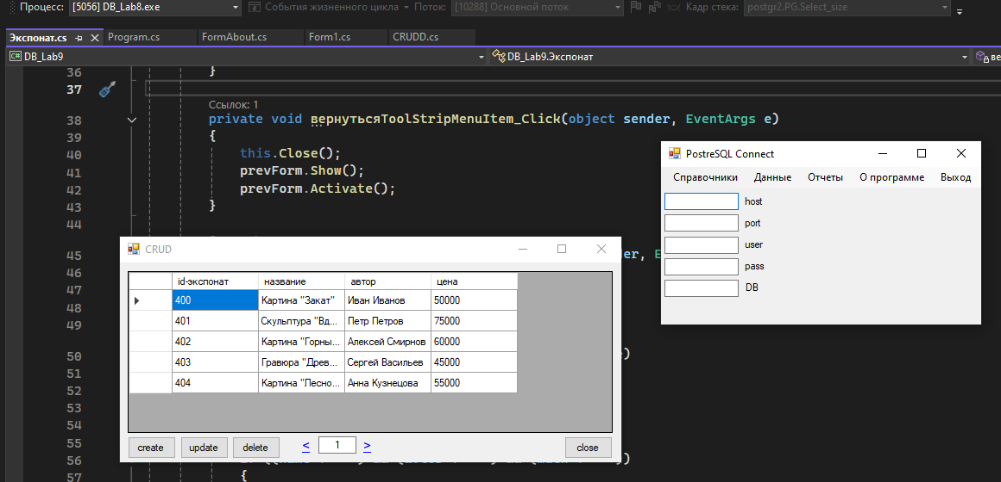
Рисунок н – Форма «Экспонат»

Форма «Стенд» содержит в себе данные о стендах, на которых стоят экспонаты. Рисунок н.
using postgr2;
using System;
using System.Collections.Generic;
using System.ComponentModel;
using System.Data;
using System.Drawing;
using System.Linq;
using System.Text;
using System.Threading.Tasks;
using System.Windows.Forms;
using static System.Windows.Forms.VisualStyles.VisualStyleElement;

namespace DB_Lab9
{
public partial class Стенд : Form
{
private Form prevForm;
public CRUD parent;
public bool empty_start = true;
public string Aid = "";
public string Asteal = "";
public string Arazmer = "";
public string Aid2 = "";
public string Aid3 = "";

public Стенд(Form prevForm)
{
InitializeComponent();
this.prevForm = prevForm;
}

private void стенд_Load(object sender, EventArgs e)
{
textBox1.Text = Asteal;
textBox2.Text = Arazmer;
if (Aid2 != "")
{
PG.PopulateFKgrid("Стендист", dataGridView1, "id-стендиста", Aid2);
}
if (Aid3 != "")
{
PG.PopulateFKgrid("Экскурсия", dataGridView2, "id-экскурсия", Aid3);
}
}

private void вернутьсяToolStripMenuItem_Click(object sender, EventArgs e)
{
this.Close();
prevForm.Show();
prevForm.Activate();
}

private void выходToolStripMenuItem_Click(object sender, EventArgs e)
{
Application.Exit();
}

private void button1_Click(object sender, EventArgs e)
{
string steal = textBox1.Text;
string razmer = textBox2.Text;

if ((Aid2 != "") && (Aid3 != "") && (steal != "") && (razmer != ""))
{
if (empty_start)
parent.tcom = "INSERT INTO \"Стенд\" " +
"(\"id-стендиста\", \"id-экскурсия\", \"Стиль\", \"Размер\") " +
"VALUES ('" + Aid2 + "','" + Aid3 + "','" + steal + "', '" + razmer + "');";

DialogResult = DialogResult.OK;
Close();
}
}
private void button2_Click(object sender, EventArgs e)
{
CRUD fk = new CRUD(this);
fk.table = "Стендист";
fk.view = true;
fk.sel_id_name = "id-стендиста";
fk.ShowDialog();
if (fk.DialogResult == DialogResult.OK)
{
Aid2 = fk.sel_id;
PG.PopulateFKgrid("Стендист", dataGridView1, "id-стендиста", Aid2);
}
}

private void button3_Click(object sender, EventArgs e)
{
CRUD fk = new CRUD(this);
fk.table = "Экскурсия";
fk.view = true;
fk.sel_id_name = "id-экскурсия";
fk.ShowDialog();
if (fk.DialogResult == DialogResult.OK)
{
Aid3 = fk.sel_id;
PG.PopulateFKgrid("Экскурсия", dataGridView2, "id-экскурсия", Aid3);
}
}
}
}

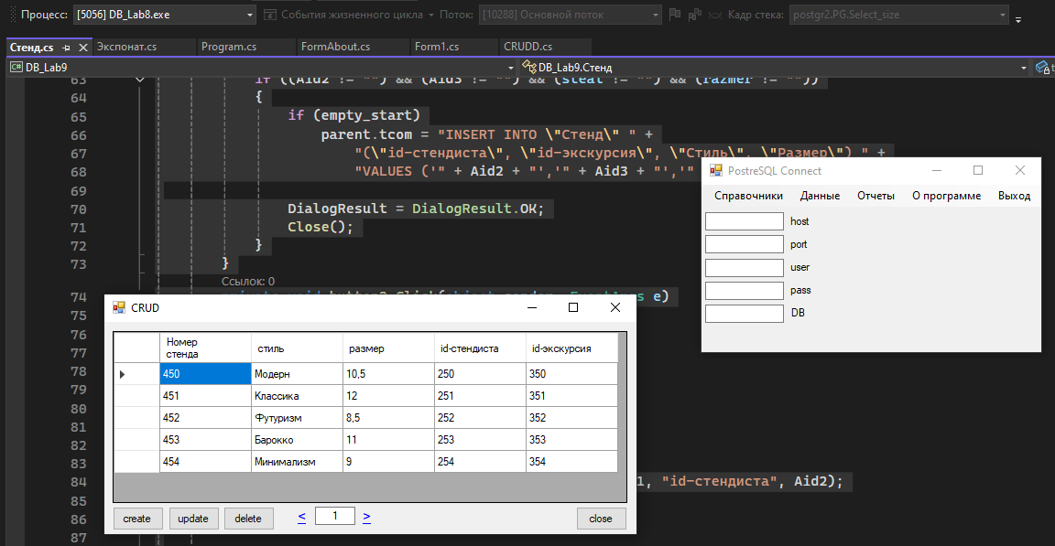
Рисунок н – Форма «Стенд»

Форма «Экскурсия» содержит в себе данные в виде информации о экскурсиях. Рисунок н.
using postgr2;
using System;
using System.Collections.Generic;
using System.ComponentModel;
using System.Data;
using System.Drawing;
using System.Linq;
using System.Text;
using System.Threading.Tasks;
using System.Windows.Forms;
using static System.Windows.Forms.VisualStyles.VisualStyleElement;

namespace DB_Lab9
{
public partial class Экскурсия : Form
{
private Form prevForm;
public CRUD parent;
public bool empty_start = true;
public string Aid = "";
public string Astoim = "";
public string Atema = "";
public string Adlit = "";
public string Aid2 = "";

public Экскурсия(Form prevForm)
{
InitializeComponent();
this.prevForm = prevForm;
}

private void экскурсия_Load(object sender, EventArgs e)
{
textBox1.Text = Astoim;
textBox2.Text = Atema;
textBox3.Text = Adlit;
}

private void вернутьсяToolStripMenuItem_Click(object sender, EventArgs e)
{
this.Close();
prevForm.Show();
prevForm.Activate();
}

private void выходToolStripMenuItem_Click(object sender, EventArgs e)
{
Application.Exit();
}

private void button1_Click(object sender, EventArgs e)
{
string stoim = textBox1.Text;
string tema = textBox2.Text;
string dlit = textBox3.Text;

if ((Aid2 != "") && (stoim != "") && (tema != "") && (dlit != ""))
{
if (empty_start)
parent.tcom = "INSERT INTO \"Экскурсия\" " +
"(\"id-место\", \"Стоимость\", \"Тема\", \"Длительность\")" +
"VALUES ('" + Aid2 + "','" + stoim + "','" + tema + "','" + dlit + "');";
else
parent.tcom = "UPDATE \"Экскурсия\" " +
"SET \"id-место\" = '" + Aid2
+ "', \"Стоимость\" = '" + stoim
+ "', \"Тема\" = '" + tema
+ "', \"Длительность\" = '" + dlit
+ "' WHERE \"id-экскурсии\" = '" + Aid + "';";

DialogResult = DialogResult.OK;
Close();
}
}
private void button2_Click(object sender, EventArgs e)
{
CRUD fk = new CRUD(this);
fk.table = "Место проведения";
fk.view = true;
fk.sel_id_name = "id-место";
fk.ShowDialog();
if (fk.DialogResult == DialogResult.OK)
{
Aid2 = fk.sel_id;
PG.PopulateFKgrid("Место проведения", dataGridView1, "id-место", Aid2);
}
}
}
}

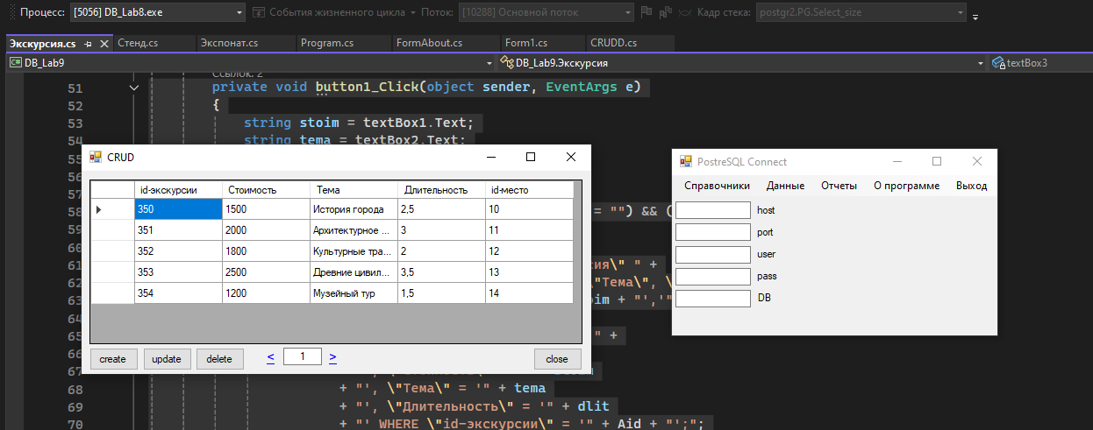
Рисунок н – Форма «Экскурсия»

Форма «Спонсор» содержит в себе данные о спонсорах экскурсии. Рисунок н.
using postgr2;
using System;
using System.Collections.Generic;
using System.ComponentModel;
using System.Data;
using System.Drawing;
using System.Linq;
using System.Text;
using System.Threading.Tasks;
using System.Windows.Forms;
using static System.Windows.Forms.VisualStyles.VisualStyleElement;

namespace DB_Lab9
{
public partial class Спонсор : Form
{
private Form prevForm;
public CRUD parent;
public bool empty_start = true;
public string Aid = "";
public string Asum = "";
public string Aval = "";
public string Aname = "";

public Спонсор(Form prevForm)
{
InitializeComponent();
this.prevForm = prevForm;
}

private void спонсор_Load(object sender, EventArgs e)
{
textBox1.Text = Asum;
textBox2.Text = Aname;
textBox3.Text = Aval;
}

private void вернутьсяToolStripMenuItem_Click(object sender, EventArgs e)
{
this.Close();
prevForm.Show();
prevForm.Activate();
}

private void выходToolStripMenuItem_Click(object sender, EventArgs e)
{
Application.Exit();
}

private void button1_Click(object sender, EventArgs e)
{
string sum = textBox1.Text;
string name = textBox2.Text;
string val = textBox3.Text;

if ((sum != "") && (val != "") && (name != ""))
{
if (empty_start)
parent.tcom = "INSERT INTO \"Спонсор\" " +
"(\"Сумма\", \"ФИО\", \"Валюта\") " +
"VALUES ('" + sum + "','" + name + "','" + val + "');";
else
parent.tcom = "UPDATE \"Спонсор\" " +
"SET \"Сумма\" = '" + sum
+ "', \"ФИО\" = '" + name
+ "', \"Валюта\" = '" + val
+ "' WHERE \"id-спонсора\" = '" + Aid + "';";

DialogResult = DialogResult.OK;
Close();
}
}
}
}

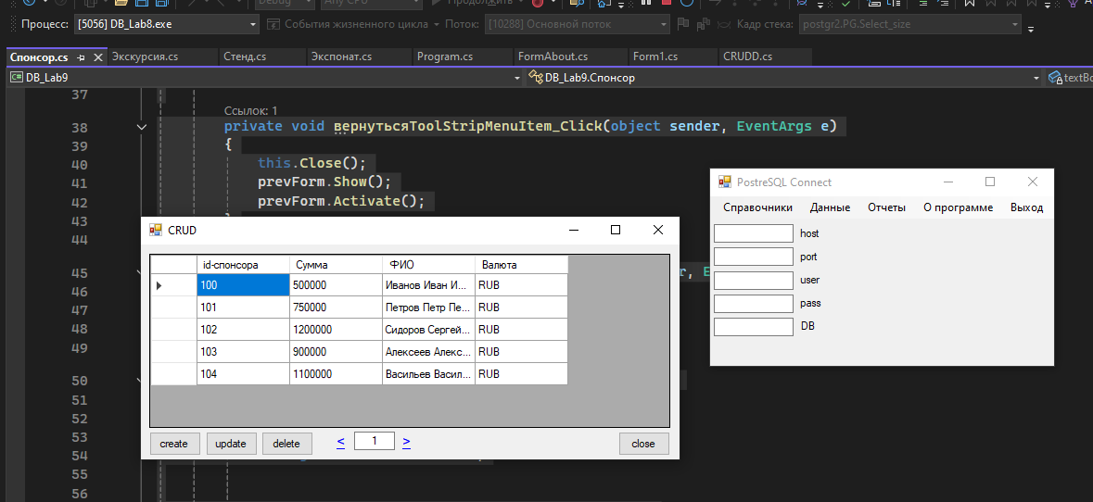
Рисунок н – Форма «Спонсор»

Форма «Место проведения» содержит в себе данные о месте, в котором проводится экскурсия. Рисунок н.
using postgr2;
using System;
using System.Collections.Generic;
using System.ComponentModel;
using System.Data;
using System.Drawing;
using System.Linq;
using System.Text;
using System.Threading.Tasks;
using System.Windows.Forms;
using static System.Windows.Forms.VisualStyles.VisualStyleElement;

namespace DB_Lab9
{
public partial class МестоПроведения : Form
{
private Form prevForm;
public CRUD parent;
public bool empty_start = true;
public string Aid = "";
public string Astrana = "";
public string Agorod = "";
public string Aadres = "";

public МестоПроведения(Form prevForm)
{
InitializeComponent();
this.prevForm = prevForm;
}

private void местоПроведения_Load(object sender, EventArgs e)
{
textBox1.Text = Astrana;
textBox2.Text = Agorod;
textBox3.Text = Aadres;
}

private void вернутьсяToolStripMenuItem_Click(object sender, EventArgs e)
{
this.Close();
prevForm.Show();
prevForm.Activate();
}

private void выходToolStripMenuItem_Click(object sender, EventArgs e)
{
Application.Exit();
}

private void button1_Click(object sender, EventArgs e)
{
string strana = textBox1.Text;
string gorod = textBox2.Text;
string adres = textBox3.Text;

if ((strana != "") && (gorod != "") && (adres != ""))
{
if (empty_start)
parent.tcom = "INSERT INTO \"Место проведения\" " +
"(\"Страна\", \"Город\", \"Адрес\") " +
"VALUES ('" + strana + "','" + gorod + "','" + adres + "');";
else
parent.tcom = "UPDATE \"Место проведения\" " +
"SET \"Страна\" = '" + strana
+ "', \"Город\" = '" + gorod
+ "', \"Адрес\" = '" + adres
+ "' WHERE \"id_место\" = '" + Aid + "';";

DialogResult = DialogResult.OK;
Close();
}
}
}
}

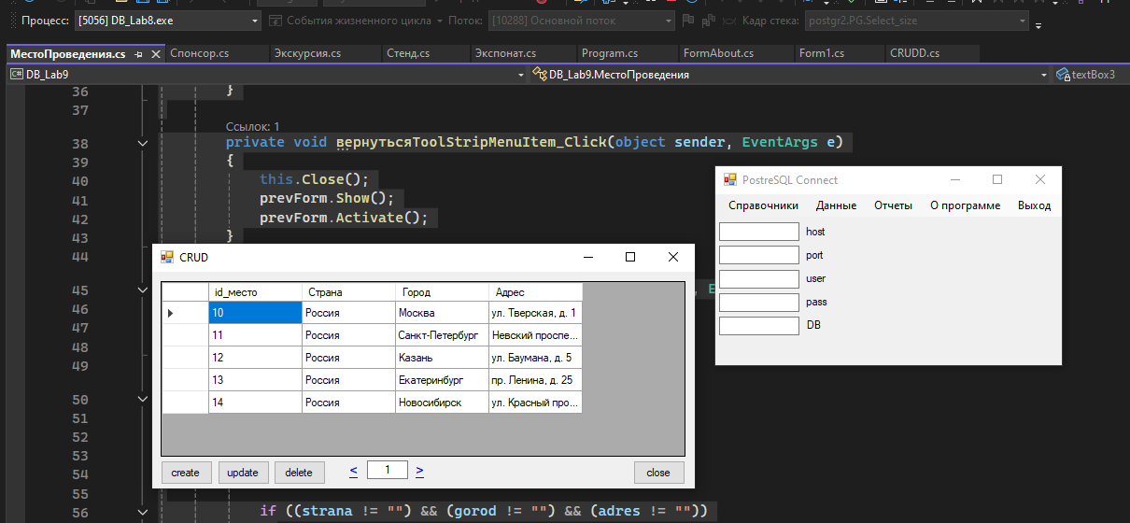
Рисунок н – Форма «Место проведения»

Форма «Посетитель» содержит в себе данные о посетителях экскурсии. Рисунок н.
using postgr2;
using System;
using System.Collections.Generic;
using System.ComponentModel;
using System.Data;
using System.Drawing;
using System.Linq;
using System.Text;
using System.Threading.Tasks;
using System.Windows.Forms;
using static System.Windows.Forms.VisualStyles.VisualStyleElement;

namespace DB_Lab9
{
public partial class Посетитель : Form
{
private Form prevForm;
public CRUD parent;
public bool empty_start = true;
public string Aid = "";
public string Aname = "";
public string Anumber = "";

public Посетитель(Form prevForm)
{
InitializeComponent();
this.prevForm = prevForm;
}

private void посетитель_Load(object sender, EventArgs e)
{
textBox1.Text = Aname;
textBox2.Text = Anumber;
}

private void вернутьсяToolStripMenuItem_Click(object sender, EventArgs e)
{
this.Close();
prevForm.Show();
prevForm.Activate();
}

private void выходToolStripMenuItem_Click(object sender, EventArgs e)
{
Application.Exit();
}

private void button1_Click(object sender, EventArgs e)
{
string name = textBox1.Text;
string number = textBox2.Text;

if ((name != "") && (number != ""))
{
if (empty_start)
parent.tcom = "INSERT INTO \"Посетитель\" " +
"(\"ФИО\", \"Номер телефона\") " +
"VALUES ('" + name + "','" + number + "');";
else
parent.tcom = "UPDATE \"Посетитель\" " +
"SET \"ФИО\" = '" + name
+ "', \"Номер телефона\" = '" + number
+ "' WHERE \"id-посетитель\" = '" + Aid + "';";

DialogResult = DialogResult.OK;
Close();
}
}
}
}

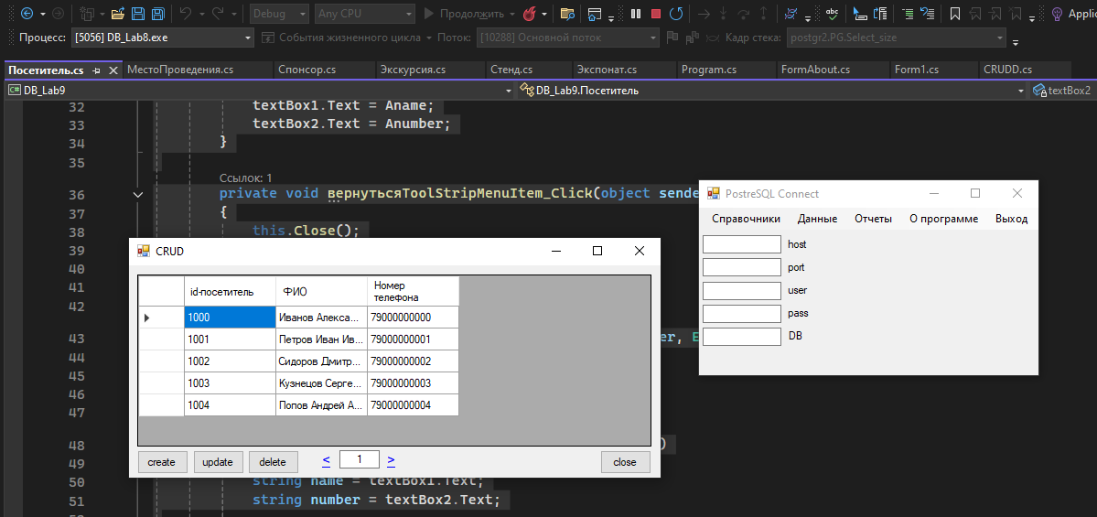
Рисунок н – Форма «Посетитель»

Форма «Сувенир» содержит в себе данные о сувенирах. Рисунок н.
using postgr2;
using System;
using System.Collections.Generic;
using System.ComponentModel;
using System.Data;
using System.Drawing;
using System.Linq;
using System.Text;
using System.Threading.Tasks;
using System.Windows.Forms;
using static System.Windows.Forms.VisualStyles.VisualStyleElement;

namespace DB_Lab9
{
public partial class Сувенир : Form
{
private Form prevForm;
public CRUD parent;
public bool empty_start = true;
public string Aid = "";
public string Aform = "";
public string Amat = "";
public string Atema = "";
public string Aid2 = "";

public Сувенир(Form prevForm)
{
InitializeComponent();
this.prevForm = prevForm;
}

private void сувенир_Load(object sender, EventArgs e)
{
textBox1.Text = Aform;
textBox2.Text = Amat;
textBox3.Text = Atema;
if (Aid2 != "")
{
PG.PopulateFKgrid("Место проведения", dataGridView1, "id_место", Aid2);
}
}

private void вернутьсяToolStripMenuItem_Click(object sender, EventArgs e)
{
this.Close();
prevForm.Show();
prevForm.Activate();
}

private void выходToolStripMenuItem_Click(object sender, EventArgs e)
{
Application.Exit();
}

private void button1_Click(object sender, EventArgs e)
{
string form = textBox1.Text;
string mat = textBox2.Text;
string tema = textBox3.Text;

if ((form != "") && (mat != "") && (tema != "") && (Aid2 != ""))
{
if (empty_start)
parent.tcom = "INSERT INTO \"Сувенир\" " +
"(\"Форма\", \"Материал\", \"Тематика\", \"id_место\") " +
"VALUES ('" + form + "','" + mat + "','" + tema + "','" + Aid2 + "');";
else
parent.tcom = "UPDATE \"Сувенир\" " +
"SET \"Форма\" = '" + form
+ "', \"Материал\" = '" + mat
+ "', \"Тематика\" = '" + tema
+ "', \"id_место\" = '" + Aid2
+ "' WHERE \"id-сувенир\" = '" + Aid + "';";

DialogResult = DialogResult.OK;
Close();
}
}
private void button2_Click(object sender, EventArgs e)
{
CRUD fk = new CRUD(this);
fk.table = "Место проведения";
fk.view = true;
fk.sel_id_name = "id_место";
fk.ShowDialog();
if (fk.DialogResult == DialogResult.OK)
{
Aid2 = fk.sel_id;
PG.PopulateFKgrid("Место проведения", dataGridView1, "id_место", Aid2);
}
}
}
}

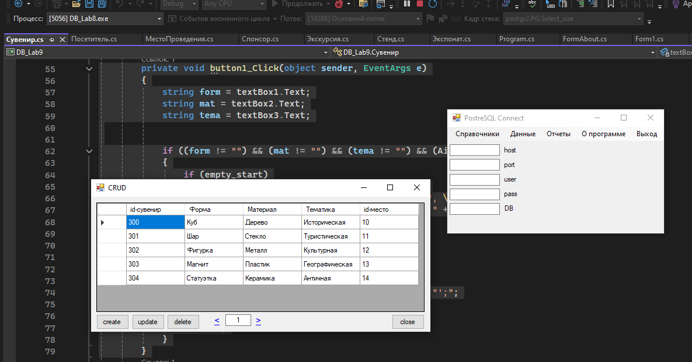
Рисунок н – Форма «Сувенир»

Форма «Стендист» содержит в себе данные о стендистах, работающих на стендах. Рисунок н.
using postgr2;
using System;
using System.Collections.Generic;
using System.ComponentModel;
using System.Data;
using System.Drawing;
using System.Linq;
using System.Text;
using System.Threading.Tasks;
using System.Windows.Forms;
using static System.Windows.Forms.VisualStyles.VisualStyleElement;

namespace DB_Lab9
{
public partial class Стендист : Form
{
private Form prevForm;
public CRUD parent;
public bool empty_start = true;
public string Aid = "";
public string Adol = "";
public string Acomp = "";
public string Aname = "";

public Стендист(Form prevForm)
{
InitializeComponent();
this.prevForm = prevForm;
}

private void стендист_Load(object sender, EventArgs e)
{
textBox1.Text = Aname;
textBox2.Text = Acomp;
textBox3.Text = Adol;
}

private void вернутьсяToolStripMenuItem_Click(object sender, EventArgs e)
{
this.Close();
prevForm.Show();
prevForm.Activate();
}

private void выходToolStripMenuItem_Click(object sender, EventArgs e)
{
Application.Exit();
}

private void button1_Click(object sender, EventArgs e)
{
string name = textBox1.Text;
string comp = textBox2.Text;
string dol = textBox3.Text;

if ((name != "") && (comp != "") && (dol != ""))
{
if (empty_start)
parent.tcom = "INSERT INTO \"Стендист\" " +
"(\"ФИО\", \"Компания\", \"Должность\") " +
"VALUES ('" + name + "','" + comp + "','" + dol + "');";
else
parent.tcom = "UPDATE \"Стендист\" " +
"SET \"ФИО\" = '" + name
+ "', \"Компания\" = '" + comp
+ "', \"Должность\" = '" + dol
+ "' WHERE \"id-стендист\" = '" + Aid + "';";

DialogResult = DialogResult.OK;
Close();
}
}
}
}

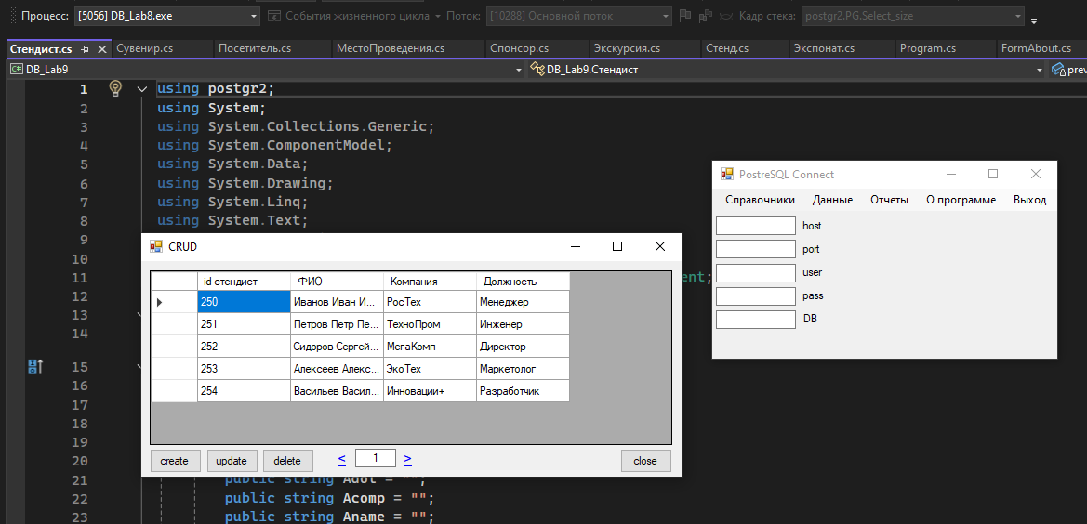
Рисунок н – Форма «Стендист»

Форма «ЭкскурсияПосетитель» содержит в себе данные с таблиц «Экскурсия» и «Спонсор». Рисунок н.
using postgr2;
using System;
using System.Collections.Generic;
using System.ComponentModel;
using System.Data;
using System.Drawing;
using System.Linq;
using System.Text;
using System.Threading.Tasks;
using System.Windows.Forms;
using static System.Windows.Forms.VisualStyles.VisualStyleElement;

namespace DB_Lab9
{
public partial class ЭкскурсияПосетитель : Form
{
private Form prevForm;
public CRUD parent;
public bool empty_start = true;
public string Aid = "";
public string Aid2 = "";
public string Aotz = "";
public string Adata = "";

public ЭкскурсияПосетитель(Form prevForm)
{
InitializeComponent();
this.prevForm = prevForm;
}

private void экскурсияПосетитель_Load(object sender, EventArgs e)
{
textBox1.Text = Aotz;
textBox2.Text = Adata;

if (Aid != "")
{
PG.PopulateFKgrid("Экскурсия", dataGridView1, "id-экскурсии", Aid);
}
if (Aid2 != "")
{
PG.PopulateFKgrid("Посетитель", dataGridView2, "id-посетитель", Aid2);
}
}

private void вернутьсяToolStripMenuItem_Click(object sender, EventArgs e)
{
this.Close();
prevForm.Show();
prevForm.Activate();
}

private void выходToolStripMenuItem_Click(object sender, EventArgs e)
{
Application.Exit();
}

private void button1_Click(object sender, EventArgs e)
{
string otz = textBox1.Text;
string data = textBox2.Text;

if ((Aid != "") && (Aid2 != "") && (otz != "") && (data != ""))
{
if (empty_start)
parent.tcom = "INSERT INTO \"ЭкскурсияПосетитель\" " +
"(\"id-экскурсии\", \"id-посетитель\", \"Отзывы\", \"Дата посещения\") " +
"VALUES ('" + Aid + "','" + Aid2 + "','" + otz + "','" + data + "');";

DialogResult = DialogResult.OK;
Close();
}
}

private void button2_Click(object sender, EventArgs e)
{
CRUD fk = new CRUD(this);
fk.table = "Экскурсия";
fk.view = true;
fk.sel_id_name = "id-экскурсии";
fk.ShowDialog();
if (fk.DialogResult == DialogResult.OK)
{
Aid = fk.sel_id;
PG.PopulateFKgrid("Экскурсия", dataGridView1, "id-экскурсии", Aid);
}
}

private void button3_Click(object sender, EventArgs e)
{
CRUD fk = new CRUD(this);
fk.table = "Посетитель";
fk.view = true;
fk.sel_id_name = "id-посетитель";
fk.ShowDialog();
if (fk.DialogResult == DialogResult.OK)
{
Aid2 = fk.sel_id;
PG.PopulateFKgrid("Посетитель", dataGridView2, "id-посетитель", Aid2);
}
}
}
}

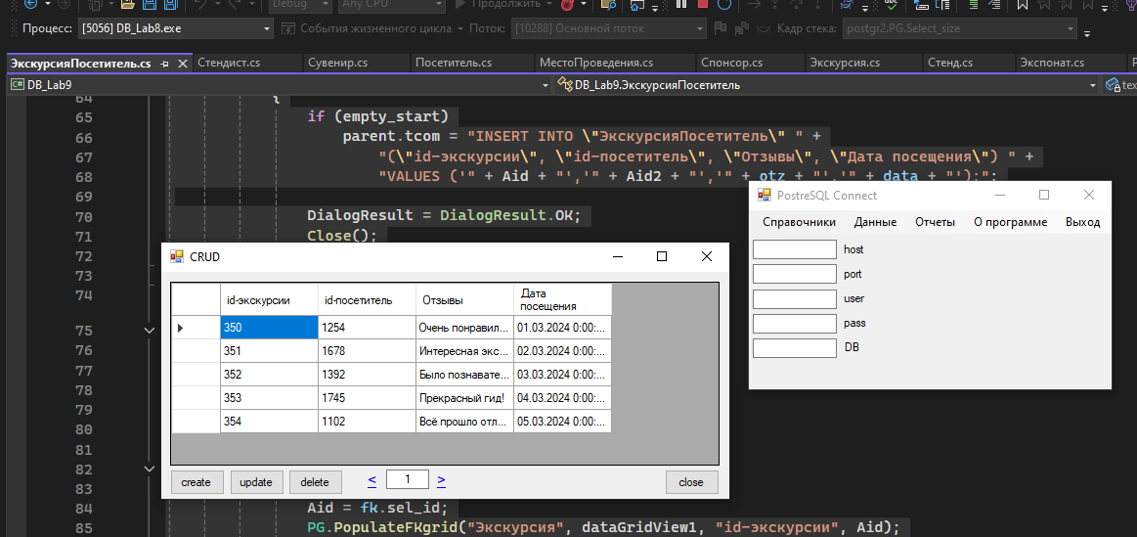
Рисунок н – Форма «ЭкскурсияПосетитель»

Форма «ЭкскурсияСпонсор» содержит в себе данные с таблиц «Экскурсия» и «Спонсор». Рисунок н.
using postgr2;
using System;
using System.Collections.Generic;
using System.ComponentModel;
using System.Data;
using System.Drawing;
using System.Linq;
using System.Text;
using System.Threading.Tasks;
using System.Windows.Forms;
using static System.Windows.Forms.VisualStyles.VisualStyleElement;

namespace DB_Lab9
{
public partial class ЭкскурсияСпонсор : Form
{
private Form prevForm;
public CRUD parent;
public bool empty_start = true;
public string Aid = "";
public string Aid2 = "";
public string Aotch = "";

public ЭкскурсияСпонсор(Form prevForm)
{
InitializeComponent();
this.prevForm = prevForm;
}

private void экскурсияСпонсор_Load(object sender, EventArgs e)
{
textBox1.Text = Aotch;

if (Aid != "")
{
PG.PopulateFKgrid("Экскурсия", dataGridView1, "id-экскурсии", Aid);
}
if (Aid2 != "")
{
PG.PopulateFKgrid("Спонсор", dataGridView2, "id-спонсор", Aid2);
}
}

private void вернутьсяToolStripMenuItem_Click(object sender, EventArgs e)
{
this.Close();
prevForm.Show();
prevForm.Activate();
}

private void выходToolStripMenuItem_Click(object sender, EventArgs e)
{
Application.Exit();
}

private void button1_Click(object sender, EventArgs e)
{
string otch = textBox1.Text;

if ((Aid != "") && (Aid2 != "") && (otch != ""))
{
if (empty_start)
parent.tcom = "INSERT INTO \"PatientReceptionLog_Patients\" " +
"(\"DetectionID\", \"RegistrationID\", \"Analysis\") " +
"VALUES ('" + Aid + "','" + Aid2 + "','" + otch + "');";

DialogResult = DialogResult.OK;
Close();
}
}

private void button2_Click(object sender, EventArgs e)
{
CRUD fk = new CRUD(this);
fk.table = "Экскурсия";
fk.view = true;
fk.sel_id_name = "id-экскурсии";
fk.ShowDialog();
if (fk.DialogResult == DialogResult.OK)
{
Aid = fk.sel_id;
PG.PopulateFKgrid("Экскурсия", dataGridView1, "id-экскурсии", Aid);
}
}

private void button3_Click(object sender, EventArgs e)
{
CRUD fk = new CRUD(this);
fk.table = "Спонсор";
fk.view = true;
fk.sel_id_name = "id-спонсор";
fk.ShowDialog();
if (fk.DialogResult == DialogResult.OK)
{
Aid2 = fk.sel_id;
PG.PopulateFKgrid("Спонсор", dataGridView2, "id-спонсор", Aid2);
}
}
}
}

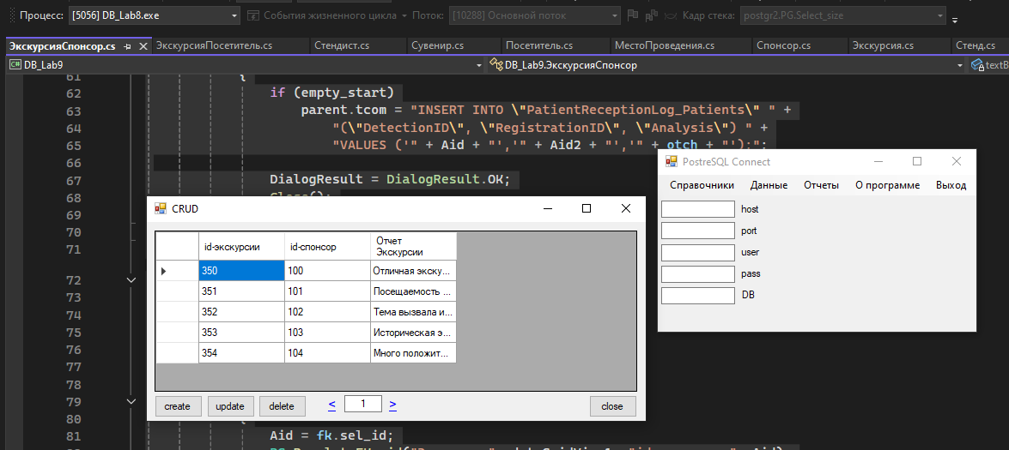
Рисунок н – Форма «ЭкскурсияСпонсор»

Форма «ЭкспонатСтенд» содержит в себе данные с таблиц «Экспонат» и «Стенд». Рисунок н.
using System;
using System.Collections.Generic;
using System.ComponentModel;
using System.Data;
using System.Drawing;
using System.Linq;
using System.Text;
using System.Threading.Tasks;
using System.Windows.Forms;
using postgr2;
using static System.Windows.Forms.VisualStyles.VisualStyleElement;

namespace DB_Lab9
{
public partial class ЭкспонатСтенд : Form
{
private Form prevForm;
public CRUD parent;
public bool empty_start = true;
public string Aid = "";
public string Aid2 = "";

public ЭкспонатСтенд(Form prevForm)
{
InitializeComponent();
this.prevForm = prevForm;
}

private void экспонатСтенд_Load(object sender, EventArgs e)
{
if (Aid != "")
{
PG.PopulateFKgrid("Стенд", dataGridView1, "Номер стенда", Aid);
}
if (Aid2 != "")
{
PG.PopulateFKgrid("Экспонат", dataGridView2, "id-экспоната", Aid2);
}
}

private void вернутьсяToolStripMenuItem_Click(object sender, EventArgs e)
{
this.Close();
prevForm.Show();
prevForm.Activate();
}

private void выходToolStripMenuItem_Click(object sender, EventArgs e)
{
Application.Exit();
}

private void button1_Click(object sender, EventArgs e)
{
if ((Aid != "") && (Aid2 != ""))
{
if (empty_start)
parent.tcom = "INSERT INTO \"ЭкспонатСтенд\" " +
"(\"Номер стенда\", \"id-экспоната\") " +
"VALUES ('" + Aid + "','" + Aid2 + "');";

DialogResult = DialogResult.OK;
Close();
}
}

private void button2_Click(object sender, EventArgs e)
{
CRUD fk = new CRUD(this);
fk.table = "Экспонат";
fk.view = true;
fk.sel_id_name = "Номер стенда";
fk.ShowDialog();
if (fk.DialogResult == DialogResult.OK)
{
Aid = fk.sel_id;
PG.PopulateFKgrid("DetectionOfDiseases", dataGridView1, "Номер стенда", Aid);
}
}

private void button3_Click(object sender, EventArgs e)
{
CRUD fk = new CRUD(this);
fk.table = "Стенд";
fk.view = true;
fk.sel_id_name = "id-экспоната";
fk.ShowDialog();
if (fk.DialogResult == DialogResult.OK)
{
Aid2 = fk.sel_id;
PG.PopulateFKgrid("PatientReceptionLog", dataGridView2, "id-экспоната", Aid2);
}
}
}
}

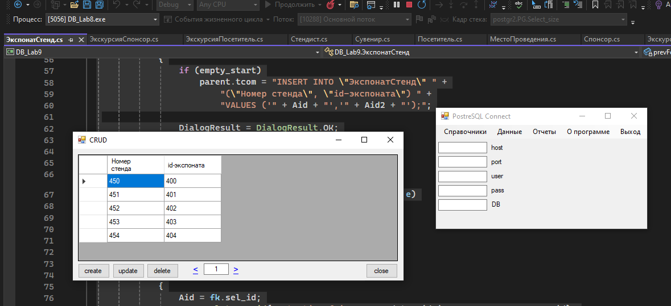
Рисунок н – Форма «ЭкспонатСтенд»

В качестве примера работы программы, возьмем таблицу «Посетитель» и попробуем добавить в нее «нового посетителя». Рисунок н.

Рисунок н – Добавление поля

Лабораторная работа №10
Тема: «Программирование экспорта данных из базы данных»
Цель: получить практические навыки формирования и вывода результатных данных в форматах XLSX, HTML средствами MS Visual Studio.
В данной лабораторной работе было необходимо разработать форму, которая позволяет сохранить данные из таблиц в двух форматах: Excel и HTML.
В качестве примеров были взяты views, такие как: «Финансовый отчет» и «Информация о продукте».
Форма представлена на рисунке н.
using System;
using System.Collections.Generic;
using System.ComponentModel;
using System.Data;
using System.Drawing;
using System.Linq;
using System.Text;
using System.Threading.Tasks;
using System.IO;
using System.Windows.Forms;
using System.Diagnostics;
using static System.Windows.Forms.VisualStyles.VisualStyleElement.Button;

namespace postrg3
{
public partial class Form1 : Form
{
public Form1()
{
InitializeComponent();
}

//specialities
//sets

private void Form1_Load(object sender, EventArgs e)
{
PG.OpenConnection("127.0.0.1", "5432", "postgres", "2710", "lab");
}

void ExportToExcel(string name)
{
List<List<string>> table = PG.Select_all(name);
saveFileDialog1.FileName = name;
if (saveFileDialog1.ShowDialog() == DialogResult.OK)
{
FileStream Stream1 = new FileStream(saveFileDialog1.FileName, FileMode.Create);
try
{
StreamWriter StreamWriterStream1 = new StreamWriter(Stream1, Encoding.Unicode);

foreach (string Column in table[0])
StreamWriterStream1.Write(Column + "\t");

StreamWriterStream1.WriteLine();
bool skip1 = true;
foreach (List<string> Row in table)
{
if (skip1) skip1 = false;
else
{
foreach (object Entity in Row)
{
StreamWriterStream1.Write(Entity.ToString() + "\t");
}
StreamWriterStream1.WriteLine();
}
}
StreamWriterStream1.Flush();
}
catch
{
MessageBox.Show("При передаче данных возникла ошибка!", "Ошибка!", MessageBoxButtons.OK, MessageBoxIcon.Error);
return;
}
Stream1.Close();
Process.Start(Stream1.Name);
}
}

void ExportToHTML(string name)
{
List<List<string>> table = PG.Select_all(name);
saveFileDialog1.FileName = name;

int i, j;

if (saveFileDialog1.ShowDialog() == System.Windows.Forms.DialogResult.OK)
{
FileStream Stream1 = new FileStream(saveFileDialog1.FileName, FileMode.Create);
try
{
StreamWriter StreamWriter1 = new StreamWriter(Stream1);

StreamWriter1.WriteLine("<html>");
StreamWriter1.WriteLine("<head>");
StreamWriter1.WriteLine("<meta content=\"text/html; charset=utf-8\" http-equiv=\"Content-Type\">");
StreamWriter1.WriteLine("<title>" + name + "</title>");
StreamWriter1.WriteLine("</head>");
StreamWriter1.WriteLine("<body bgcolor=\"800000\">");
StreamWriter1.WriteLine("<table align=\"center\" cols =0 cellspacing =0>");
StreamWriter1.WriteLine("<tr>");
StreamWriter1.WriteLine("</td>");
StreamWriter1.WriteLine("</tr>");
StreamWriter1.WriteLine("<tr>");
for (j = 0; j < table[0].Count; j++)
{
StreamWriter1.WriteLine("<td><font face=\"Verdana\"size=\"2\" color=\"#ffffff\"><p align=\"center\"><b>");
StreamWriter1.WriteLine("" + table[0][j]);
StreamWriter1.WriteLine("</b></font></td>");
}
StreamWriter1.WriteLine("</tr>");
for (i = 1; i < table.Count; i++)
{
if ((i % 2 - 1) == 0)
{
StreamWriter1.WriteLine("<tr bgcolor=\"3399\">");
for (j = 0; j < table[i].Count; j++)
{
StreamWriter1.WriteLine("<td><font face=\"Verdana\"size=\"2\" color=\"#000000\"><p align=\"center\">");
StreamWriter1.WriteLine("" + table[i][j]);
StreamWriter1.WriteLine("</font></td>");
}
StreamWriter1.WriteLine("</tr>");
}
else
{
StreamWriter1.WriteLine("<tr>");
for (j = 0; j < table[i].Count; j++)
{
StreamWriter1.WriteLine("<td><font face=\"Verdana\"size=\"2\" color=\"#ffffff\"><p align=\"center\">");
StreamWriter1.WriteLine("" + table[i][j]);
StreamWriter1.WriteLine("</font></td>");
}
StreamWriter1.WriteLine("</tr>");
}
}
StreamWriter1.WriteLine("</table></center></body></html>");
StreamWriter1.Flush();
}
catch
{
MessageBox.Show("При передаче данных возникла ошибка!", "Ошибка!", MessageBoxButtons.OK, MessageBoxIcon.Error);
return;
}
Stream1.Close();
Process.Start(Stream1.Name);
}
}

private void button1_Click(object sender, EventArgs e)
{
if (radioButton1.Checked)
{
saveFileDialog1.DefaultExt = "html";
saveFileDialog1.Filter = "Hyper text|*.html";
saveFileDialog1.Title = "Export HTML";
if (checkBox1.Checked) ExportToHTML("finance");
if (checkBox2.Checked) ExportToHTML("product");
}
if (radioButton2.Checked)
{
saveFileDialog1.DefaultExt = "xls";
saveFileDialog1.Filter = "Excel|*.xls";
saveFileDialog1.Title = "Export Excel";
if (checkBox1.Checked) ExportToExcel("finance");
if (checkBox2.Checked) ExportToExcel("product");
}
}

private void radioButton1_CheckedChanged(object sender, EventArgs e)
{
if (radioButton1.Checked) radioButton2.Checked = false;
}

private void radioButton2_CheckedChanged(object sender, EventArgs e)
{
if (radioButton2.Checked) radioButton1.Checked = false;
}
}
}

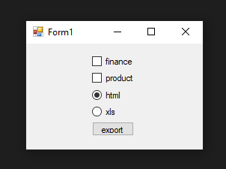
Рисунок н – Форма

Подключение к базе. Рисунок н.
using System;
using System.Collections.Generic;
using System.Linq;
using System.Threading.Tasks;
using System.Data;
using System.Windows.Forms;
using Npgsql;

namespace postrg3
{
public class PG
{
private static NpgsqlConnection con = null;

public static List<List<string>> Select_all(string table_view)
{
List<List<string>> list = new List<List<string>>();
if (con != null)
{
if (con.State == ConnectionState.Open)
{
NpgsqlCommand com = con.CreateCommand();
com.CommandText = "Select * from public.\"" + table_view + "\"";
NpgsqlDataReader dt = com.ExecuteReader(CommandBehavior.Default);
List<string> list_names = new List<string>();
for (int i = 0; i < dt.FieldCount; i++)
{
list_names.Add(dt.GetName(i));
}
list.Add(list_names);
while (dt.Read())
{
try
{
List<string> inside_list = new List<string>();
for (int i = 0; i < dt.FieldCount; i++)
{
inside_list.Add(dt.GetValue(i).ToString());
}
list.Add(inside_list);
}
catch (Exception ex) { MessageBox.Show(ex.Message); }
}
dt.Close();
}
else throw new Exception("Not Opened Connection!");
}
else throw new Exception("Not Connected!");
return list;
}
public static void OpenConnection(string host, string port, string user, string pass, string db)
{
if (con != null)
{
if (con.State == ConnectionState.Open) con.Close();
con.Dispose();
}
con = new NpgsqlConnection(@"Server=" + host + ";Port=" + port + ";User Id=" + user + ";Password=" + pass + ";Database=" + db + ";");
con.Open();
if (con.State == ConnectionState.Open) { }// MessageBox.Show("Connected!");
else MessageBox.Show("NOT Connected!");
}
}

static class Program
{
/// <summary>
/// Главная точка входа для приложения.
/// </summary>
[STAThread]
static void Main()
{
Application.EnableVisualStyles();
Application.SetCompatibleTextRenderingDefault(false);
Application.Run(new Form1());
}
}
}

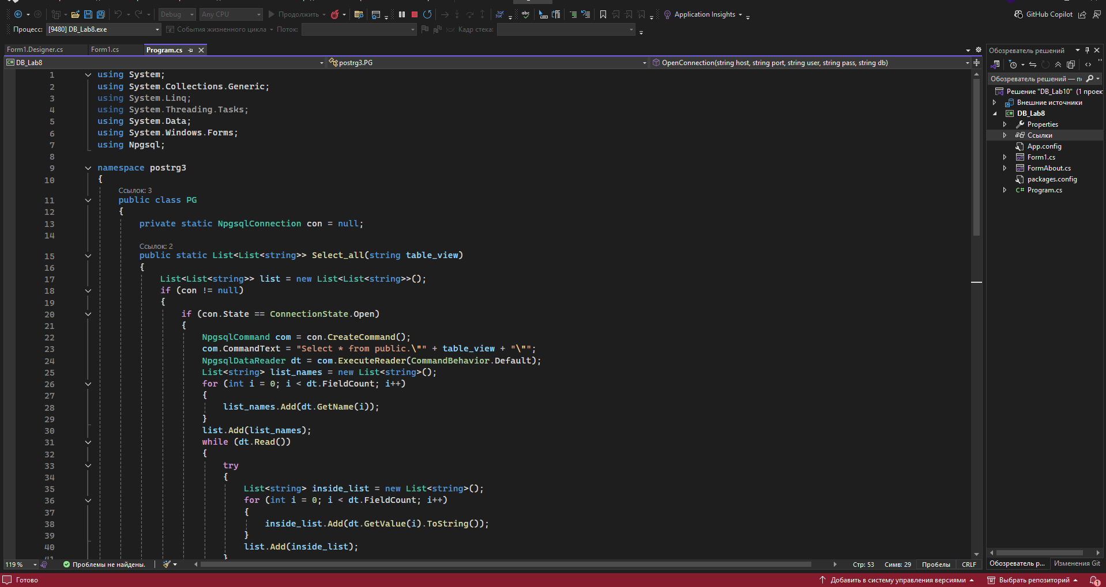
Рисунок н – Подключение к базе

Далее, выбираем нужную\-ые нам таблицы и выбираем в какой файле хотим их экспортировать. Рисунок н.

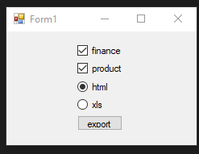
Рисунок н – Экспорт таблиц

После экспорта заходи в папу и находим экспортированные таблицы, которые мы можем открыть. Рисунки н.

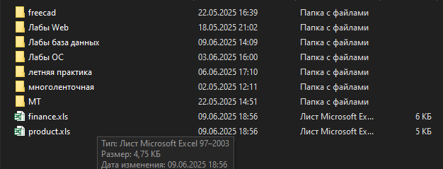
Рисунок н – Экспортированные таблицы

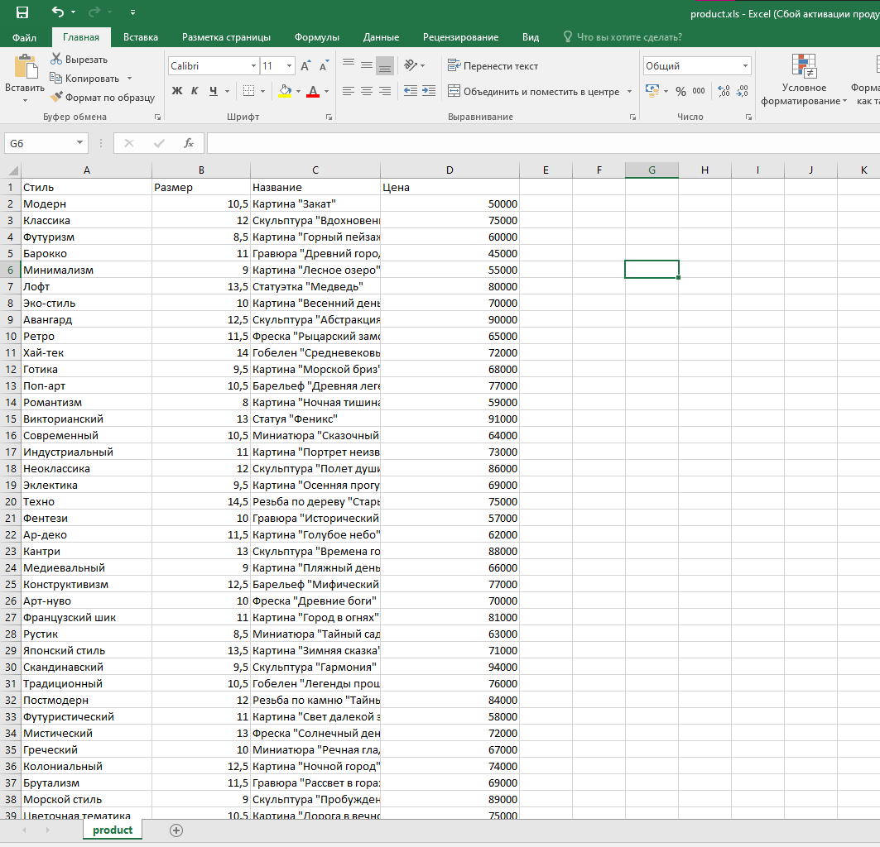
Рисунок н – Открытие экспортированной таблицы

Лабораторная работа №11
Тема: «Разработка триггеров»
Цель: получить практические навыки реализации специфических ограничений определения структур данных и манипулирования данными при помощи триггеров.
Перед началом выполнения лабораторной работы, мы посмотрели какой именно вариант необходимо выполнить.
По второму варианту было необходимо реализовать DML-триггер типа AFTER – UPDATE. И DLL-ТРИГГЕР DROP-TABLE.
Далее, было необходимо создать таблицу «log», в которой определить поле date, где будет записываться дата и время (timestamp) срабатывания триггера, и поле info, где будет записываться информация о вызванной команде. Рисунок -.

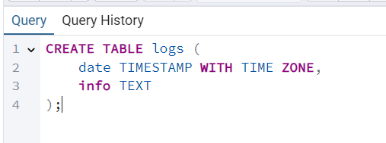
Рисунок – Создание log

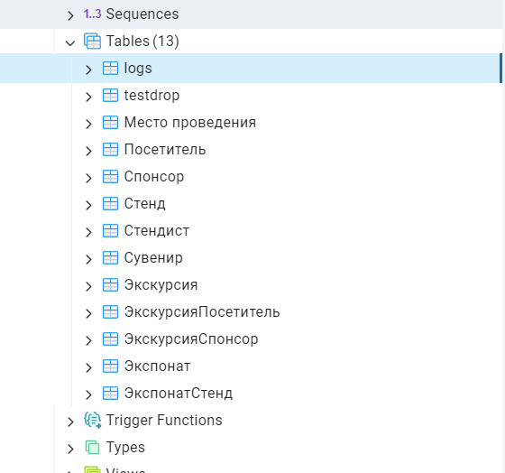
Рисунок – log в таблицах БД

Следующим шагом было необходимо реализовать триггер UPDATE, который после выполнения которого в таблице log будут заполняться поля с датой и временем последних изменений данных.
Реализация триггера показано на рисунке .

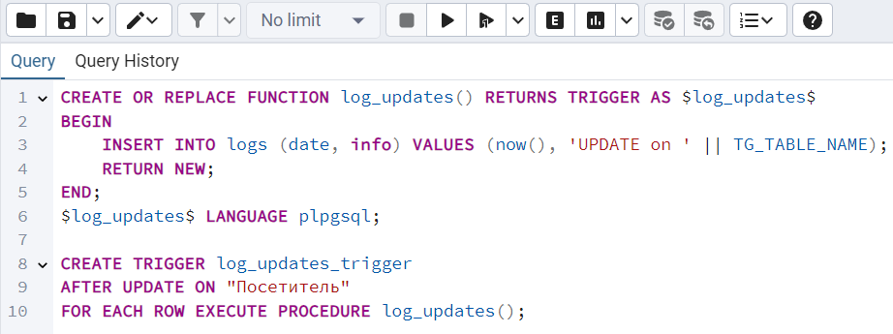
Рисунок – Реализация триггера UPDATE

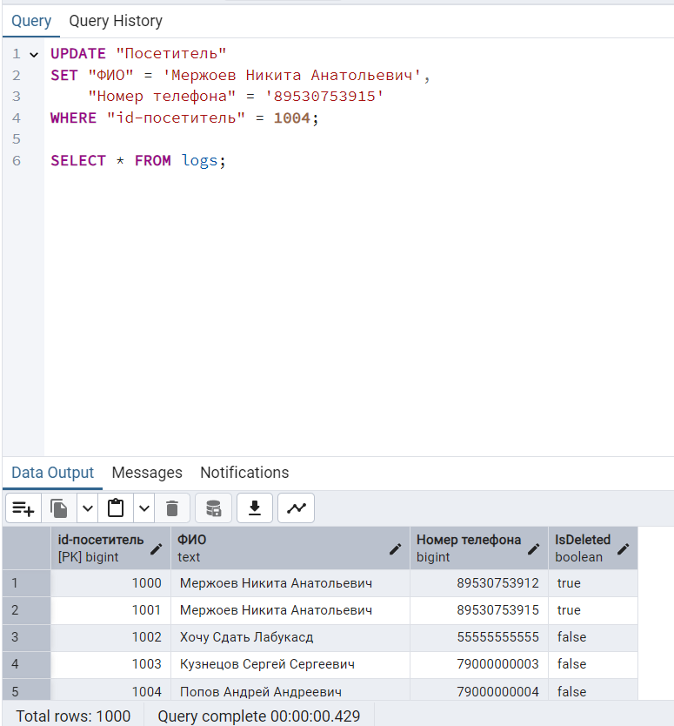
Рисунок – Пример работы

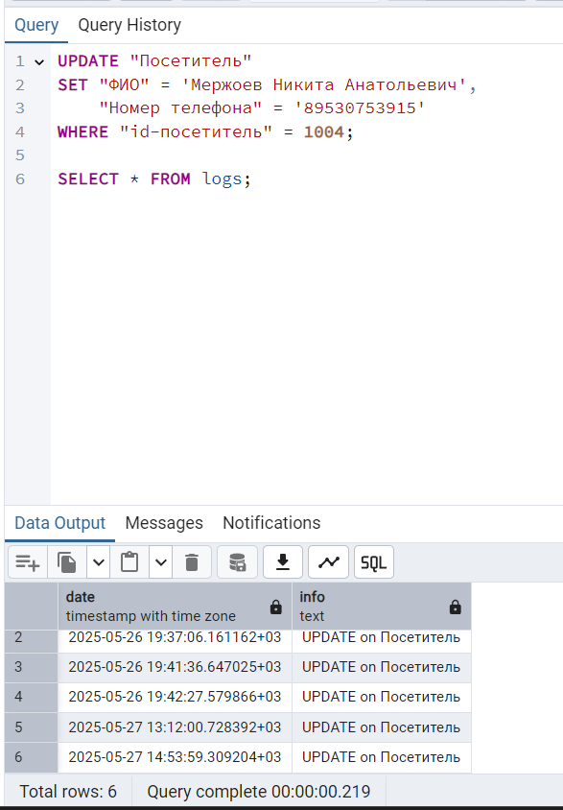
Рисунок – Результат работы

Далее, плавное удаление. Нужно было добавить поле IsDeleted типа Boolean (по умолчанию false), как показано на рисунках . При выполнении удаления, для тех строк, где IsDeleted стоит false триггер устанавливает это поле как true, вместо того чтобы их удалить, как показано на рисунке , а при повторном вызове уже удаляет, как показано на рисунке .

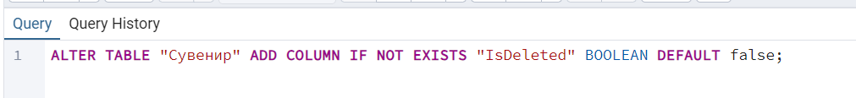
Рисунок – Реализация поля IsDeleted

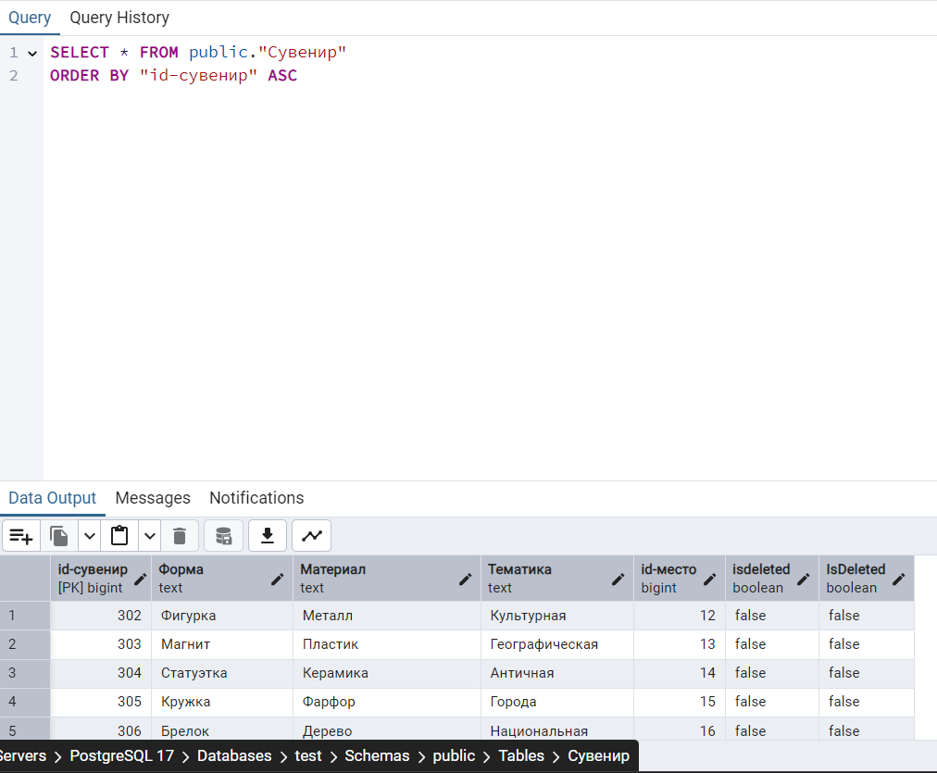
Рисунок – Поле IsDeleted

Теперь реализуем триггер для плавного удаления. Рисунок .

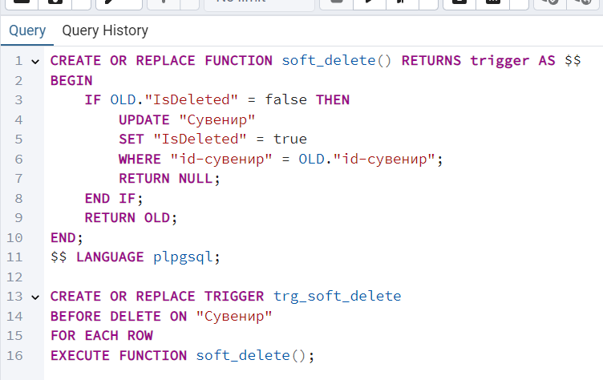
Рисунок – Реализация триггера

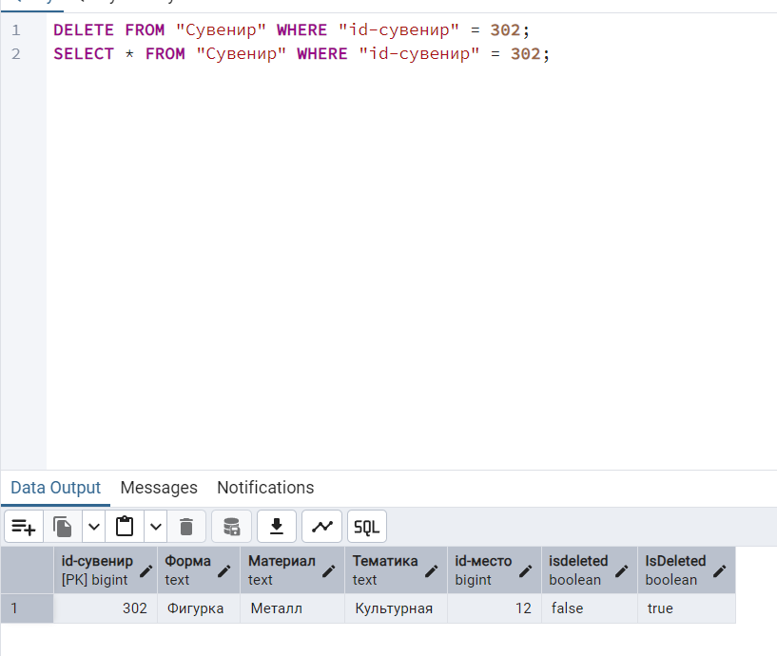
Рисунок – Пример работы

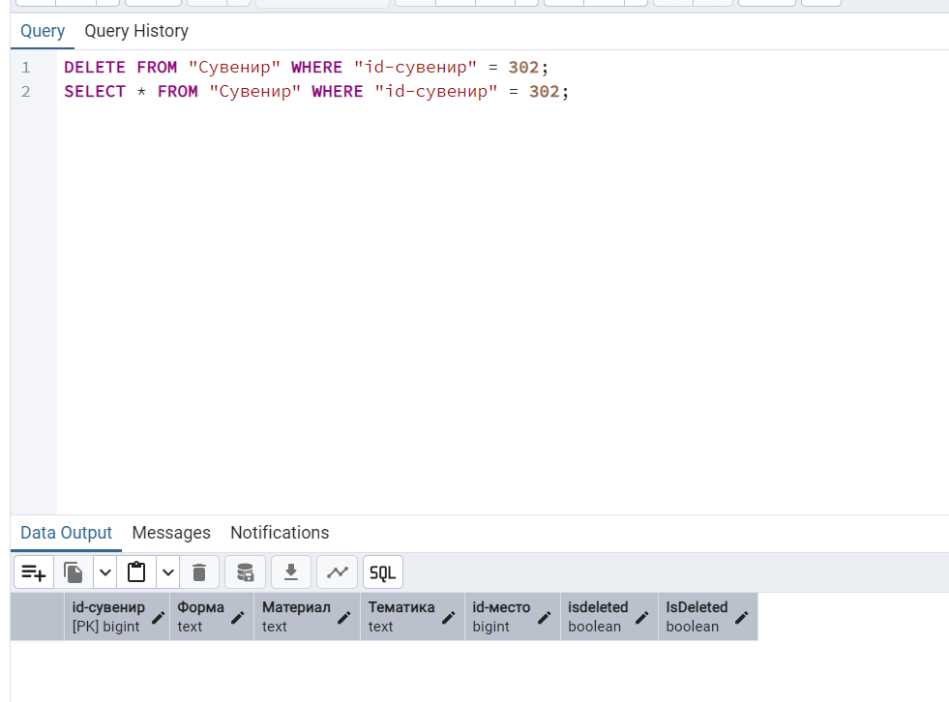
Рисунок – Результат работы

Последним шагом было необходимо реализовать триггер DROP-TABLE, который будет запрещать удаление таблицы. Рисунок -.

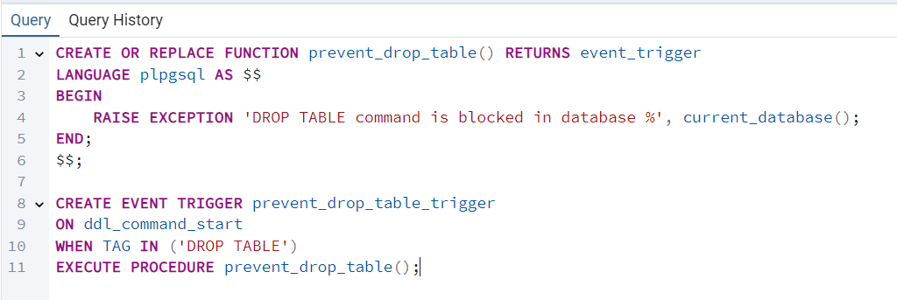
Рисунок – Реализация триггера

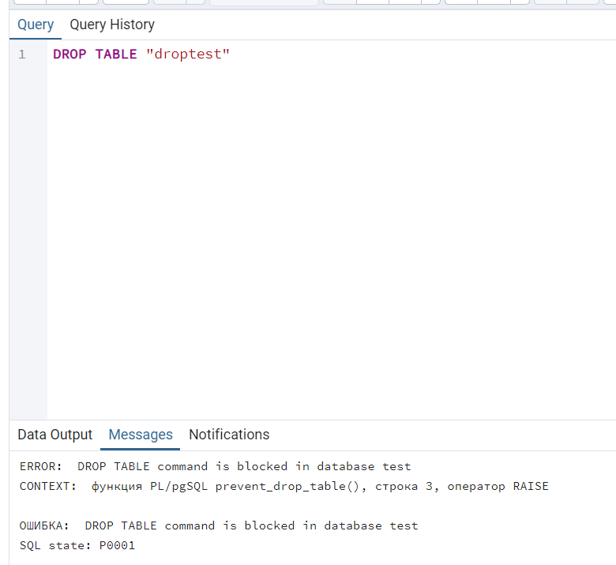
Рисунок – Пример работы

